Relatório das

Audiências de

Custódia em

Salvador/Bahia

(Ano 2019 e dados globais 2015-2019)



RELATÓRIO DAS

AUDIÊNCIAS DE

CUSTÓDIA EM

SALVADOR/Bahia

(Ano 2019 e dados globais 2015-2019)



Relatório das Audiências de Custódia em Salvador/

Bahia (Ano 2019 e dados globais 2015-2019)

Copyright© 2020 Defensoria Pública do Estado da Bahia

Permitida a reprodução de qualquer parte desta

edição, desde que citada a fonte.

Revisão de texto: Júlio Reis - Jornalista ASCOM DPE/BA

Projeto gráﬁco: Lucas Josué Dias - Designer ASCOM DPE/BA

Diagramação: Lucas Josué Dias - Designer ASCOM DPE/BA

Coordenação Editorial e de Produção: Vanda Amorim - Coordenadora da

Assessoria de Comunicação Social DPE/BA

Tiragem: 1ª edição (digital)

D313

DEFENSORIA PÚBLICA DO ESTADO DA BAHIA

Relatório das audiências de custódias em Salvador/BA: ano 2019. /Defensoria

Pública do Estado da Bahia. - 1ª. ed. - Salvador: ESDEP, 2020.

7

1 p.: il.

Autoria: Assessoria de Gabinete para Pesquisas Estratégicas da Defensoria

Pública do Estado da Bahia. 1. Direito Penal - Brasil. 2. Direito Processual Penal –

Brasil. 3. Audiência de Custódia. I. Título.

CDD 341.43

Ficha catalográﬁca: Adriana Vasconcelos Conceição – CRB/5: 1885/O

Defensoria Pública do Estado da Bahia

Avenida Ulisses Guimarães, nº 3.386, Edf. Multicab Empresarial

CEP – 41.219-400, Sussuarana, Salvador-BA



Defensor Público Geral do Estado da Bahia

Rafson Saraiva Ximenes

Subdefensor Público Geral do Estado da Bahia

Pedro Paulo Casali Bahia

Coordenadora das Defensorias Públicas Especializadas

Donila Ribeiro Gonzalez de Sá Fonseca

Coordenadores da Defensoria Pública Especializada Criminal

e de Execução Penal

Fabíola Pacheco de Menezes

Maurício Garcia Saporito

Servidora

Isadora Menezes Cardim

Diretora da Escola Superior da Defensoria Pública da Bahia

Soraia Ramos Lima

Este relatório foi produzido pela Assessoria de Gabinete para

Pesquisas Estratégicas da Defensoria Pública do Estado da Bahia

Assessor de Gabinete

Lucas Marques Luz da Resurreição

Servidores

Iolanda Carvalho de Pinho

Henrique Breda Foltz Cavancanti

Estagiários

Francisco Argeu Lopes de Oliveira Júnior

Isadora de Souza Nunes Rocha

Melina Oliveira e Marinho

Defensoria Pública do Estado da Bahia

SUMÁRIO

INTRODUÇÃO ........................................................................... 7

AUDIÊNCIAS DE CUSTÓDIA ....................................................8

METODOLOGIA - COLETA DE DADOS SOBRE AUDIÊNCIA DE

CUSTÓDIA NA COMARCA DE SALVADOR/BAHIA ............... 10

ANO 2019..................................................................................12

DADOS GLOBAIS (SETEMBRO DE 2015

A DEZEMBRO DE 2019)..........................................................42

CONSIDERAÇÕES FINAIS.......................................................69

6



Relatório das Audiências de Custódia em Salvador/Bahia (2019)

INTRODUÇÃO

A Constituição de 1988 adotou no Brasil o modelo de assistência jurídica denomi-

nado salaried staﬀ. Este modelo passa a ser instrumentalizado por um órgão estatal

criado para esse ﬁm: a Defensoria Pública.

Nesse sentido, da instituição constitucionalizada deve-se extrair o máximo do

potencial oferecido para uma adequada prestação dos serviços jurídico-assistenciais.

Dentre outros aspectos, nestes serviços, coloca-se em foco: planejamento, organi-

zação, uniformização, redução de custos, racionalização, especialização, eﬁciência,

proteção integral e solução extrajudicial.

Para isso, é fundamental que a Defensoria Pública conheça os dados e informações

de suas demandas a ﬁm de possa utilizá-los como ferramenta de gestão/gerencia-

mento tanto da Administração Superior, na deﬁnição de políticas/diretrizes de ação,

quanto do órgão de execução, no exercício de suas atividades1.

7

Sendo assim, em março de 2019 o então empossado Defensor Público Geral con-

feriu a uma das Assessorias de Gabinete a atribuição para realizar pesquisas de

natureza estratégica, tomando a análise do instrumento das audiências de custódia

como prioridade.

1

As adequadas coletas e análises das informações são cruciais para o futuro de qualquer instituição. De fato, con-

forme aﬁrma José Alberto Oliveira de Paula Machado: “ o êxito estará com quem melhor cuidar e aplicar os dados produzidos”

(MACHADO. José Alberto Oliveira de Paula. Defensoria Pública e o futuro. Accountability, matriz SWOT, IA e os robôs. 1 ed.

Florianópolis: Tirant Lo Blanch, 2019, p. 107).



Defensoria Pública do Estado da Bahia

AUDIÊNCIAS DE

CUSTÓDIA

A realização de audiência de custódia é uma exigência de diplomas internacionais

em relação aos quais República Federativa do Brasil é signatária desde 1992. De

fato, o Pacto Internacional sobre Direitos Civis e Políticos preceitua em seu artigo 9

que “3. Qualquer pessoa presa ou encarcerada em virtude de infração penal deverá

ser conduzida, sem demora, à presença do juiz ou de outra autoridade habilitada

por lei a exercer funções judiciais”, ao tempo em que a Convenção Americana sobre

Direitos Humanos (Pacto San José da Costa Rica) também dispõe que “5. Toda

pessoa detida ou retida deve ser conduzida, sem demora, à presença de um juiz ou

outra autoridade autorizada pela lei a exercer funções judiciais (...)” (Artigo 7).

Diante disso, no bojo da Arguição de Descumprimento de Preceito Fundamental nº

3

47, o Supremo Tribunal Federal determinou ao Judiciário brasileiro que realizasse

8

audiências de custódia em um prazo de noventa dias, a ﬁm de que o preso possa com-

parecer perante a autoridade judiciária em até 24h contadas do momento da prisão.

Nesse sentido, o Conselho Nacional de Justiça (CNJ) editou a Resolução nº 213/2015

através da qual determinou que “toda pessoa presa em ﬂagrante delito, independen-

temente da motivação ou natureza do ato, seja obrigatoriamente apresentada, em

até 24 horas da comunicação do ﬂagrante, à autoridade judicial competente, e ouvida

sobre as circunstâncias em que se realizou sua prisão ou apreensão” (artigo 1°).

Na Bahia, a regulamentação das audiências de custódia se deu com a publicação

do provimento conjunto nº 001/2016, ﬁrmado entre a Presidência do Tribunal de

Justiça, Corregedoria Geral da Justiça e Corregedoria das Comarcas do Interior2.

Nos termos da referida norma, ﬁca determinada a realização das audiências de cus-

tódia nas comarcas da Bahia “com o objetivo de proceder à entrevista informal do

preso em ﬂagrante de delito, restringindo-se o juiz ao exame da legalidade e da

necessidade da prisão, bem como da ocorrência de indícios de abuso físico ou psi-

cológico ao preso” (Artigo 1°).

2

Registre-se que pouco antes disso, em 2013, já havia sido criado pelo Tribunal de Justiça da Bahia o Núcleo de

Prisão em Flagrante, projeto que contou inclusive com a participação da Defensoria Pública, em que se buscou resolver de forma

eﬁcaz questões relacionadas às prisões em ﬂagrante.



Relatório das Audiências de Custódia em Salvador/Bahia (2019)

Na comarca de Salvador as audiências de custódia foram iniciadas em 01/09/2015,

realizando-se em dias úteis, sendo que a partir de 30/04/2016 passaram a ocorrer

também aos ﬁnais de semana e feriados3.

As audiências de custódia encontram, portanto, respaldo em diversos instrumentos,

sendo direito do ﬂagranteado e dever do sistema de justiça já que imprescindível

para que se veriﬁque em que circunstâncias se deu a prisão e deliberar, após mani-

festações das partes, a respeito da mesma.

9

3

http://www5.tjba.jus.br/portal/plantao-de-primeiro-grau-da-comarca-de-salvador-comeca-a-realizar-audiencias-de-

-

-custodia-a-partir-de-sabado-30/.



Defensoria Pública do Estado da Bahia

METODOLOGIA -

COLETA DE DADOS

SOBRE AUDIÊNCIA

DE CUSTÓDIA

NA COMARCA DE

SALVADOR/BAHIA

1

0

Inicialmente, é fundamental ser ressaltado que, desde setembro de 2015, ou seja,

antes mesmo de ter sido regulamentada por provimento do Tribunal de Justiça da

Bahia (TJ/BA), a a Defensoria Pública do Estado da Bahia (DPE/BA), por meio de

sua Especializada Criminal, já coletava dados a respeito do perﬁl dos ﬂagranteados

bem como da análise judicial das prisões ocorrida na comarca de Salvador4.

Ao longo do tempo, especialmente com a publicação do Provimento do TJ/BA nº

01/2016, a planilha elaborada para o registro das informações foi aperfeiçoada e

detalhada com a inserção de novos dados a serem captados.

Na capital baiana, as audiências de custódia são realizadas diariamente na Central

de Flagrantes do Iguatemi (inclusive aos ﬁnais de semana e feriados). Ao todo são

quatro órgãos de execução com atribuição “Urgências Criminais Relacionadas a

Presos Provisórios de Salvador”, sendo que durante a semana atua um Defensor

Público por dia e nos ﬁnais de semana e feriados atua um Defensor Público planto-

nista designado (por sorteio) através de portaria publicada no Diário Oﬁcial. As infor-

mações são registradas na planilha por quatro servidores vinculados à Especializada

criminal da DPE/BA. O ﬂuxo obedece à seguinte ordem: dois servidores recebem

os ﬂagrantes e iniciam o preenchimento da planilha (especialmente as informações

que necessitam da presença física do assistido) e um terceiro servidor complementa

os dados. Por ﬁm, uma vez por semana, o quarto servidor se dirige até o Núcleo de

4

Importante a menção dos Defensores Público Coordenadores da Especializada Criminal da DPE/BA, Dr. Maurício

Saporito e Dra. Fabíola Pacheco, além da Servidora Isadora Cardim, responsáveis pela criação da planilha e alimentação contí-

nua dos dados das audiências de custódia.



Relatório das Audiências de Custódia em Salvador/Bahia (2019)

Prisão em Flagrante para recolher os autos e conferir se todos estão cadastrados na

planilha, realizando posteriormente cadastramento e registro no SIGAD (sistema

interno de atendimentos da DPE/BA).

E foi com base em tudo isso que a Assessoria de Gabinete da DPE/BA, inspirada em

trabalho de pesquisa exitoso realizado pela Defensoria Pública do Rio de Janeiro,

debruçou-se nas planilhas da Especializada Criminal com o intento de analisar os

dados registrados e expor as informações deste esforço obtidas.

Na audiência de custódia o ﬂagranteado é apresentado pessoalmente à autoridade

judicial e aos demais componentes do sistema de justiça (incluindo o Defensor

Público ou Advogado), momento em que se avalia a necessidade de manutenção

da prisão ou concessão de liberdade provisória (com ou sem medidas cautelares).

Ao mesmo tempo, nela também se dá a veriﬁcação de possíveis ilegalidades come-

tidas e que possam vir a ensejar o relaxamento da prisão, além de se veriﬁcar even-

tual ocorrência de maus-tratos e/ou tortura físicas e/ou psicológicas.

A apresentação dos dados foi dividida em dois capítulos no presente Relatório, um

correspondente ao ano de 2019 e o outro alcançando desde o mês de setembro do

ano de 2015 até o mês de dezembro do ano de 2019.

11

Registre-se já ter sido publicado pela DPE/BA um primeiro Relatório, abrangendo a

análise de informações referente aos anos de 2015 a 2018.

Todos os dados foram obtidos exclusivamente a partir da planilha, sendo consul-

tado o sistema e-saj do TJ/BA apenas para dirimir dúvidas pontuais relativas a veri-

ﬁcação de antecedentes criminais juntados aos autos de ﬂagrante.

Os dados prejudicados, por óbvio, foram desconsiderados quando da análise, e foi

relevante identiﬁcar a razão de não terem sido coletados como informação útil.

O objetivo do relatório, destaque-se, é traçar uma análise do perﬁl dos presos em

ﬂagrante, além de questões jurídicas relevantes.

A coleta iniciada pela Coordenação Criminal da DPE/BA possibilita um monitora-

mento contínuo das audiências de custódia e dos resultados por elas alcançados.

Contudo, como não houve validação de dados na planilha, há algumas discrepân-

cias nas informações registradas o que causou maior diﬁculdade e consequente

demora na interpretação das informações.

Segue adiante a apresentação dos dados por ano de coleta.



Defensoria Pública do Estado da Bahia

ANO 2019

No ano de 2019 houve uma taxa de retorno para a audiência de custódia de 7,2%,

ou seja, apenas 217 de 3.007 custodiados liberados em uma primeira audiência de

custódia compareceram a outra. Esse número foi calculado considerando-se todos

os ﬂagranteados cujos nomes aparecem em duplicidade na base de dados após

receber uma primeira decisão de soltura (liberdade provisória/relaxamento/ﬁança).

Com base nisso, foram excluídos os homônimos comparando o nome da genitora

e data de nascimento, resultando na lista com todas as pessoas que passaram mais

de uma vez por a audiência de custódia no referido ano.

TAXA DE RETORNO 2019

Liberdade (sem retorno)

2.789

Retorno

217

1

2

TOTAL

3.007

Retorno

7,2%

Liberdade

(sem retorno)

92,8%

)

De todas as prisões em ﬂagrante realizadas, o que soma um total de 5.153, regis-

trou-se a existência de 4.804 autos de prisão em ﬂagrante em que os custodiados

são homens e 349 casos em que são mulheres. Percentualmente, os totais repre-

sentam 93,2% de homens e 6,8% de mulheres, respectivamente, como demonstram

a tabela e o gráﬁco seguintes:

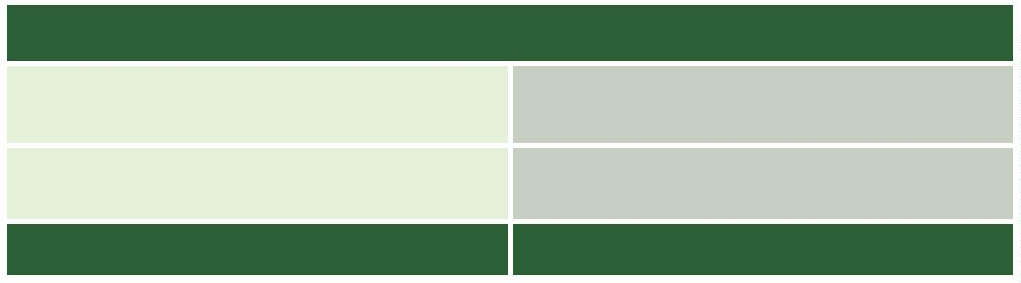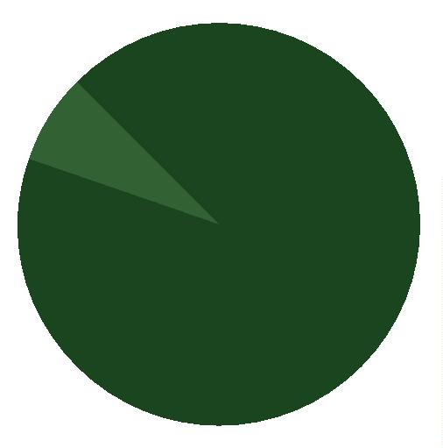

Relatório das Audiências de Custódia em Salvador/Bahia (2019)

QUANTOS ERAM HOMENS E QUANTAS ERAM MULHERES?

Homens

Mulheres

4.804

349

TOTAL

5.153

Mulheres

6,8%

Homens

93,2%

Quanto à autodeclaração de cor, do total de presos em ﬂagrante, 4.428 deles são

negros5, o que representa um percentual de 97,8%, se desconsiderados o número de

1

3

“sem informação” e amarelos, enquanto que 2,2% dos ﬂagranteados são brancos.

AUTODECLARAÇÃO DE COR

Pretos/Pardos

4.428

98

Brancos

Amarelos

1

Sem Informação

626

TOTAL

5.153

Brancos

2

,2%

Pretos/Pardos

7,8%

9

5

Resultado da soma dos pardos e pretos, conforme critério adotado pelo IBGE.

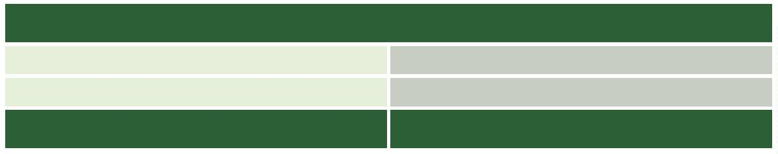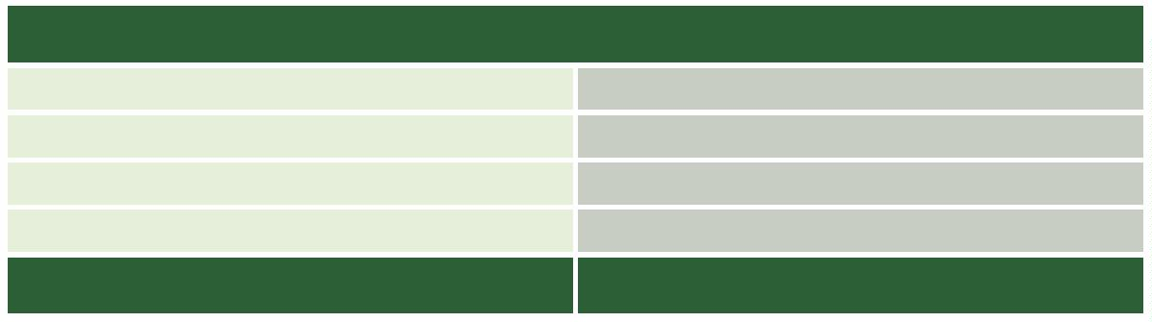

Defensoria Pública do Estado da Bahia

Além disso, cruzando os dados relacionados à autodeclaração de cor e a decisão

que foi tomada com relação à situação do ﬂagranteado, é possível obter o percen-

tual de liberdade concedida e prisão decretada de acordo com a cor autodeclarada.

Com isso, constata-se que foi concedida liberdade provisória em 50,0% dos casos

envolvendo custodiados negros e 49,0% dos casos envolvendo brancos. Além disso,

houve 41,4% de prisão preventiva decretada quando o custodiado era negro e 33,7%

para o branco. Por ﬁm, em 7,1% dos casos quando o custodiado era branco houve rela-

xamento da prisão, tendo o valor caído para 5,8% quando o ﬂagranteado era negro.

LIBERDADE PROVISÓRIA POR AUTODECLARAÇÃO DE COR

Pretos/Pardos

Brancos

50,0%

49,0%

PRISÃO PREVENTIVA DECRETADA POR AUTODECLARAÇÃO DE COR

Pretos/Pardos

Brancos

41,4%

33,7%

1

4

PRISÃO RELAXADA POR AUTODECLARAÇÃO DE COR

Pretos/Pardos

Brancos

5,8%

7,1%

Quanto à idade dos ﬂagranteados, nota-se que há uma prevalência de casos envol-

vendo pessoas jovens6, ou seja, que possuem de 18 a 29 anos. Essa prevalência se

reﬂete num total de 3.345 custodiados, ou 65,3% em números percentuais, descon-

siderando 33 casos que foram registrados como “sem informação”.

IDADE

1

3

4

5

8 a 29 anos

0 a 41 anos

2 a 53 anos

4 a 59 anos

0 anos ou mais

3.345

1.271

379

77

6

48

Sem informação

33

TOTAL

5.153

6

Considerando a faixa etária adotada pelo Estatuto da Juventude (Lei 12.852/2013).

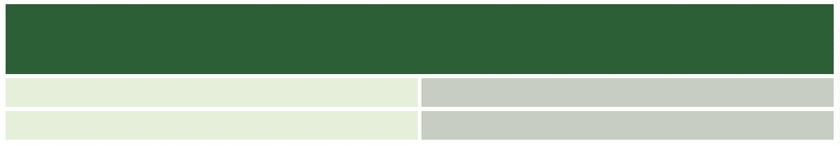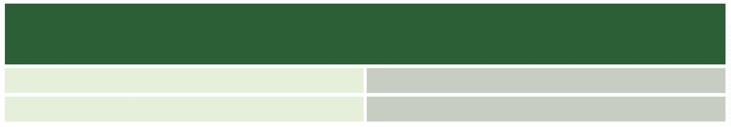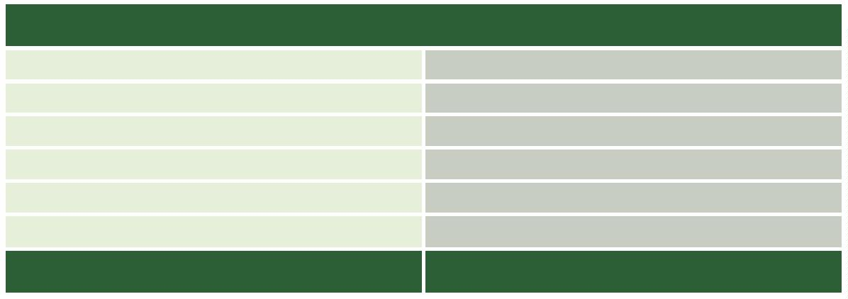

Relatório das Audiências de Custódia em Salvador/Bahia (2019)

3

500

000

500

000

3354

3

2

2

1

500

1

271

1

000

5

00

0

3

79

77

48

33

1

8 a 29

anos

30 a 41

anos

42 a 53

anos

54 a 59

anos

60 anos

ou mais informação

Sem

Desconsiderando 2.172 casos em que não houve informação a respeito do grau de

escolaridade do custodiado, nota-se que a maior parte dos ﬂagranteados possui

ensino fundamental incompleto. Foram 1.590 casos, representando 53,3% entre os

casos com informações sobre escolaridade coletados.

1

5

Também é possível observar que, os casos de “ensino fundamental completo” (351;

1

1

1,8%), “ensino médio incompleto” (341; 11,4%) e “ensino médio completo” (448;

5,0%) também registram totais expressivos.

GRAU DE ESCOLARIDADE

Superior Completo

Superior Incompleto

Médio Completo

59

58

448

341

351

Médio Incompleto

Fundamental Completo

Fundamental Incompleto

Apenas Alfabetizados

1.590

14

Não Alfabetizados/Em Alfabetização/

Sem Escolaridade

1

20

Sem Informação

2.172

TOTAL

5.153

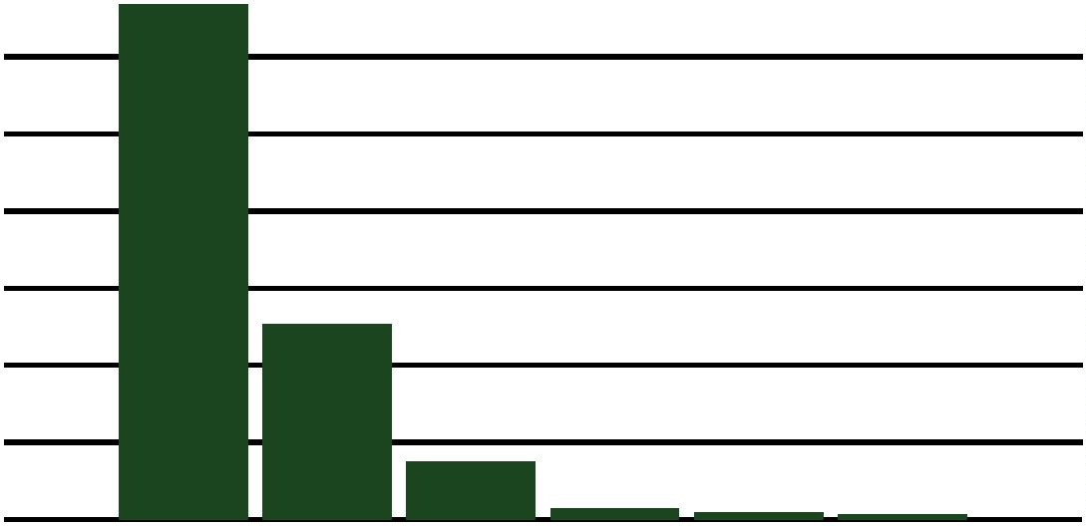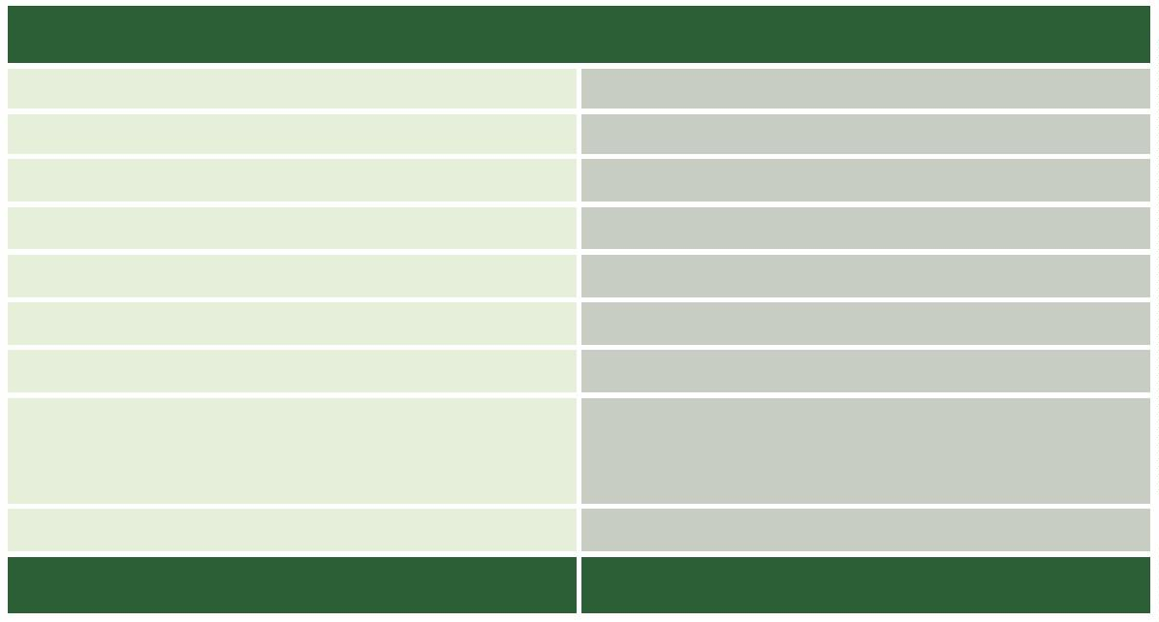

Defensoria Pública do Estado da Bahia

Superior Completo

Superior Incompleto

Médio Completo

58

59

448

Médio Incompleto

341

351

Fundamental Completo

Fundamental Incompleto

1.590

53

Apenas Alfabetizados 14

Não Alfabetizados/

Em Alfabetização/

120

Sem Escolaridade

Sem Informação

135

2000

0

500

1000

1500

2500

Com relação a renda, desconsiderando-se os registros “sem informação”, a maior

parte dos ﬂagranteados se concentram na faixa dos que recebem valor abaixo de 2

(dois) salários mínimos, correspondendo a 98,6% do total de ﬂagrantes analisados.

RENDA

1

6

Inexistente

Até 1 S.M.

374

1.091

330

Entre 1 e 2 S.M.

Entre 2 e 5 S.M.

23

Acima de 5 S.M.

Sem Informação

2

3.333

TOTAL

5.153

Tem-se assim que o perﬁl social do ﬂagranteado em 2019 corresponde a um homem

(93,2%) negro (97,8%), jovem (65,3%), com ensino fundamental incompleto (53,3%)

e com renda mensal de até 2 salários mínimos (98,6%).

Quanto à defesa, constatou-se uma maioria de ﬂagranteados assistidos pela

Defensoria Pública do Estado da Bahia, em detrimento daqueles que constituíram

advogado, quando do ﬂagrante. Isso se expressa em 61,9% do total tendo sido

assistidos pela Defensoria Pública, desconsiderando-se os 182 registros “sem infor-

mação”, como se pode notar abaixo:

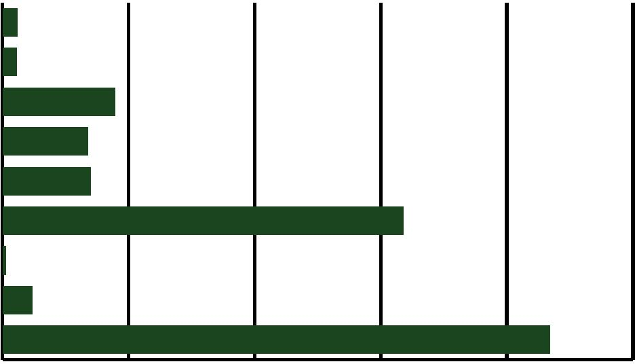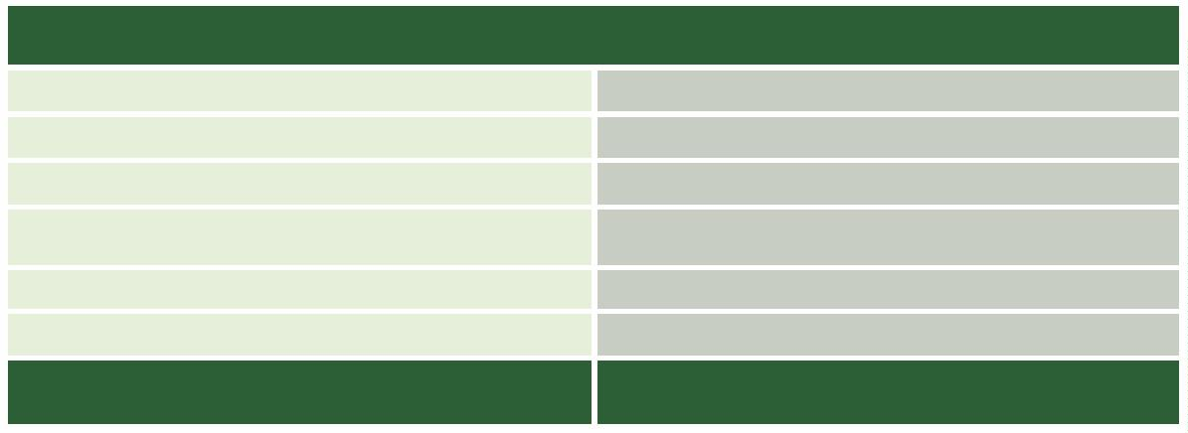

Relatório das Audiências de Custódia em Salvador/Bahia (2019)

REPRESENTADO PELA DEFENSORIA PÚBLICA OU POR ADVOGADO

Defensoria Pública

Advogado

Sem Informação

3.077

1.894

182

TOTAL

5.153

Advogado

38,1%

Defensoria Pública

1,9%

6

Quanto à autoridade que efetuou a prisão, há uma maioria expressiva de casos em

que policiais militares foram os responsáveis pela condução dos ﬂagranteados, um

total de 4.489 em números absolutos e 87,1% em números percentuais, se descon-

siderados 2 casos registrados como “sem informação”.

17

Logo em seguida, observa-se policiais civis como sendo responsáveis por um

número considerável de prisões em ﬂagrante no ano de 2019: 485 em números

absolutos, e 9,4% em números percentuais.

QUEM EFETUOU A PRISÃO?

Policial Militar

Policial Civil

4.489

485

10

Policial Federal

Policial Rodoviário Federal

Guarda Municipal

Agente de Trânsito

Segurança Particular

Agente Socioeducador

Agente Penitenciário

Outros

27

59

10

14

1

42

14

Sem Informação

2

TOTAL

5.153

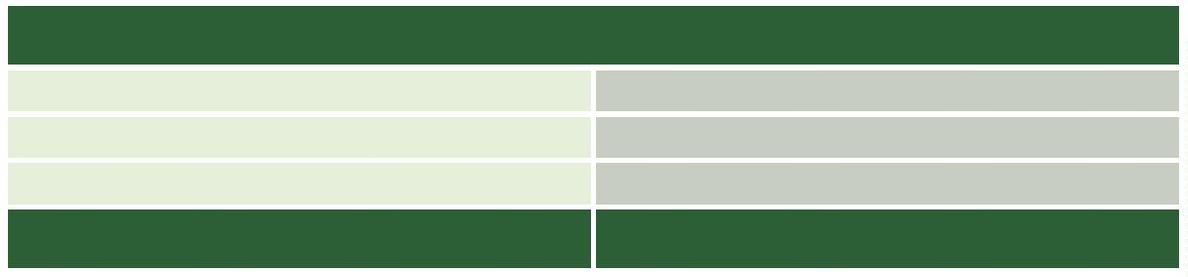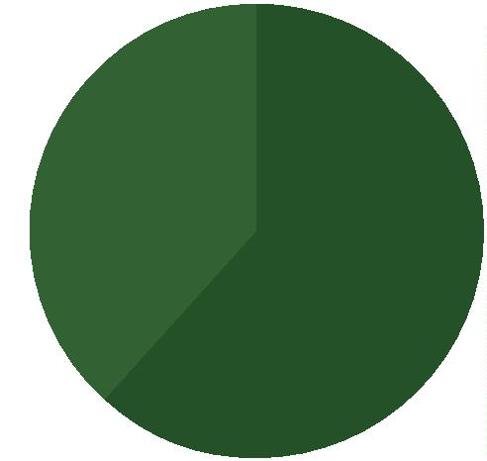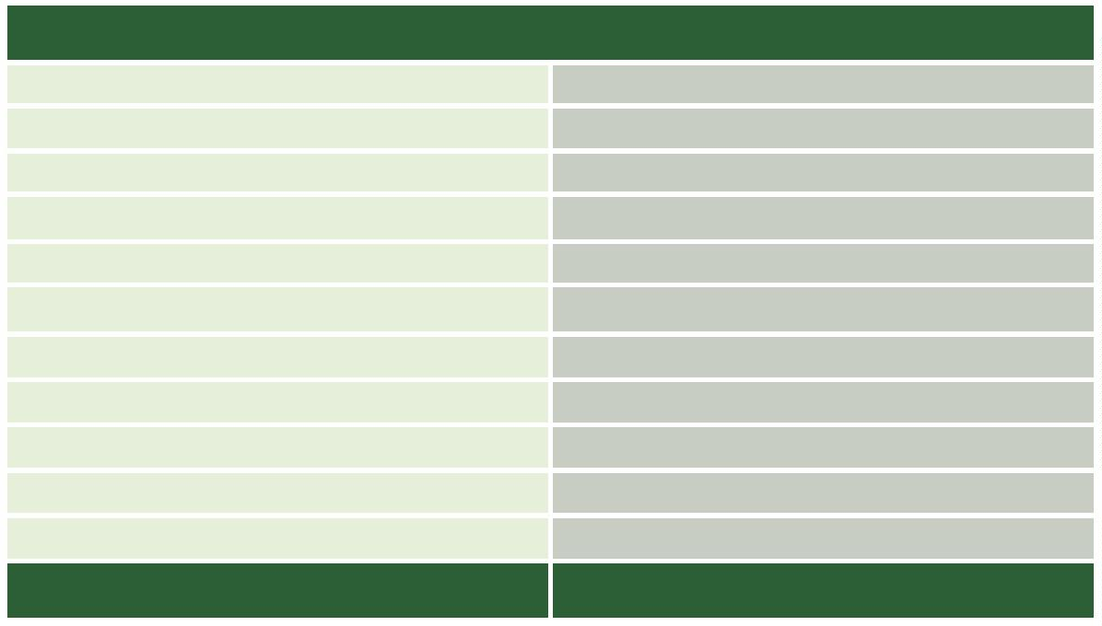

Defensoria Pública do Estado da Bahia

No que diz respeito às decisões tomadas pelos juízes do Núcleo de Prisão em

Flagrante do Tribunal de Justiça, houve concessão de liberdade provisória em 49,2%

dos casos e decreto de prisão preventiva em 41,1% dos casos analisados.

Os quase 10% restantes estão distribuídos, como se pode perceber na tabela e no

gráﬁco abaixo, entre prisões relaxadas, casos em que foi arbitrada ﬁança por autori-

dade policial, decreto de prisão temporária ou domiciliar, dentre outros. Ressalte-se

que se desconsidera nesse cálculo de percentual os dados prejudicados e que assim

foram deﬁnidos dada a insuﬁciência da informação registrada.

DECISÃO

Concedida Liberdade Provisória

Decretada Prisão Preventiva

2.528

2.112

Fiança Arbitrada e recolhida

pela autoridade policial

1

77

Prisão Relaxada

Decretada Prisão Domiciliar

Decretada Prisão Temporária

Outros casos

302

12

2

1

8

10

10

Sem Informação

TOTAL

5.153

3

000

500

000

2

2528

2

2112

1

500

1

000

5

00

0

3

02

1

77

1

2

2

10

10

Concedida Decretada

Liberdade Prisão

Provisória Preventiva recolhida

pela

autoridade

policial

Fiança

Prisão

Arbitrada e Relaxada

Decretada Decretada

Prisão Prisão

Domiciliar Temporária

Outros

casos

Sem

Informação

Ainda em relação às decisões, do total de ﬂagrantes, em apenas em 6,7% a liber-

dade do ﬂagranteado se deu de forma plena, não havendo imposição de qualquer

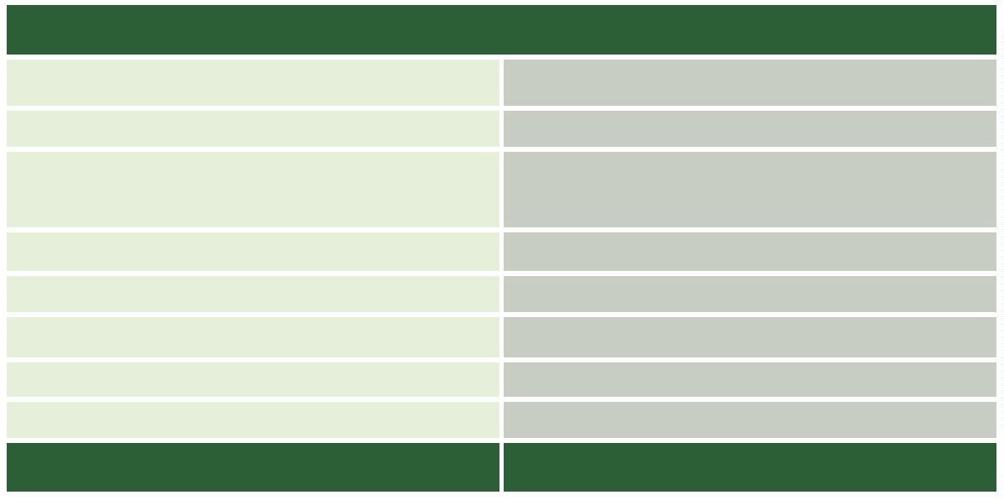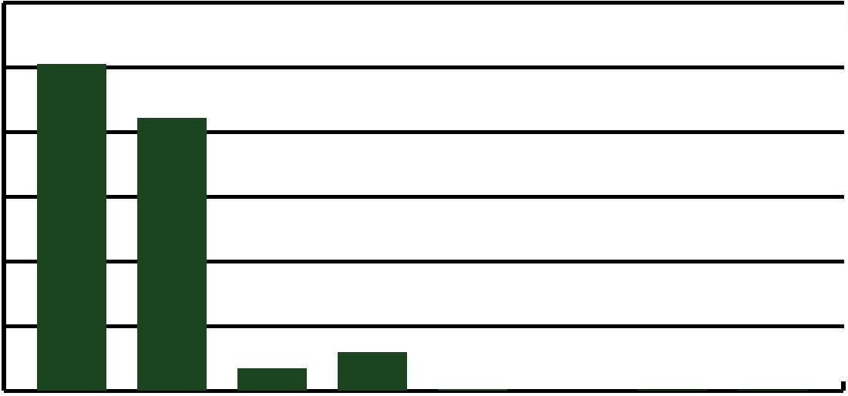

Relatório das Audiências de Custódia em Salvador/Bahia (2019)

modalidade de restrição (prisão ou medidas cautelares). Assim, em 93,3% dos casos

houve imposição de algum tipo de restrição à liberdade do ﬂagranteado.

DECISÃO

Liberdade plena

346

Prisão ou outra medida cautelar

4.807

TOTAL

5.153

Libertade Plena

,7%

6

Prisão ou outra

medida cautelar

3,3%

9

1

9

Dos 2.112 casos em que foi decretada prisão preventiva7, em 99,7% deles obser-

vou-se que a manutenção da ordem pública foi fundamento para decretação da

prisão preventiva. Apenas 0,3% das prisões possuíram outros fundamentos para o

seu decreto.

Prisão decretada por

outros fundamentos

0,3%

Prisão decretada por

motivos de ordem pública

9

9,7%

7

Ressalte-se que a prisão preventiva é medida de exceção, diante do disposto na Constituição Federal brasileira, em

seu artigo 5º, inciso LVII: “ninguém será considerado culpado até o trânsito em julgado de sentença penal condenatória”. Inte-

ressante citar também documento da Comissão Interamericana de Direitos Humanos da Organização dos Estados Americanos

que trata dos princípios e boas práticas para a proteção das pessoas privadas de liberdade nas Américas trazendo, no princípio

III, liberdade pessoal, item 2, disposição sobre a excepcionalidade da privação preventiva da liberdade: “(...) No âmbito de um

processo penal, deverão existir elementos de prova suﬁcientes que vinculem o acusado ao fato investigado, a ﬁm de que se jus-

tiﬁque uma ordem de privação de liberdade preventiva”. (Inter-American Commission on Human Rights. Rapporteurship onthe

Rights of Persons Deprived of Liberty, Principios y buenas prácticas sobre la protección de las personasprivadas de libertad en

las Américas. OEA Documentos Oﬁciales: OEA/Ser.L/V/II.131 doc. 38).

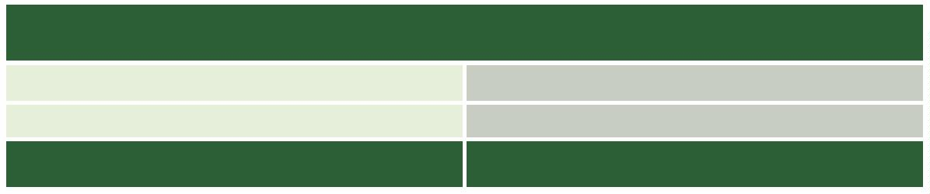

Defensoria Pública do Estado da Bahia

Em relação às imputações penais, foram registrados 2.152 casos de crimes contra o

patrimônio (isoladamente ou em concurso) ou 41,8% do total; 2.068 casos da Lei

de Drogas (isoladamente ou em concurso) ou 40,1% do total; 145 casos do Estatuto

do Desarmamento (isoladamente ou em concurso) ou 2,8% do total; 138 casos do

Código de Trânsito Brasileiro ou 2,7% do total; e 228 casos de outros crimes ou 4,4%

do total Ressalte-se que se desconsidera nesse cálculo de percentual o registro “sem

informação”. Registre-se ainda que dentro de “outros crimes” foram registradas 56

imputações, ou 1,1% do total, relativas ao artigo 121 do Código Penal (homicídio, iso-

ladamente considerado) e 43 imputações, ou 0,8% do total, relacionadas aos artigos

do capítulo de crimes contra a dignidade sexual (isoladamente considerados).

IMPUTAÇÃO

Furto (155, CP)

Roubo (157, CP)

419

1.109

Roubo em concurso com outros crimes,

também em concurso com furto

2

05

Crimes contra

o patrimônio

(Isoladamente e

em concurso)

Furto em concurso com outros crimes, exceto roubo

Outros crimes contra o patrimônio

74

20

229

Crimes contra o patrimônio em concurso com outros

crimes, inclusive contra o patrimônio, exceto roubo,

furto, Lei de Drogas e Estatuto do Desarmamento

116

Lei de Drogas (Lei 11.343/2006)

1.530

Lei de drogas

(Isoladamente e

em concurso)

Lei de Drogas em concurso com outros

crimes da própria Lei de Drogas

3

03

Lei de Drogas em concurso com outros

crimes, exceto roubo e furto

2

35

Estatuto do Desarmamento (Lei 10.826/2003)

93

52

Estatuto do

desarmamento

(Isoladamente e

em concurso)

Estatuto do Desarmamento em concurso com

outros crimes, inclusive do próprio Estatuto do

Desarmamento, exceto roubo, furto e Lei de Drogas

Código Brasileiro de Trânsito

Outros crimes

138

228

Maria da Pena (Lei 11.340/06)

Sem Informações

TOTAL

421

1

5.153

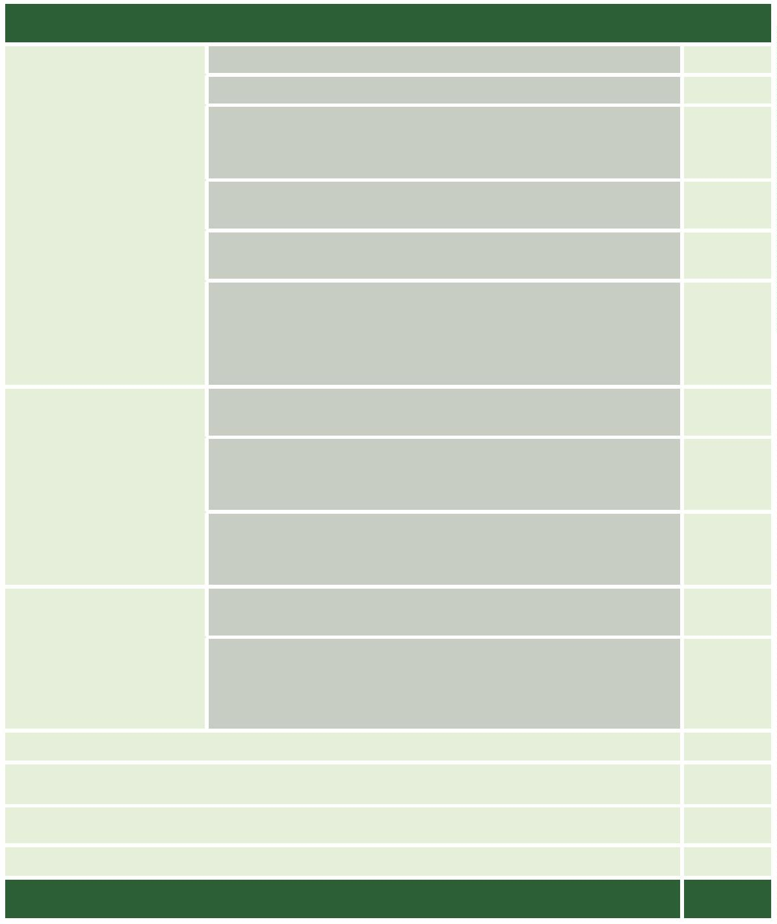

Relatório das Audiências de Custódia em Salvador/Bahia (2019)

IMPUTAÇÃO - RESUMO

Crimes contra o patrimônio (Isoladamente e em concurso)

Lei de drogas (Isoladamente e em concurso)

2.152

2.068

145

Estatuto do desarmamento (Isoladamente e em concurso)

Código Brasileiro de Trânsito

Outros crimes

Maria da Pena (Lei 11.340/06)

Sem Informações

138

228

421

1

TOTAL

5.153

Mª da Penha

8

,2%

Outros crimes

,4%

4

Código Brasileiro

de Trânsito

Crimes contra o

patrimônio

2

,7%

41,8%

Estatuto do

desarmamento

Lei de drogas

0,1%

21

2

,8%

4

No que se refere a decisão tomada em relação a imputação, tem-se que no caso

do furto (isoladamente) há concessão de liberdade provisória em 62,8% dos casos

e decretação de preventiva em 26,7%; no roubo (isoladamente) há concessão de

liberdade provisória em 31,2% dos casos e decretação de preventiva em 63,9%; em

crimes contra o patrimônio (isoladamente ou em concurso) há concessão de liber-

dade provisória em 40,6% dos casos e decretação de preventiva em 50,0%; em

crimes da Lei de Drogas (isoladamente ou em concurso) há concessão de liberdade

provisória em 51,5% dos casos e decretação de preventiva em 41,2% e em crimes do

Estatuto do Desarmamento (isoladamente ou em concurso) há concessão de liber-

dade provisória em 54,5% dos casos e decretação de preventiva em 36,6%.

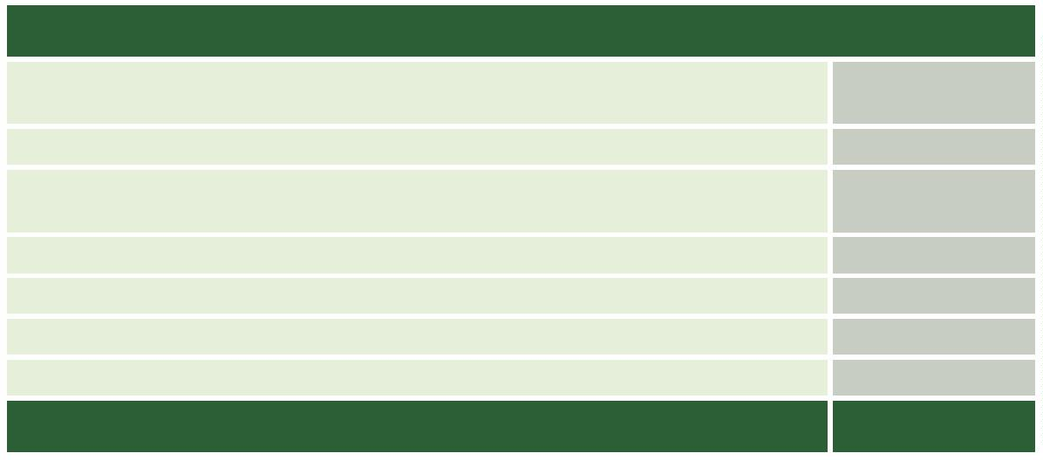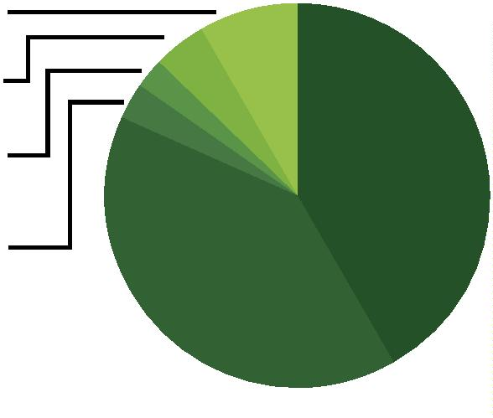

Defensoria Pública do Estado da Bahia

LIBERDADE

PROVISÓRIA

PRISÃO

PREVENTIVA

RELAXAMENTO

DE PRISÃO

SEM

INFORMAÇÃO

IMPUTAÇÃO

FIANÇA

Furto (155, CP)

Roubo (157, CP)

263

346

112

26

45

15

0

0

7

709

Roubo em concurso com

outros crimes, também

em concurso com furto

41

152

27

12

3

0

1

0

0

1

Furto em concurso com

outros crimes, exceto roubo

4

2

Outros crimes contra

o patrimônio (arts.

125

37

13

52

1

63 e 180, CP)

Crimes contra o patrimônio

em concurso com outros

crimes, inclusive contra o

patrimônio, exceto roubo,

furto, Lei de Drogas e

57

38

16

4

1

2

2

Estatuto do Desarmamento

Lei de Drogas (Lei

8

61

569

145

95

26

0

3

2

1

1.343/2006)

Lei de Drogas em concurso

com outros crimes da

própria Lei de Drogas

126

78

0

Lei de Drogas em concurso

com outros crimes,

139

30

15

2

1

2

1

exceto roubo e furto

Estatuto do Desarmamento

(Lei 10.826/2003)

5

3

7

Estatuto do Desarmamento

em concurso com

outros crimes, inclusive

do próprio Estatuto do

Desarmamento, exceto

roubo, furto e Lei de Drogas

26

23

2

1

0

Código Brasileiro de Trânsito

Outros crimes

53

111

1

1

80

8

3

1

84

46

23

23

Mª da Penha

345

5

2

TOTAL

2527

2112

302

177

20

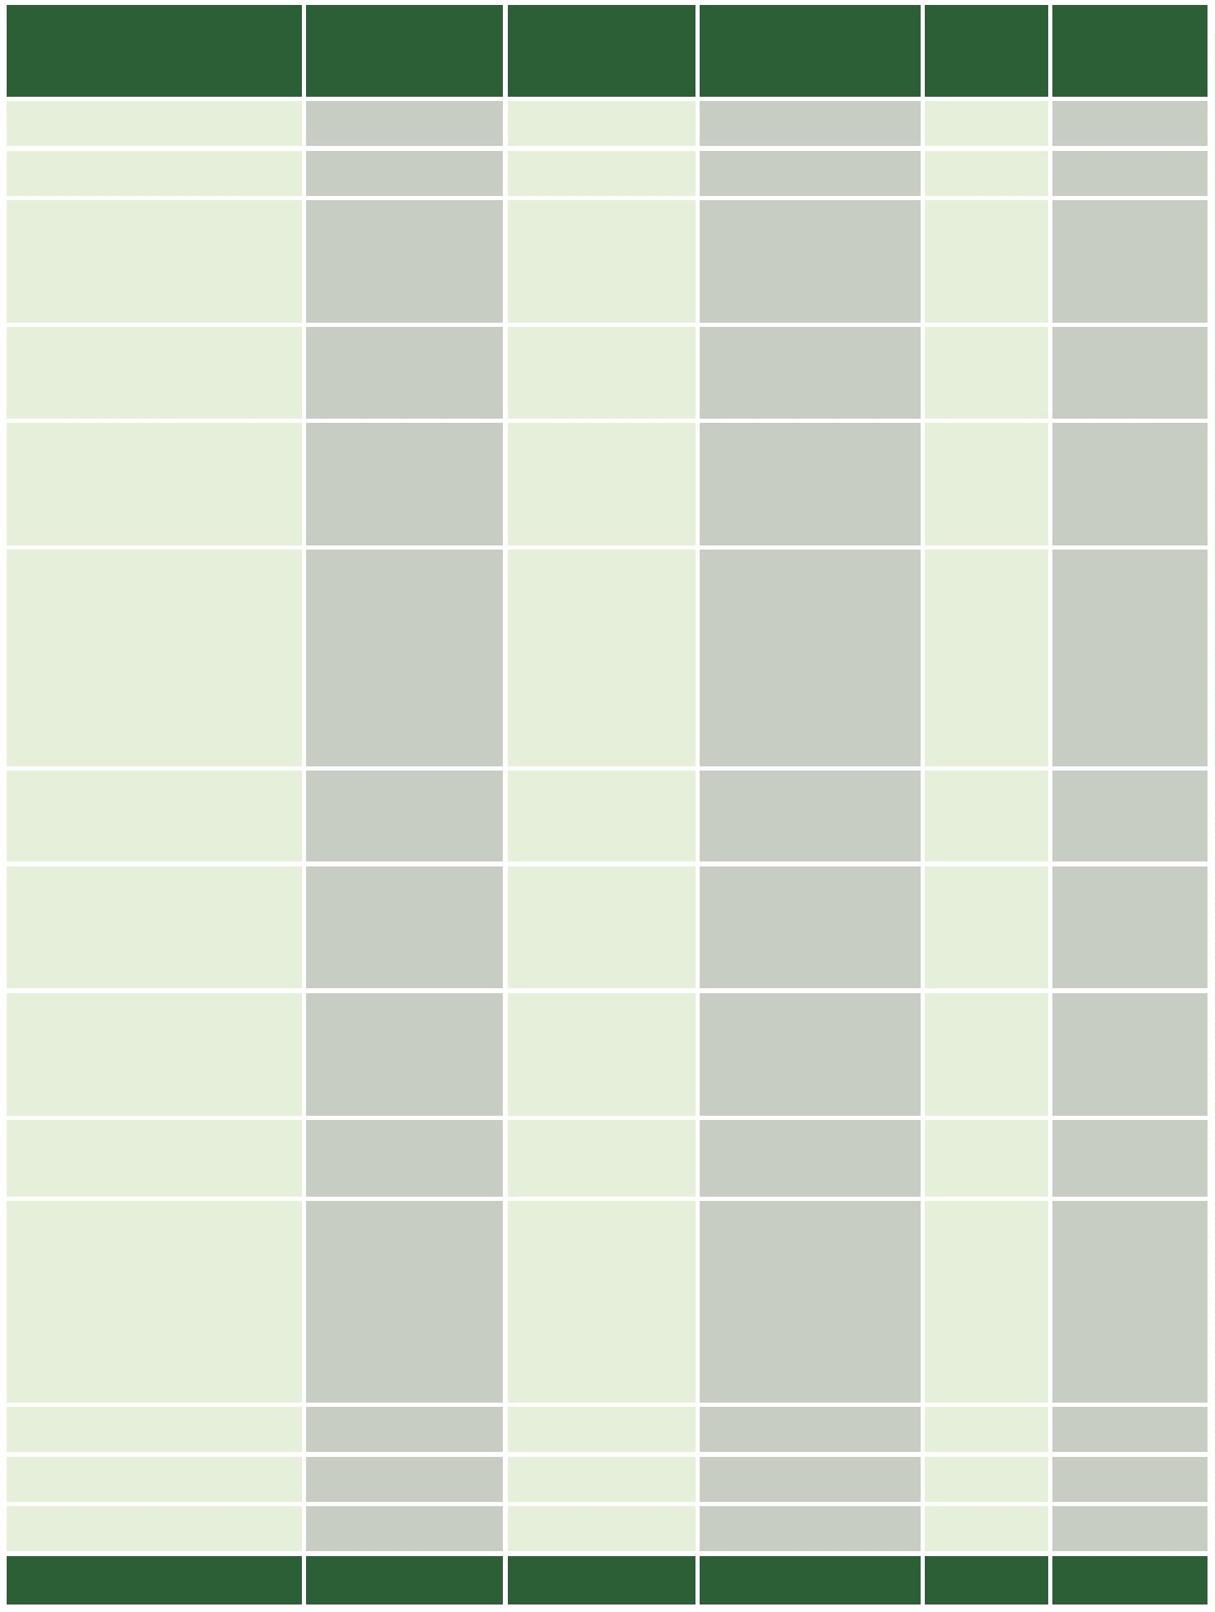

Relatório das Audiências de Custódia em Salvador/Bahia (2019)

Quanto à utilização de armas, os dados coletados permitem identiﬁcar se houve

o emprego de arma, qual sua natureza e, ainda, se a mesma foi apreendida. Além

disso, também foi possível registrar o emprego de mais de uma arma num mesmo

ﬂagrante. Isso aconteceu em 4 autos de prisão em ﬂagrante: em 2 deles houve

emprego de arma de fogo e de arma branca, e em outros 2 houve emprego de arma

de fogo e simulacro, o que faz com o que o total de armas empregadas seja dife-

rente do total de ﬂagrantes do ano de 2019.

Em aproximadamente 78,2% dos casos, referente ao total de ﬂagrantes realizados,

não foi utilizada qualquer arma. Foram 1.127 casos com registros de armas utili-

zadas, sendo que 23,7% foram simulacros (de armas), 23,5% armas brancas e 52,8%

armas de fogo.

Desse total de armas, 81,5% delas foram apreendidas e 18,5% delas não foram

apreendidas. Ressalte-se que esse percentual desconsidera os 4 casos marcados

como “sem informação”.

HOUVE EMPREGO DE ARMA?

Sim, Arma de fogo

Sim, Arma branca

595

265

23

Sim, simulacro/Arma de brinquedo

Não houve emprego de arma

267

4.030

TOTAL

5.157

Sim, arma de fogo

1,5%

1

Sim, arma branca

,1%

5

Sim, simulacro/

arma de brinquedo

5

,2%

Não houve

emprego

78,2%

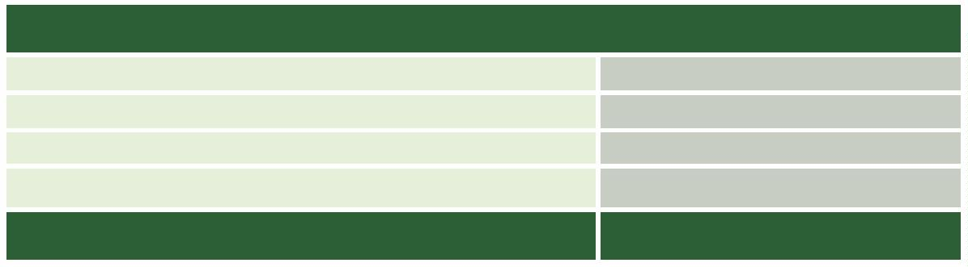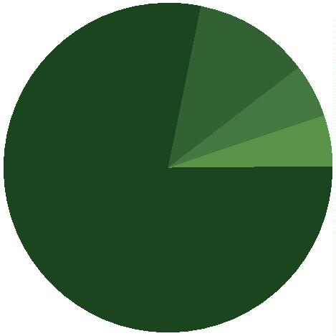

Defensoria Pública do Estado da Bahia

A ARMA FOI APREENDIDA?

Sim

Não

Sem Informação

915

208

4

TOTAL

1.127

Armas não

apreendidas

1

8,5%

Armas

apreendidas

81,5%

Quanto à veriﬁcação de antecedentes (em sentido amplo), há três dados diferentes que

são, respectivamente, o registro de ato infracional (quando adolescentes); o registro

de ação penal (em curso) ou ﬂagrante anterior e a existência de condenação criminal.

24

Tem-se que, desconsiderados os dados “sem informação”, 85,9% dos custodiados

não possuíam registro infracional; 53,8% não respondiam a ação penal nem auto de

prisão em ﬂagrante anterior e 91,3% não tinham sido condenados criminalmente.

HÁ REGISTRO DE ATO INFRACIONAL JUNTADO AO PROCESSO?

Sim

Não

Sem Informação

717

4.373

63

TOTAL

5.153

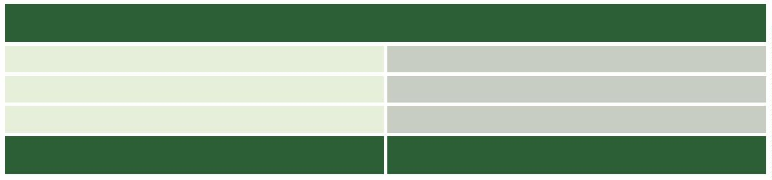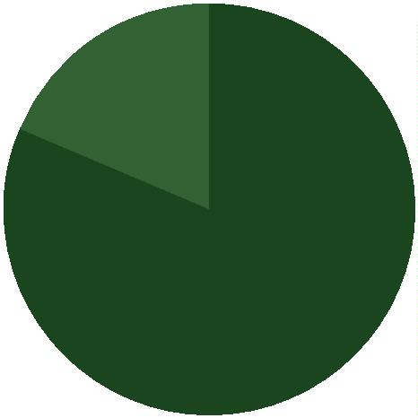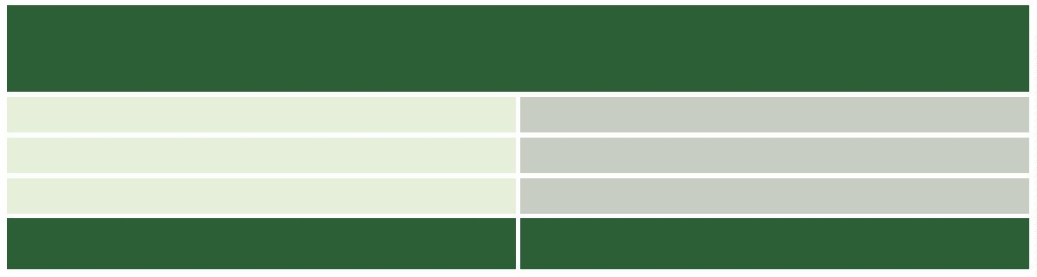

Relatório das Audiências de Custódia em Salvador/Bahia (2019)

Sim

1

4,1%

Não

85,9%

HÁ REGISTRO DE AÇÃO PENAL OU AUTO DE

PRISÃO EM FLAGRANTE ANTERIOR?

Sim

Não

Sem Informação

2.350

2.740

63

TOTAL

5.153

25

Não

53,8%

Sim

46,2%

HÁ REGISTRO DE CONDENAÇÃO CRIMINAL ANTERIOR?

Sim

Não

Sem Informação

445

4.645

63

TOTAL

5.153

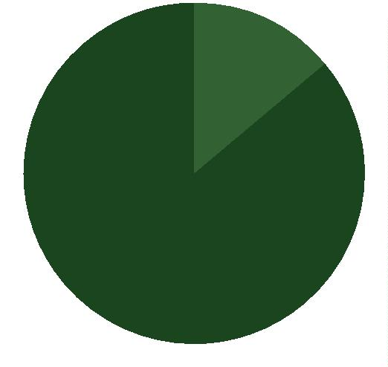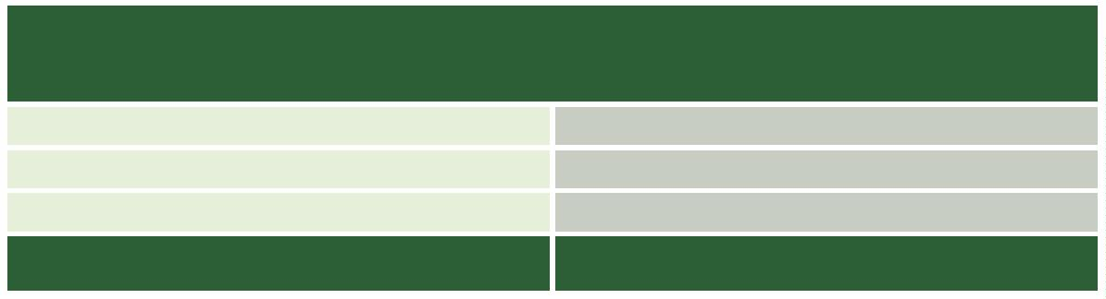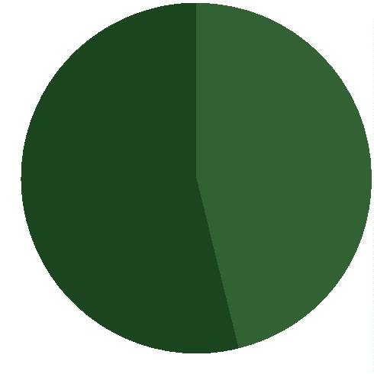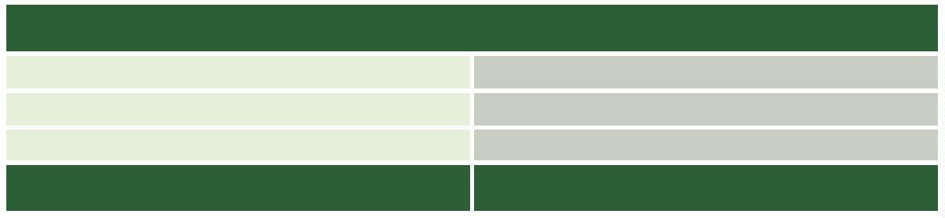

Defensoria Pública do Estado da Bahia

Sim

8,7%

Não

91,3%

No que se refere a lesões sofridas, desconsiderando-se o registrado como “sem

informação”, o percentual de ﬂagranteados que aﬁrmaram ter sofrido algum tipo de

agressão é de 45,8%. Isso signiﬁca que, dos casos em que há informação registrada,

mais de 4 em cada 10 custodiados aﬁrma ter sofrido alguma lesão. Ressalte-se que

em 45,2% do total de ﬂagrantes, não há informação sobre eventual lesão sofrida

pela custodiado.

O CUSTODIADO SOFREU ALGUMA LESÃO?

26

Sim

Não

1.292

1.530

2.331

Sem Informação

TOTAL

5.153

Sofreu

agressão

25,1%

Sem informação

5,2%

4

Não sofreu

agressão

2

9,7%

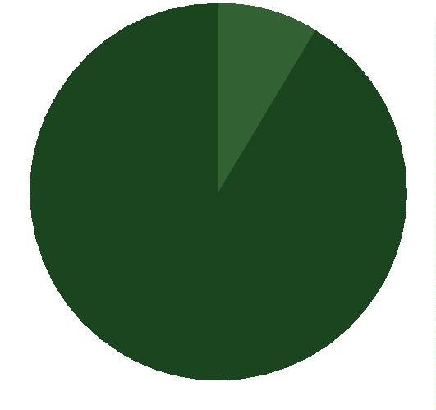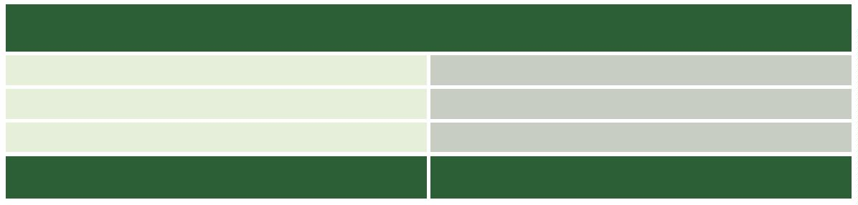

Relatório das Audiências de Custódia em Salvador/Bahia (2019)

Não

54,2%

Sim

45,8%

Se confrontados os dados sobre agressão e autodeclaração de cor, é possível iden-

tiﬁcar que 26,8% dos negros teriam sofrido agressão enquanto que esse percentual

entre os brancos é de 19,4%. Ressalte-se que se desconsidera, no total, o único caso

de ﬂagranteado autodeclarado de outra cor.

AGRESSÃO POR AUTODECLARAÇÃO DE COR

27

NÃO

SEM

AGRESSÃO

COR

QUANTIDADE

AGREDIDOS

AGREDIDOS INFORMAÇÃO POR COR (%)

Pretos/Pardos

Brancos

4.428

98

1.185

19

1.350

29

1.893

50

26,8%

19,4%

Cor não

informada

626

88

151

387

14,1%

TOTAL

5.152

1.292

1.530

2.330

25,0%

É possível identiﬁcar, de acordo com os dados observados, que o universo de cus-

todiados que indicaram ter sofrido lesão é de 1.292 pessoas em números absolutos.

Destas, 1.164 pessoas aﬁrmaram saber identiﬁcar quem teria sido o responsável pela

lesão, o que representa 90,2% dos lesionados. Apenas um caso foi contabilizado

como “sem informação”.

SABERIA IDENTIFICAR O RESPONSÁVEL PELA LESÃO?

Sim

Não

Sem Informação

1.164

127

1

TOTAL

1.292

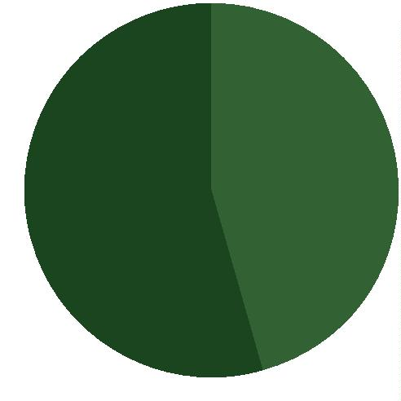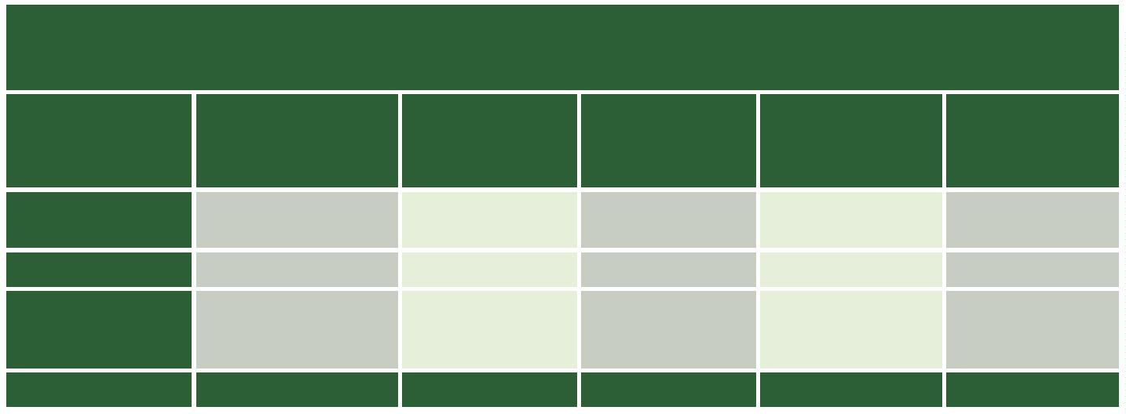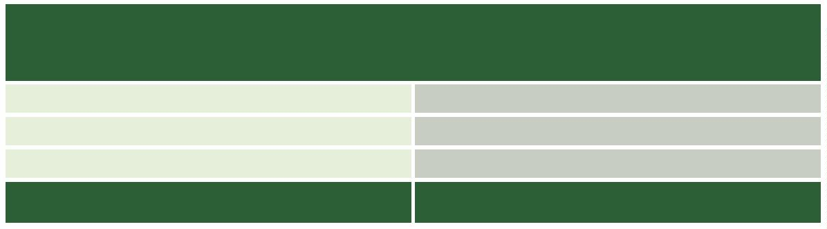

Defensoria Pública do Estado da Bahia

Sem informação

,1%

0

Não

9,8%

Sim

90,1%

Dos custodiados que sabem identiﬁcar o responsável pela lesão, sempre descon-

siderando os dados “sem informação”, pode-se extrair a informação de que os

maiores apontados como sendo esses responsáveis são os policiais militares. Estes

respondem por 77,6% dos casos, seguidos de populares, com 7,1%. Existiram casos

em que um único custodiado aﬁrma ter sido agredido por mais de uma pessoa.

RESPONSÁVEL PELA LESÃO APONTADO

2

8

Policial Militar

Policial Civil

939

53

Populares

86

Vítima

62

Guarda Municipal

Policial Rodoviário Federal

Segurança Particular

Outros

14

2

29

25

Não se Aplica

Sem Informação

TOTAL

3.989

10

5.209

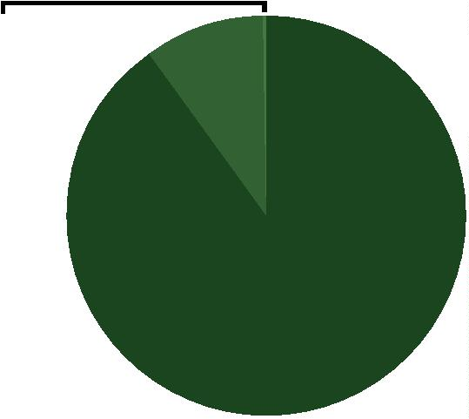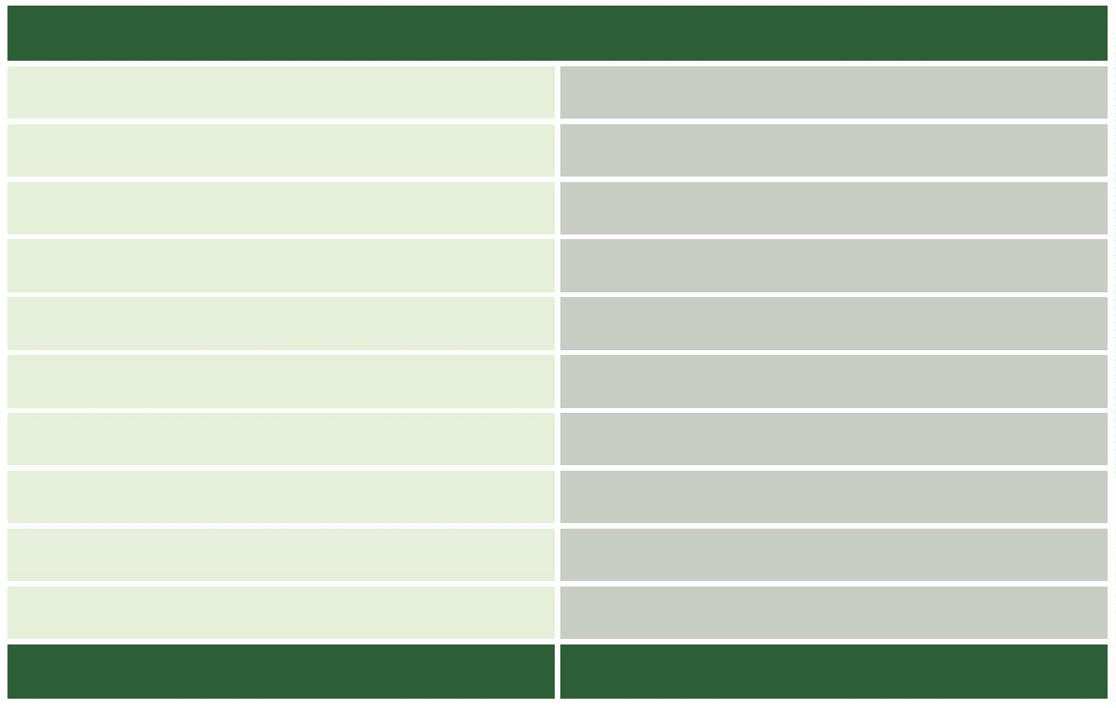

Relatório das Audiências de Custódia em Salvador/Bahia (2019)

Policial Militar

Policial Civil

939

53

62

Populares

86

Vítima

Guarda Municipal

Policial Rodoviário Federal

Segurança Particular

Outros

14

2

29

25

0

200

400

600

800

1000

Ainda entre os custodiados que aﬁrmaram ter sofrido lesão no momento da prisão,

é possível identiﬁcar: se a lesão é visível, qual a natureza dessa lesão e, por ﬁm, se o

custodiado recebeu atendimento por conta dessa lesão.

29

Nesse contexto, observa-se, a partir da tabela, que em 637 dos casos com lesão

registradas, ou seja 49,7% do total, desconsiderando os 10 casos registrados como

“sem informação”.

A LESÃO É VISÍVEL?

Sim

Não

Sem Informação

637

645

10

TOTAL

1.292

Não

50,3%

Sim

49,7%

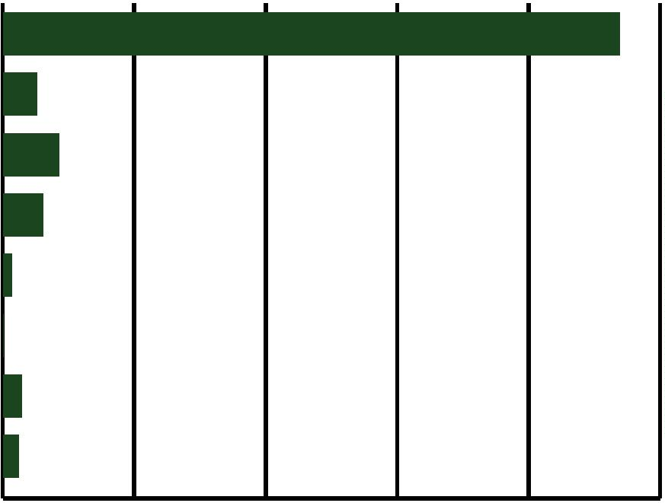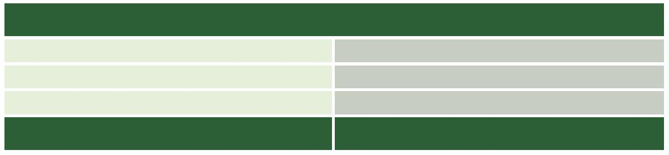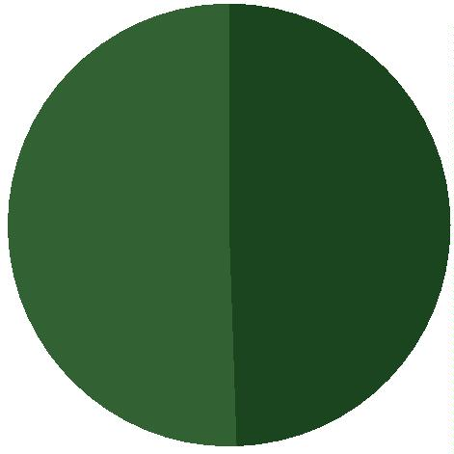

Defensoria Pública do Estado da Bahia

Também é possível observar, de acordo com a tabela a seguir, que não houve

informação a respeito da natureza da lesão em 716 casos, ou 55,4% do total.

Desconsiderando esse dado, é possível identiﬁcar que a maior parte das lesões foi

de gravidade leve, somando um total de 504 casos, ou 87,5%. Além disso, regis-

trou-se o total de 69 lesões de natureza grave e 3 lesões de natureza gravíssima.

NATUREZA DA LESÃO?

Leve

Grave

Gravíssima

Sem Informação

504

69

3

716

TOTAL

1.292

Gravíssima

0,5%

Grave

12,0%

30

Leve

87,5%

Quanto ao atendimento médico recebido pelos ﬂagranteados lesionados, obser-

va-se que, desconsiderados os 23 casos registrados como “sem informação”, 844 das

vítimas de agressão, ou 66,5% do total não recebeu atendimento médico decorrente

das lesões, enquanto 425 vítimas, ou 33,5% do total, recebeu atendimento médico.

RECEBEU ATENDIMENTO MÉDICO EM RAZÃO DA LESÃO SOFRIDA?

Sim

Não

Sem informação

425

844

23

TOTAL

1.292

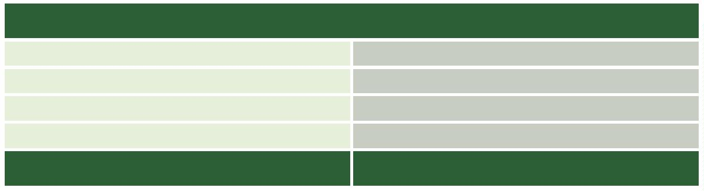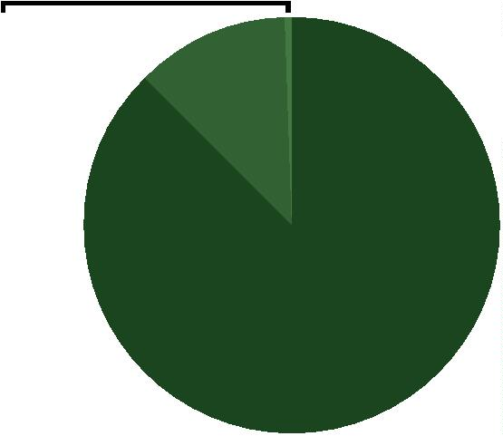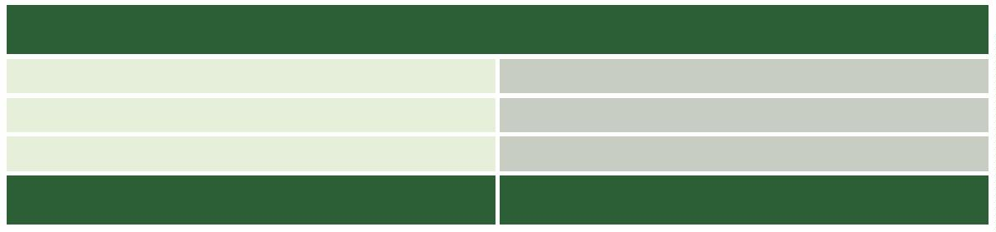

Relatório das Audiências de Custódia em Salvador/Bahia (2019)

Sim

33,5%

Não

66,5%

Quanto a medidas cautelares aplicadas, de forma isolada ou não, seguem tabelas abaixo:

COMPARECIMENTO PERIÓDICO EM JUÍZO

Sim

Não

Sem informação

2.384

2.727

42

TOTAL

5.153

31

PROIBIÇÃO DE ACESSO A DETERMINADOS LUGARES

Sim

Não

579

4.532

42

Sem informação

TOTAL

5.153

PROIBIÇÃO DE MANTER CONTATO COM PESSOA DETERMINADA

Sim

Não

405

4.706

42

Sem informação

TOTAL

5.153

PROIBIÇÃO DE AUSENTAR-SE DA COMARCA

Sim

2.191

Não

Sem informação

2.920

42

TOTAL

5.153

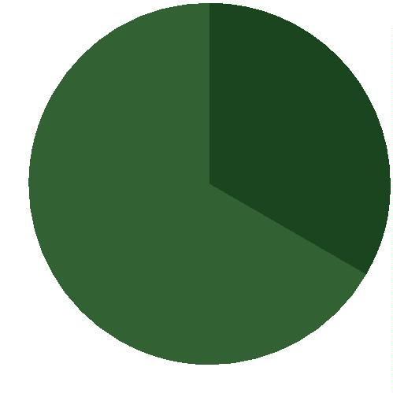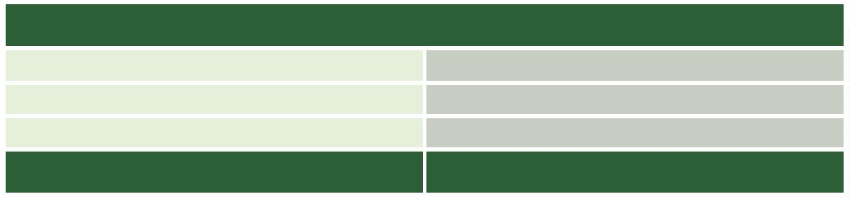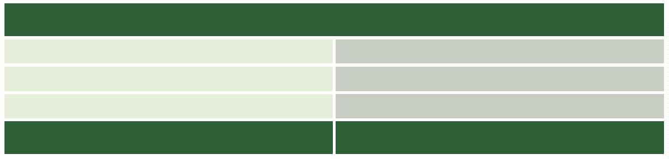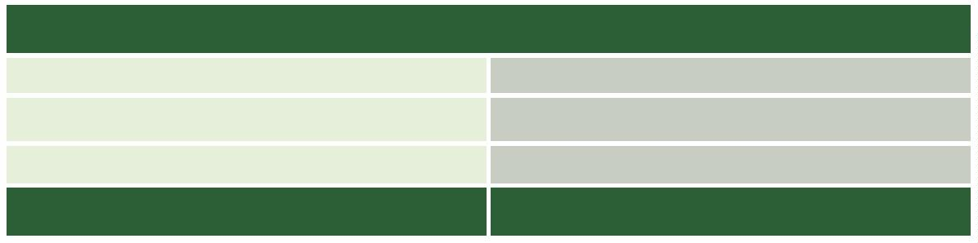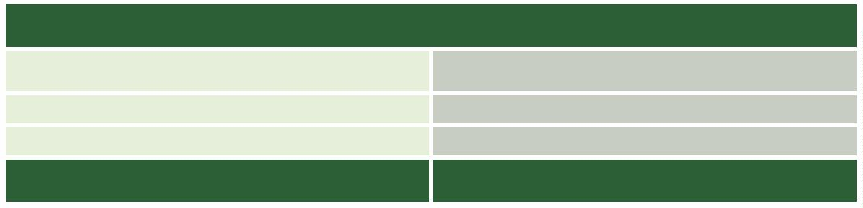

Defensoria Pública do Estado da Bahia

RECOLHIMENTO DOMICILIAR

Sim

Não

934

4.177

42

Sem informação

TOTAL

5.153

SUSPENSÃO DO EXERCÍCIO DA FUNÇÃO PÚBLICA

Sim

Não

3

5.108

42

Sem informação

TOTAL

5.153

INTERNAÇÃO PROVISÓRIA DO ACUSADO

Sim

Não

Sem informação

5

5.106

42

32

TOTAL

5.153

FIANÇA

Sim

Não

197

4.913

43

Sem informação

TOTAL

5.153

MONITORAMENTO ELETRÔNICO

Sim

Não

448

4.663

42

Sem informação

TOTAL

5.153

Com relação a apreensão de drogas, constatou-se que em 40,5% de todos os ﬂa-

grantes houve apreensão de drogas, sendo que a maconha isoladamente representa

um percentual de 19,2% desse total. Quando a maconha é considerada em conjunto

com outras drogas, o percentual corresponde a 65,5%. A cocaína, por sua vez, iso-

ladamente representa 25,4%, enquanto que em conjunto com outras drogas soma

7

1,6% do total. Já o crack, isoladamente corresponde a 2,5% e em conjunto com

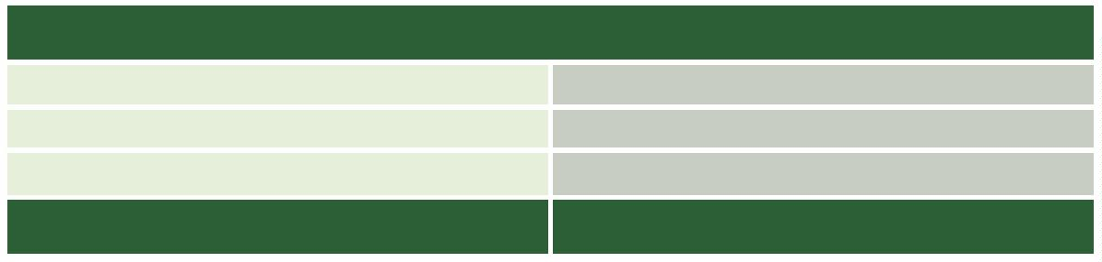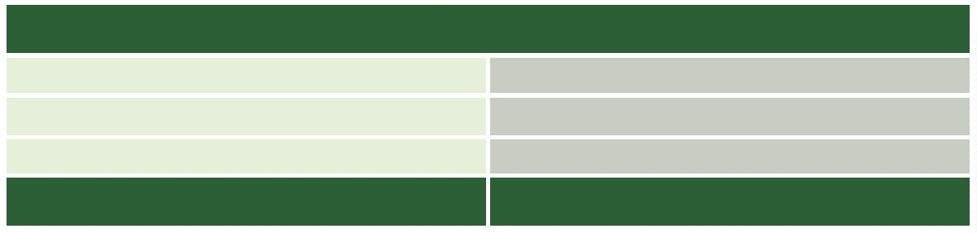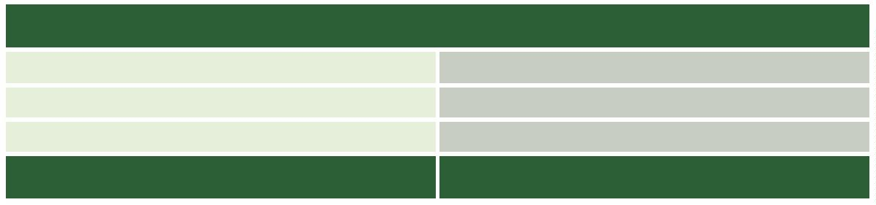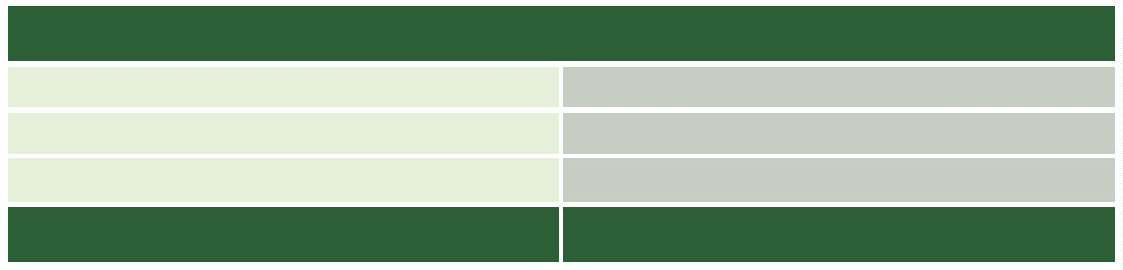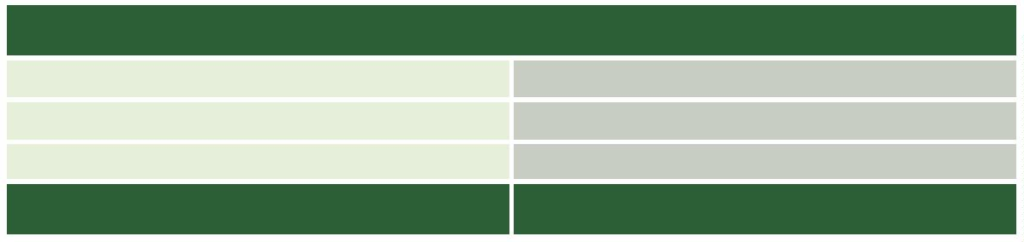

Relatório das Audiências de Custódia em Salvador/Bahia (2019)

outras drogas, representa 20,5% do total. Ressalte-se que, nesses cálculos, foram

desconsiderado os 12 casos em que não houve laudo e o registro “sem informação”.

APREENSÃO DE DROGA

Cocaína

528

Maconha

400

Crack

Ecstasy

51

16

Lança Perfume

2

Cocaína + Ecstasy

Maconha + Ecstasy

Maconha + Crack

Cocaína + Crack

Maconha + Cocaína

Maconha + Cocaína + Ecstasy

Maconha + Cocaína + Crack

Outro

2

8

97

101

673

8

177

17

Nenhuma Droga

3.061

33

Sem Informação

12

TOTAL

5.153

Nenhuma droga

3.061

Maconha + cocaína

Cocaína

673

528

400

Maconha

Maconha + cocaína + crack

Cocaína + crack

177

1

01

Maconha + crack

97

Crack 51

Outro 17

Ecstasy 16

Sem informação 12

Maconha + cocaína + ecstasy

Maconha + ecstasy

8

8

Lança-perfume

2

2

Cocaína + Ecstasy

0

500

1000

1500

2000

2500

3000

3500

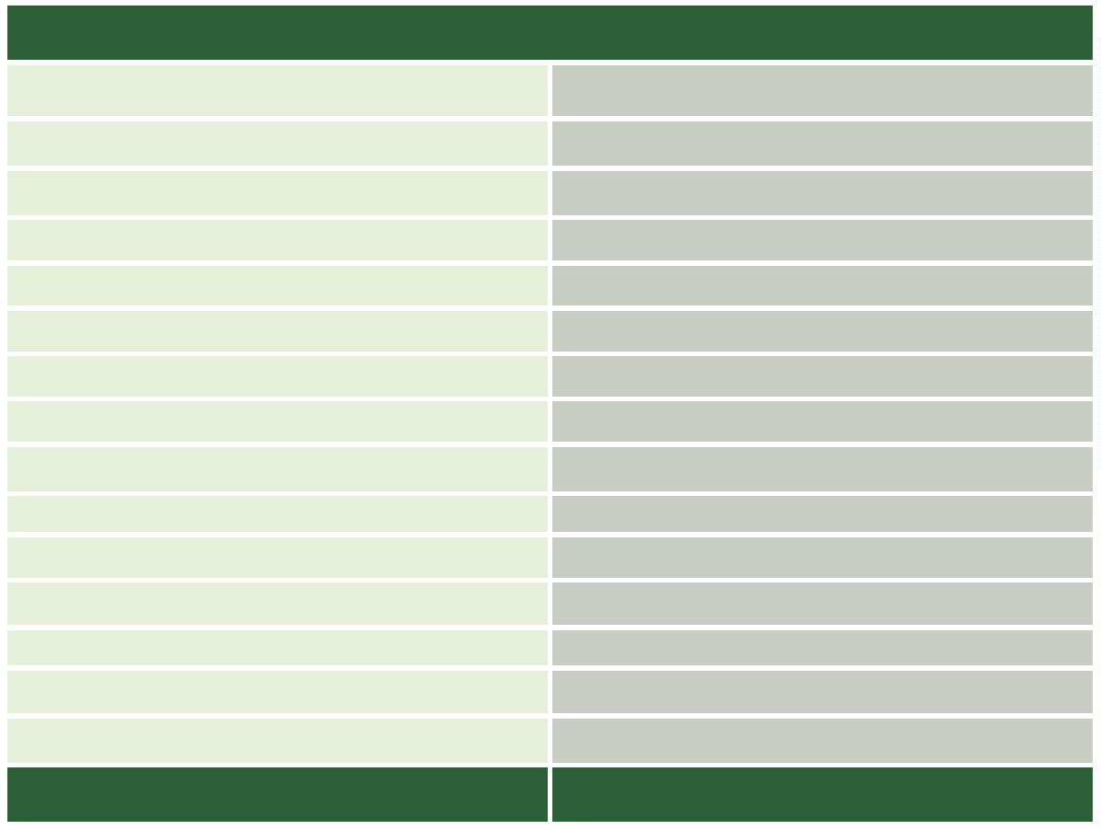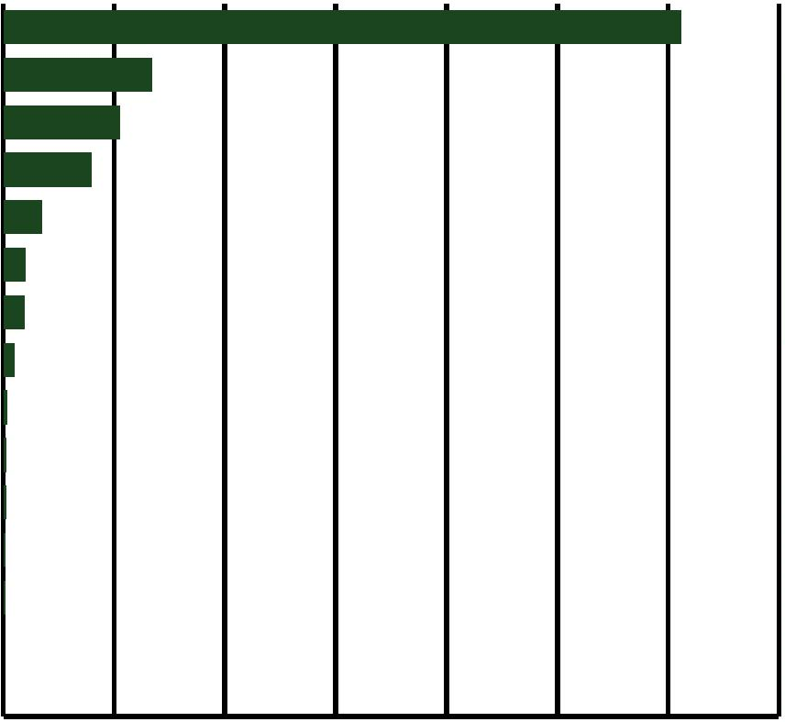

Defensoria Pública do Estado da Bahia

Também é possível identiﬁcar a quantidade de droga apreendida. Conforme se per-

cebe das tabelas e gráﬁcos a seguir, em 60,9% dos casos de apreensão de maconha,

a quantidade era até 200 gramas e em 44,5% havia uma quantidade apreendida infe-

rior a 100 gramas (na Espanha, por exemplo, o porte de até 200 gramas de maconha

é considerado como quantidade para consumo pessoal). No caso da cocaína, em 18,1%

dos casos a quantidade foi inferior a 10 gramas e em apenas 3,1% a quantidade foi

superior a 1 kg. Em relação ao crack, em 18,2% a quantidade apreendida foi até 10

gramas. Em todos esses casos foram desconsiderados os registros “sem informação”.

QUANTIDADE DE MACONHA APREENDIDA

Até 10g

Até 25g

Até 100g

26

35

113

64

153

9

Até 200g

Acima de 200g

Sem Informação

TOTAL

400

200

3

4

1

53

1

50

1

13

1

00

6

4

5

0

0

3

5

26

9

Até 10g

Até 25g

Até 100g Até 200g

Acima

Sem

de 200g informação

QUANTIDADE DE COCAÍNA APREENDIDA

Até 2g

Até 5g

Até 7,5g

Até 10g

Até 1kg

10

29

29

26

410

16

Acima de 1kg

Sem informação

8

TOTAL

528

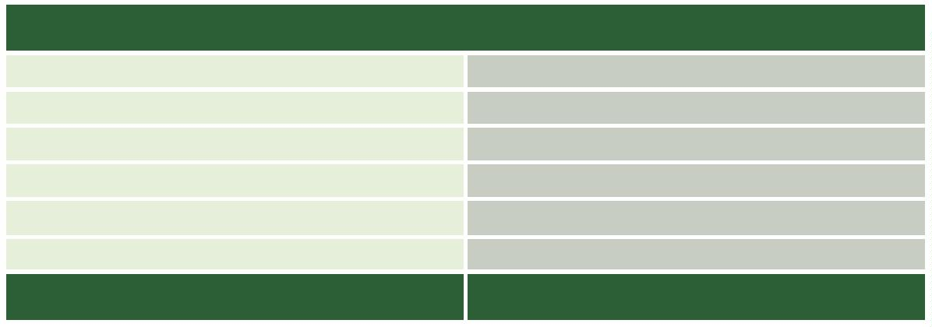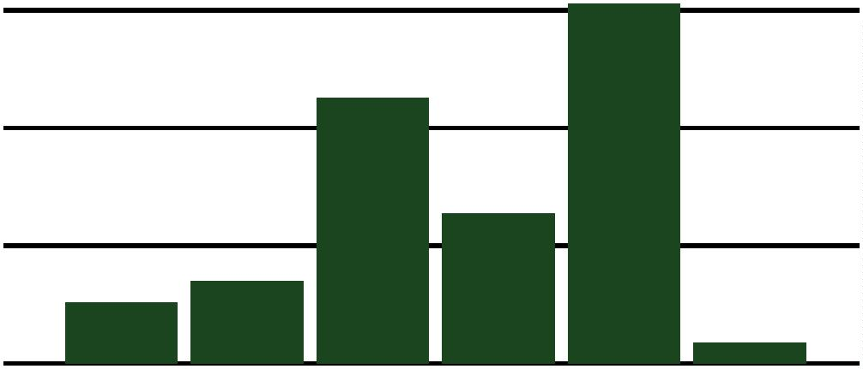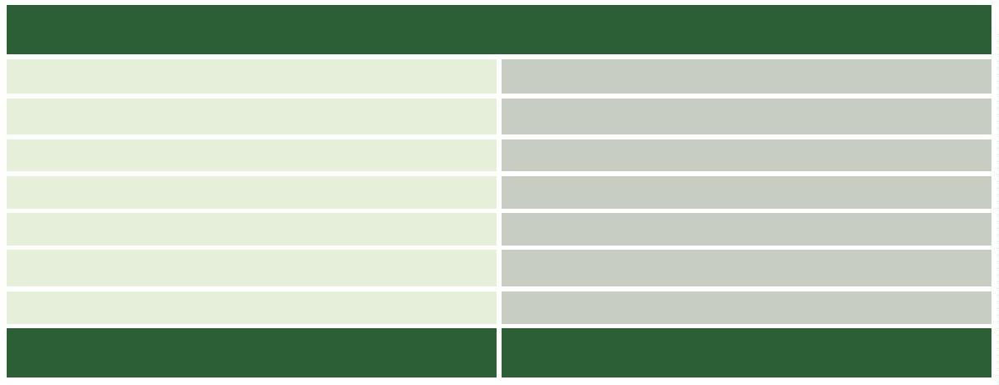

Relatório das Audiências de Custódia em Salvador/Bahia (2019)

500

400

300

200

100

0

4

10

2

9

29

26

1

6

8

1

0

Até 2g

Até 5g Até 7,5g Até 10g Até 1kg

Acima

Sem

de 1kg informação

QUANTIDADE DE CRACK APREENDIDA

Até 2g

Até 5g

3

2

Até 7,5g

Até 10g

Acima de 10g

Sem informação

3

35

0

36

7

TOTAL

51

40

3

6

3

5

3

0

25

20

1

5

0

5

1

7

3

3

2

0

Até 2g

Até 5g

Até 7,5g

Acima de 10g

Sem

informação

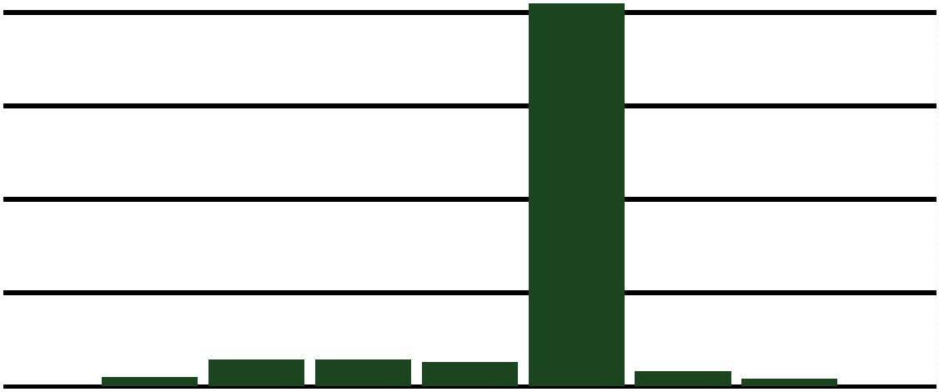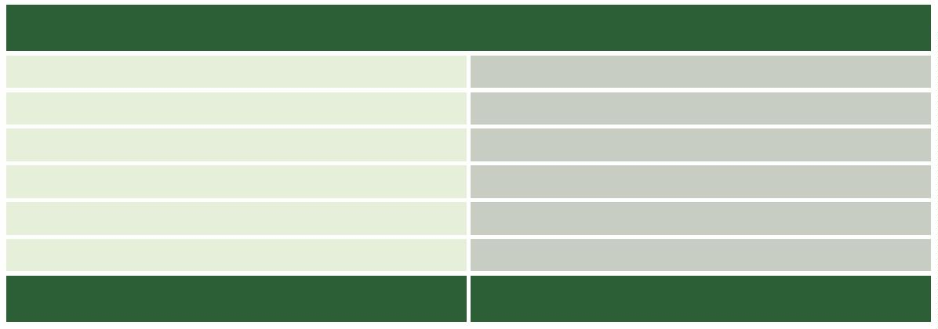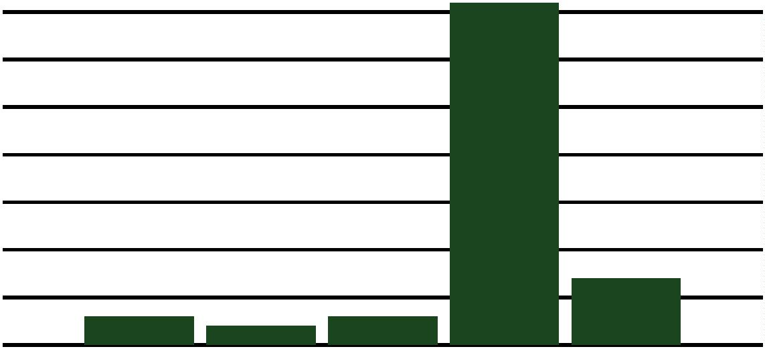

Defensoria Pública do Estado da Bahia

A liberdade provisória foi concedida em 52,8% dos casos em que a apreensão de

droga foi de maconha; em 56,8% dos casos quando a apreensão foi de cocaína e em

52,9% dos casos de apreensão de crack.

LIBERDADE PROVISÓRIA CONCEDIDA POR DROGA

Maconha

Cocaína

Crack

52,8%

56,8%

52,9%

MULHERES ISOLADAMENTE CONSIDERADAS

Como já visto, as mulheres representam um quantitativo de apenas 349 ﬂagrantes

dentro do total de 5.153 ﬂagrantes do ano de 2019. Desse total, 310 mulheres são

autodeclaradas negras e apenas 09 autodeclaradas brancas. Em termos percen-

tuais, as mulheres negras representam 97,2% do total de ﬂagranteadas, desconside-

rando-se o dado “sem informação” que corresponde a 30 mulheres.

AUTODECLARAÇÃO DE COR

3

6

Pretas/Pardas

Brancas

310

9

Sem Informação

30

TOTAL

349

Brancas

2

,8%

Pretas/Pardas

7,2%

9

Quanto às decisões tomadas, a respeito das mulheres, o percentual de liberdades

provisórias concedidas (com ou sem cautelares) foi de 62,9%. Por sua vez, a quan-

tidade de prisões preventivas decretadas, por sua vez, representa um percentual

de 22,4%. Foram também relaxadas 7,8% das prisões em ﬂagrante de mulheres

no ano de 2019.

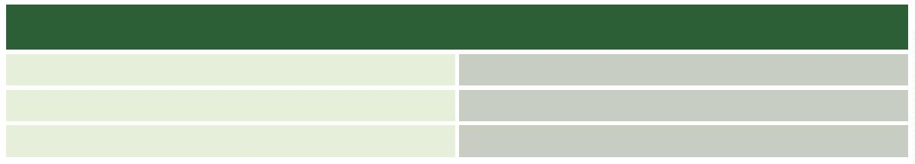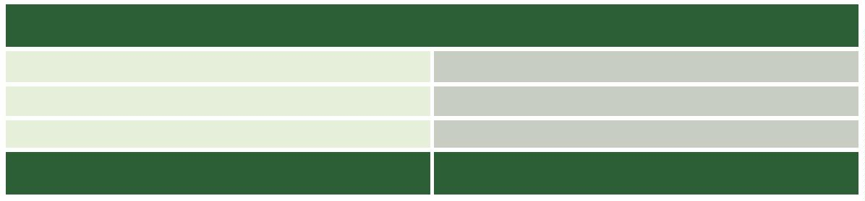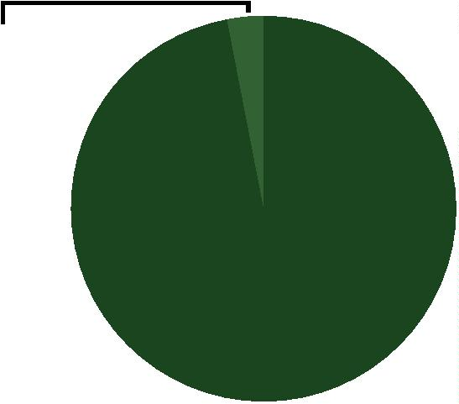

Relatório das Audiências de Custódia em Salvador/Bahia (2019)

DECISÃO

Decretada Prisão Preventiva

78

2

Concedida Liberdade Provisória Sem Cautelares

Concedida Liberdade Provisória Com Cautelares

Prisão Relaxada

217

27

8

Decretada Prisão Domiciliar

Fiança Arbitrada e recolhida pela autoridade policial

Sem Informação

16

1

TOTAL

349

250

217

200

1

50

1

00

78

37

5

0

0

2

7

1

6

8

2

Decretada Concedida Concedida

Prisão Liberdade Liberdade Relaxada

Preventiva Provisória Provisória

sem com

Cautelares Cautelares

Prisão

Decretada

Fiança

Arbitrada

Prisão

Domiciliar e recolhida

pela autoridade

policial

Com relação à idade, é possível perceber que a maioria estava concentrada na faixa jovem

(total de 60,9% até 29 anos de idade, desconsiderando-se registro “sem informação”):

IDADE

1

3

4

5

8 a 29 anos

0 a 41 anos

2 a 53 anos

4 a 59 anos

0 anos ou mais

212

98

29

3

6

6

Sem informação

1

TOTAL

349

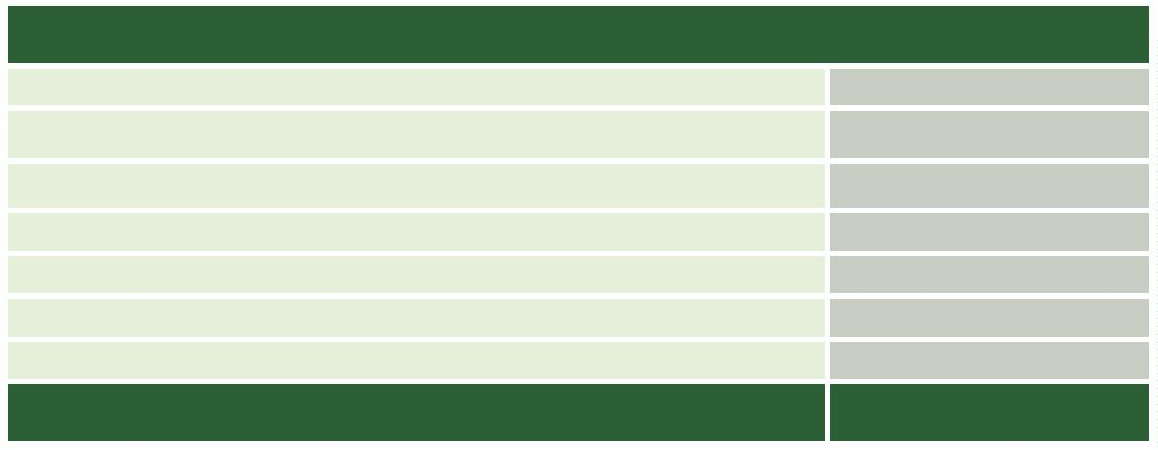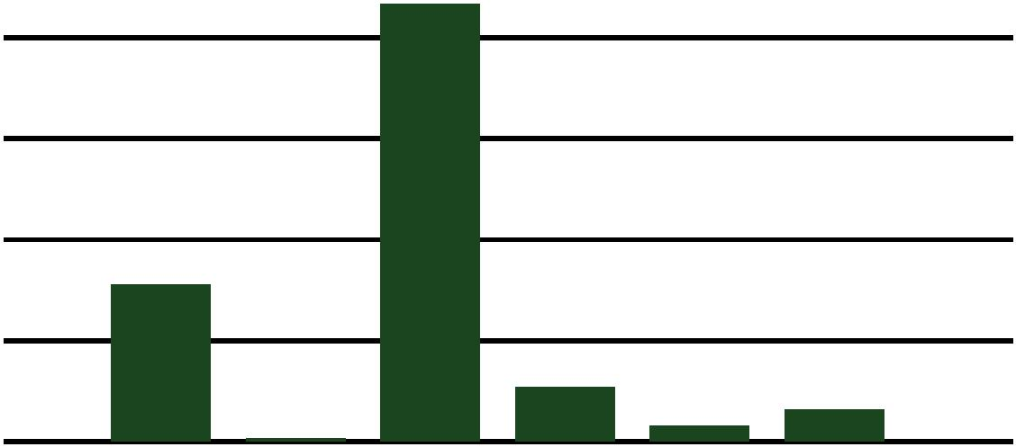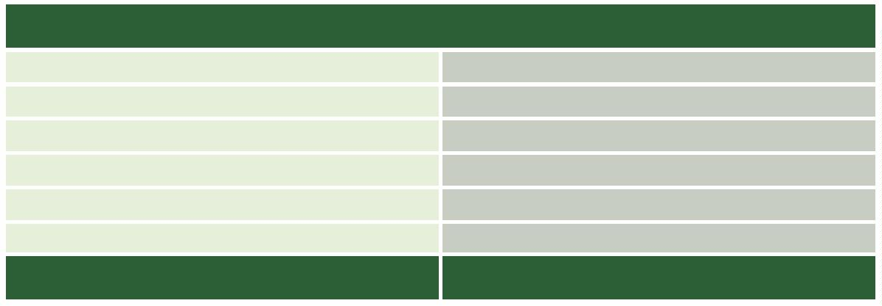

Defensoria Pública do Estado da Bahia

250

212

200

1

50

9

8

1

00

5

0

0

2

9

6

3

1

1

8 a 29

anos

30 a 41

anos

42 a 53

anos

54 a 59

anos

60 anos

Sem

ou mais Informação

A mulher ﬂagranteada no ano de 2019, portanto, é predominantemente negra

(97,2%) e jovem (60,9%).

Por ﬁm, com relação às imputações penais atribuídas às mulheres ﬂagranteadas,

foram registrados 154 casos de crimes contra o patrimônio (isoladamente ou em

concurso) ou 44,1% do total, e 159 casos da Lei de Drogas (isoladamente ou em

concurso) ou 45,6% do total.

3

8

IMPUTAÇÃO

Furto (155, CP)

Roubo (157, CP)

65

48

Roubo em concurso com outros crimes,

também em concurso com furto

7

Crimes contra

o patrimônio

(Isoladamente

e em concurso)

Furto em concurso com outros crimes, exceto roubo

Outros crimes contra o patrimônio

17

12

Crimes contra o patrimônio em concurso com outros

crimes, inclusive contra o patrimônio, exceto roubo,

furto, Lei de Drogas e Estatuto do Desarmamento

5

(continua)

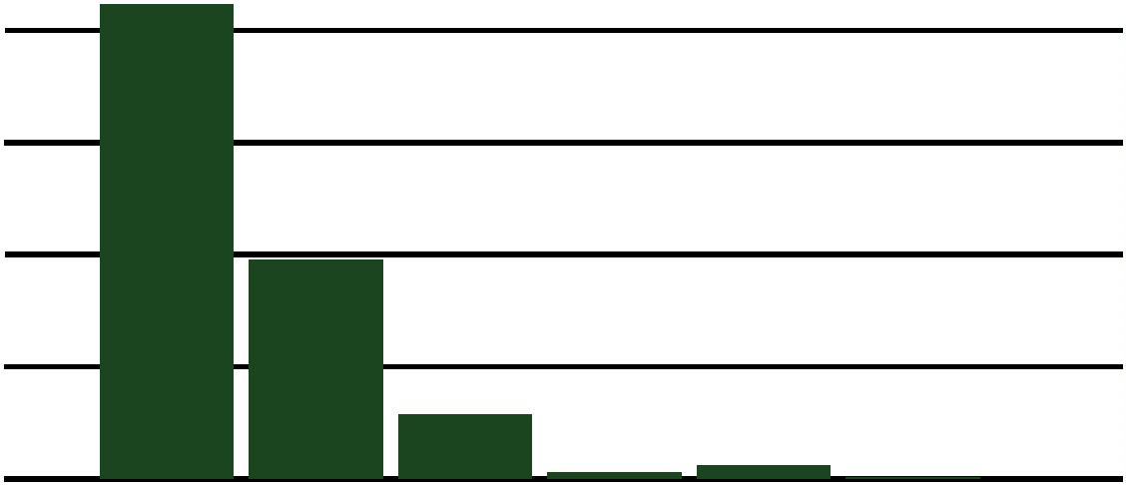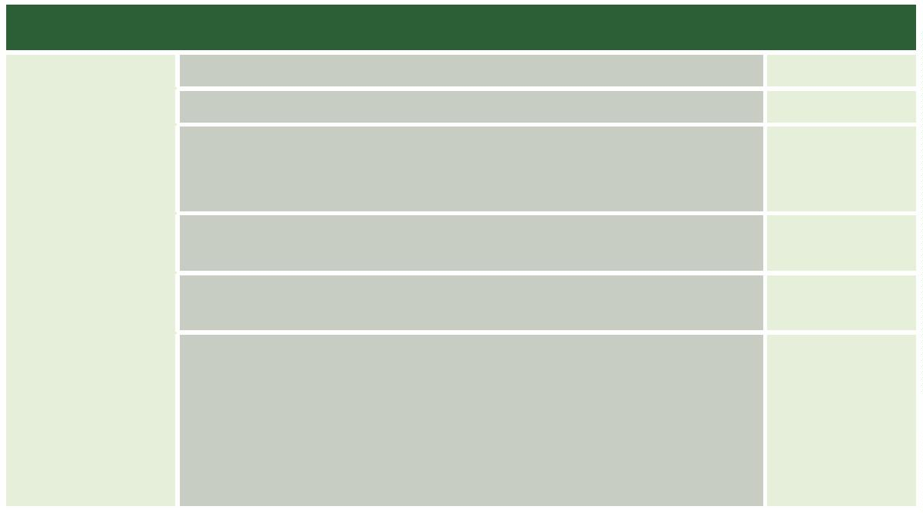

Relatório das Audiências de Custódia em Salvador/Bahia (2019)

(continuação)

IMPUTAÇÃO

Lei de Drogas (Lei 11.343/2006)

123

Lei de drogas

(Isoladamente

e em concurso)

Lei de Drogas em concurso com outros

crimes da própria Lei de Drogas

2

8

Lei de Drogas em concurso com outros

crimes, exceto roubo e furto

8

Estatuto do Desarmamento (Lei 10.826/2003)

2

3

Estatuto do

desarmamento

(Isoladamente

e em concurso)

Estatuto do Desarmamento em concurso com

outros crimes, inclusive do próprio Estatuto do

Desarmamento, exceto roubo, furto e Lei de Drogas

Código Brasileiro de Trânsito

Outros crimes

7

18

6

Maria da Pena (Lei 11.340/06)

Sem Informações

3

9

0

TOTAL

349

IMPUTAÇÃO - RESUMO

Crimes contra o patrimônio

(Isoladamente e em concurso)

1

54

59

Lei de drogas (Isoladamente

e em concurso)

1

Estatuto do desarmamento

(Isoladamente e em concurso)

5

7

Código Brasileiro de Trânsito

Outros crimes

18

6

Maria da Pena (Lei 11.340/06)

Sem Informações

0

TOTAL

349

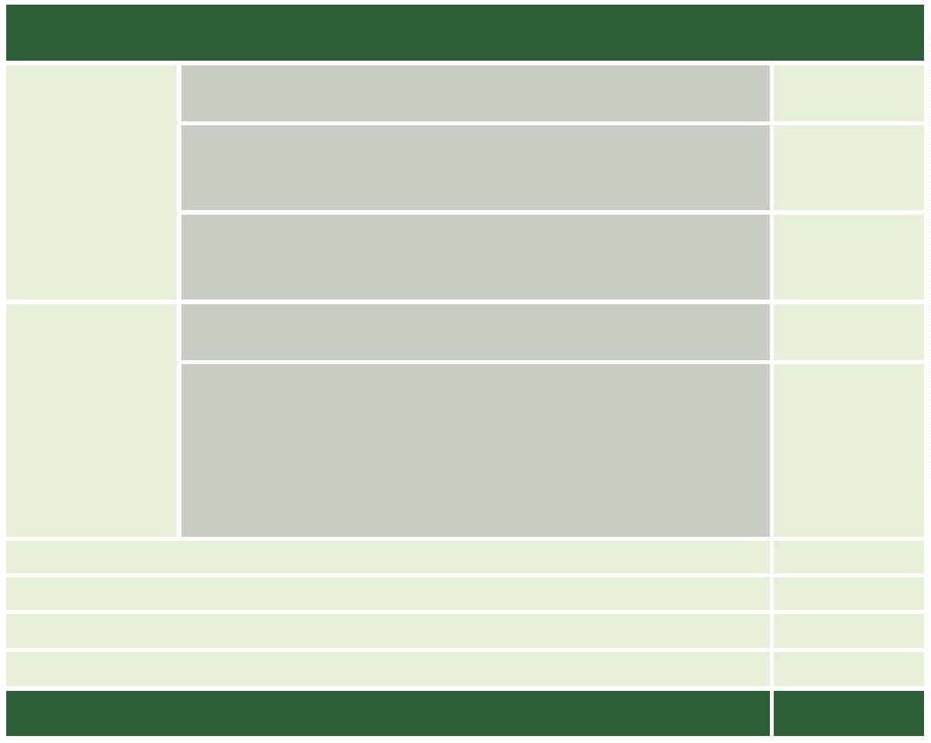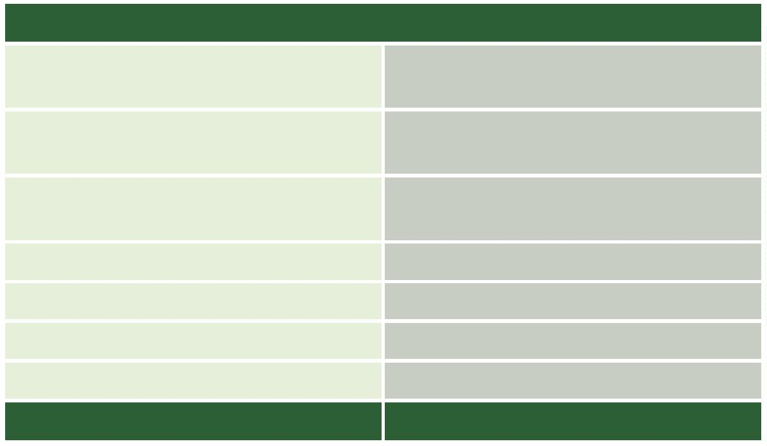

Defensoria Pública do Estado da Bahia

Lei Mª da Penha

,7%

1

Outros crimes

,2%

5

Código Brasileiro

de Trânsito

2

,0%

Crimes contra o

patrimônio

Estatuto do

desarmamento

Lei de drogas

45,6%

44,1%

1

,4%

No que se refere a decisão tomada em relação a imputação, tem-se que no caso

do furto (isoladamente) há concessão de liberdade provisória em 69,2% dos casos

e decretação de preventiva em 10,8%; no roubo (isoladamente) há concessão de

liberdade provisória em 45,8% dos casos e decretação de preventiva em 37,5%; em

crimes contra o patrimônio (isoladamente ou em concurso) há concessão de liber-

dade provisória em 60,4% dos casos e decretação de preventiva em 23,4% e em

crimes da Lei de Drogas (isoladamente ou em concurso) há concessão de liberdade

provisória em 68,6% dos casos e decretação de preventiva em 21,4%.

40

LIBERDADE

PROVISÓRIA PREVENTIVA

PRISÃO

RELAXAMENTO

DE PRISÃO

SEM

INFORMAÇÃO

IMPUTAÇÃO

FIANÇA

Furto (155, CP)

Roubo (157, CP)

45

22

7

5

5

6

0

0

18

0

Roubo em concurso

com outros crimes,

também em

4

3

0

0

0

0

concurso com furto

Furto em concurso

com outros crimes,

exceto roubo

11

7

5

3

1

0

2

Outros crimes

contra o patrimônio

(arts. 163 e 180, CP)

0

0

(continua)

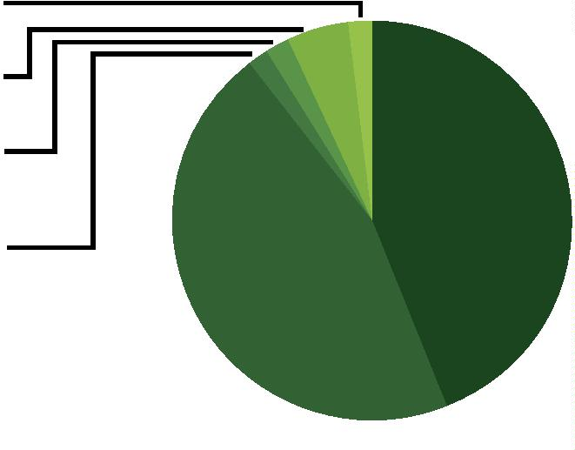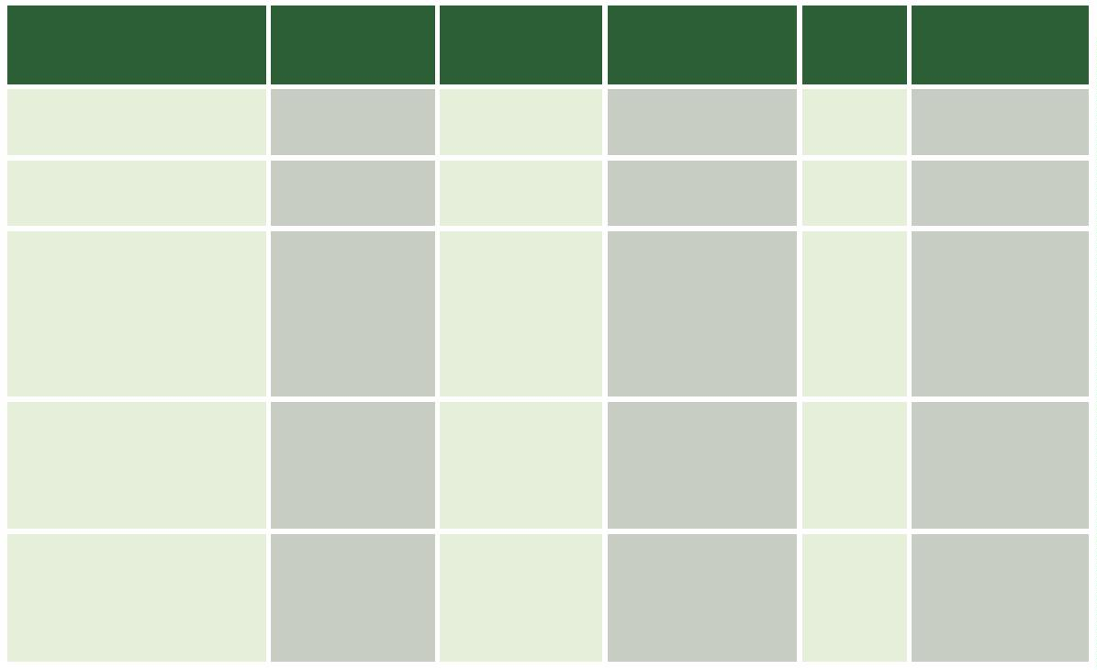

Relatório das Audiências de Custódia em Salvador/Bahia (2019)

(continuação)

IMPUTAÇÃO

LIBERDADE

PROVISÓRIA PREVENTIVA

PRISÃO

RELAXAMENTO

DE PRISÃO

SEM

INFORMAÇÃO

FIANÇA

Crimes contra o

patrimônio em

concurso com

outros crimes,

inclusive contra o

patrimônio, exceto

roubo, furto, Lei de

Drogas e Estatuto

do Desarmamento

4

0

1

0

0

Lei de Drogas (Lei

9

1

21

11

8

4

0

0

0

0

1

1.343/2006)

Lei de Drogas em

concurso com

outros crimes

da própria Lei

de Drogas

13

41

Lei de Drogas em

concurso com

outros crimes,

5

1

2

1

0

1

0

0

exceto roubo e furto

Estatuto do

Desarmamento

(Lei 10.826/2003)

0

0

Estatuto do

Desarmamento

em concurso com

outros crimes,

inclusive do

3

2

0

0

0

0

0

5

0

0

próprio Estatuto

do Desarmamento,

exceto roubo, furto

e Lei de Drogas

Código Brasileiro

de Trânsito

Outros crimes

Mª da Penha

TOTAL

5

6

8

0

2

0

2

0

1

0

1

219

78

27

16

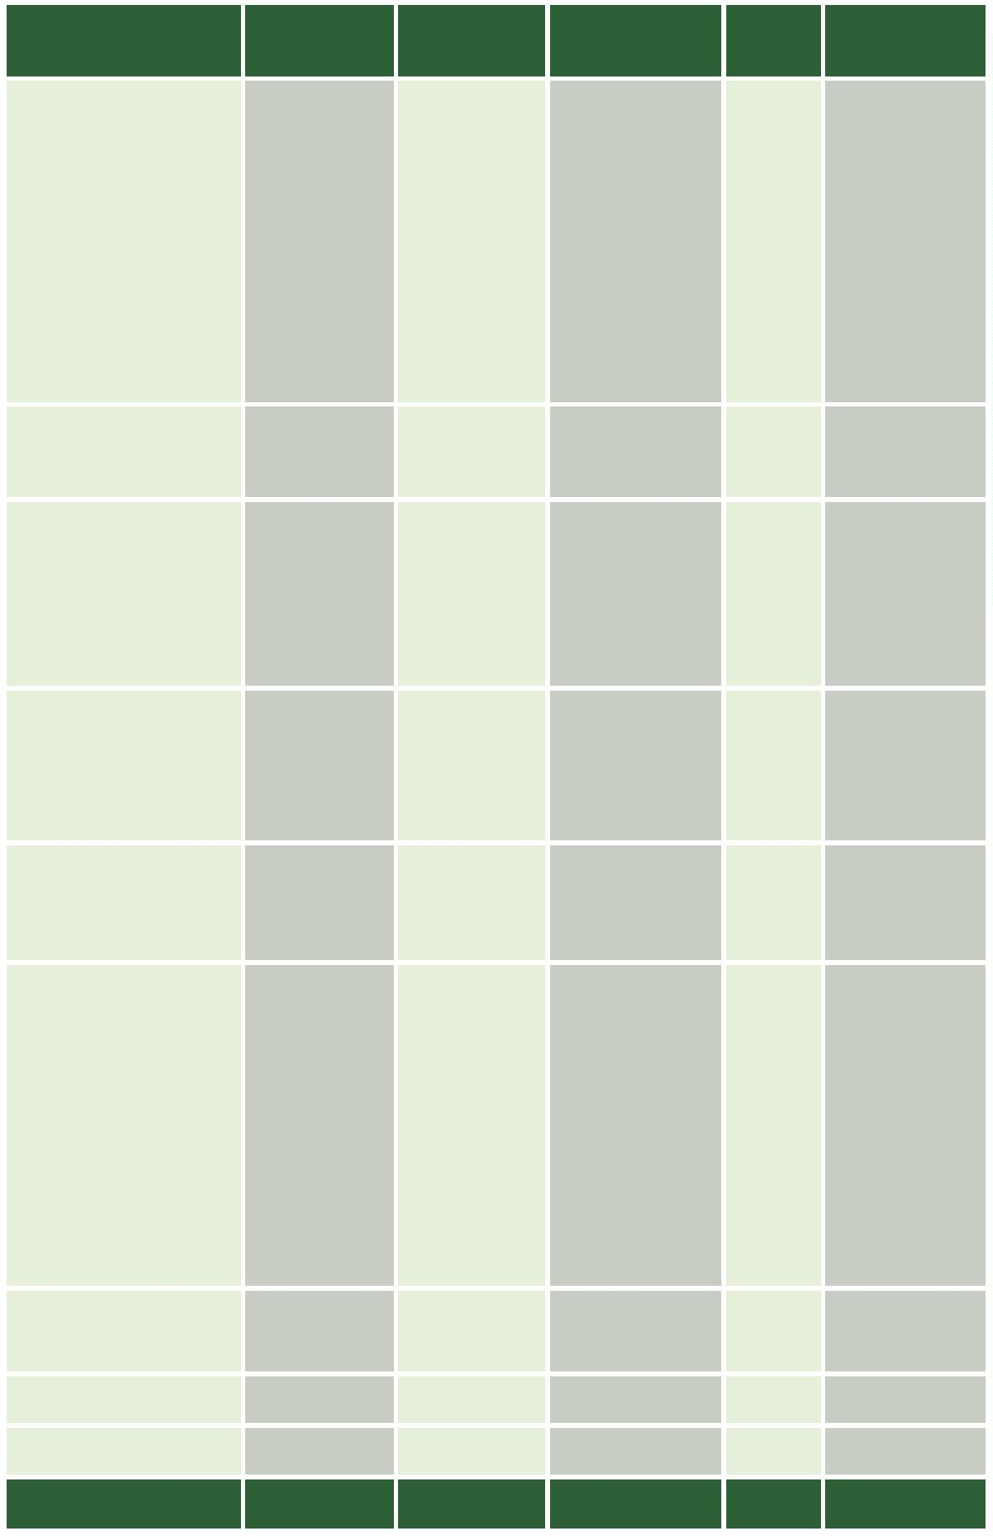

Defensoria Pública do Estado da Bahia

DADOS GLOBAIS

(SETEMBRO DE 2015 A

DEZEMBRO DE 2019)

Entre o período de setembro de 2015 a dezembro de 2019 houve o registro de

2

2.946 ﬂagrantes.

De todas as prisões em ﬂagrante realizadas, foram ao todo 21.561 custodiados

homens e 1.374 mulheres, havendo, portanto, desconsiderando o dado “Não

Informado”, um percentual no primeiro caso de 94% e no segundo de 6% conforme

tabela e gráﬁco a seguir:

QUANTOS ERAM HOMENS E QUANTAS ERAM MULHERES?

42

Homens

Mulheres

21.561

1.374

11

Não Informado

TOTAL

22.946

Mulheres

6,0%

Homens

94,0%

Quanto à autodeclaração de cor, foram presos ao todo 19.701 negros8 o que repre-

senta um percentual de 98,5% do total de ﬂagrantes analisados (desconsideran-

8

Resultado da soma dos pardos e pretos, conforme critério adotado pelo IBGE.

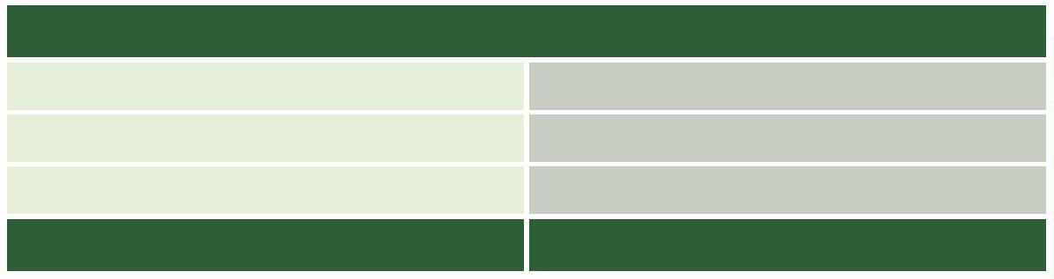

Relatório das Audiências de Custódia em Salvador/Bahia (2019)

do-se o número de “sem informação”), enquanto que brancos representam apenas

1

,5% dos ﬂagranteados:

AUTODECLARAÇÃO DE COR

Pretos/Pardos

19.701

291

Brancos

Amarelos

6

Sem Informação

2.948

TOTAL

22.946

Brancos

1,5%

Pretos/Pardos

8,5%

9

43

Além disso, cruzando os dados relacionados à autodeclaração de cor e a decisão

que foi tomada com relação à situação do ﬂagranteado, é possível obter o percen-

tual de liberdade concedida e prisão decretada de acordo com a cor autodeclarada.

Com isso, constata-se que foi concedida liberdade provisória em 51,2% dos casos

envolvendo custodiados negros e 54% dos casos envolvendo brancos; houve 40,5%

de prisão preventiva decretada quando o custodiado era negro e 29,6% para o

branco. E, por ﬁm, em 6,5% dos casos quando o custodiado era branco houve rela-

xamento da prisão, tendo o valor caído para 4,7% quando o ﬂagranteado era negro.

LIBERDADE PROVISÓRIA CONCEDIDA POR AUTODECLARAÇÃO DE COR

Pretos/Pardos

Brancos

51,2%

54%

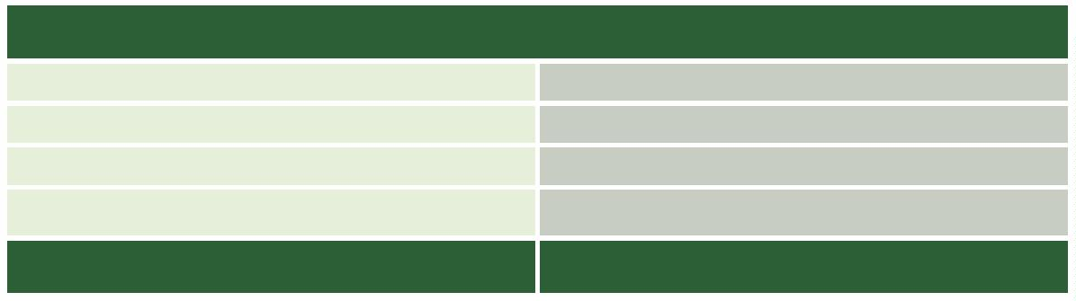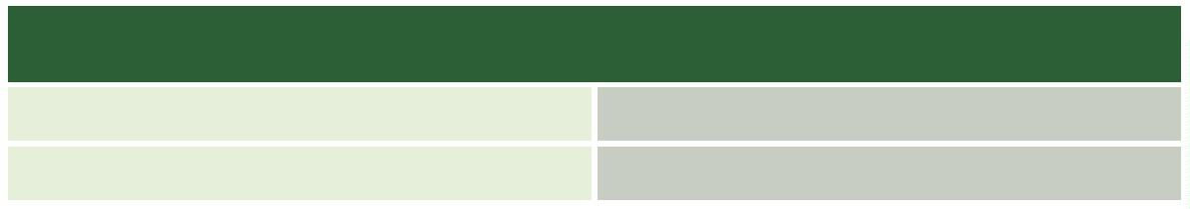

Defensoria Pública do Estado da Bahia

PRISÃO PREVENTIVA DECRETADA POR AUTODECLARAÇÃO DE COR

Pretos/Pardos

Brancos

40,5%

29,6%

PRISÃO RELAXADA POR AUTODECLARAÇÃO DE COR

Pretos/Pardos

Brancos

4,7%

6,5%

Com relação a idade, a maioria dos ﬂagranteados é jovem9,ou seja, possui até 29 anos, o

que representa um percentual de 67,6%, excluindo-se os registros de “sem informação”.

IDADE

1

8 a 29 anos

0 a 41 anos

2 a 53 anos

14.756

5.276

1.360

257

3

4

4

4

54 a 59 anos

6

0 anos ou mais

169

Menores de idade (15 a 17 anos)

Sem Informação

6

1.122

22.946

TOTAL

1

5000

1

4.756

1

2000

9

000

000

000

0

6

3

5

.376

1

.360

1

.122

257

1

69

6

1

8 a 29 30 a 41 42 a 53 54 a 59 60 anos Menores

anos anos anos anos ou mais de idade informação

(15 a 17

anos)

Sem

9

Considerando a faixa etária adotada pelo Estatuto da Juventude (Lei 12.852/2013).

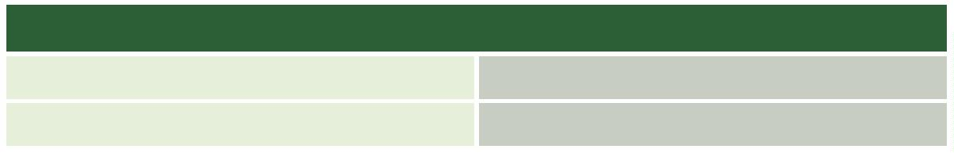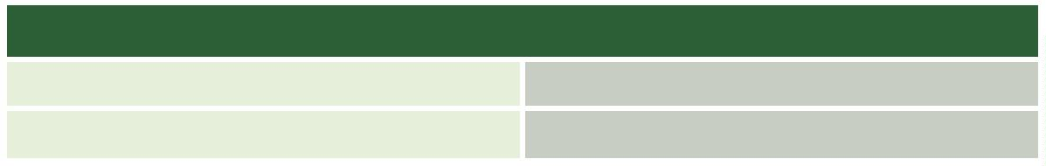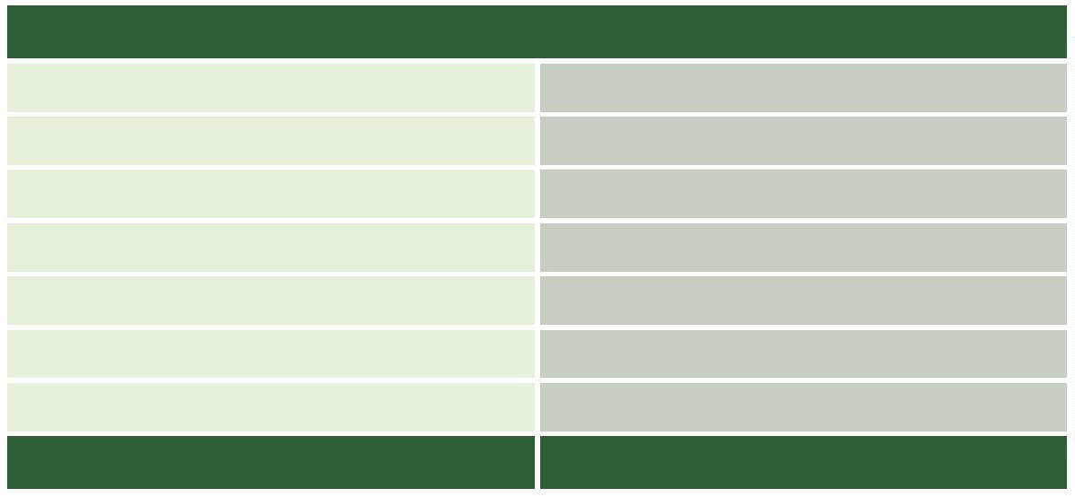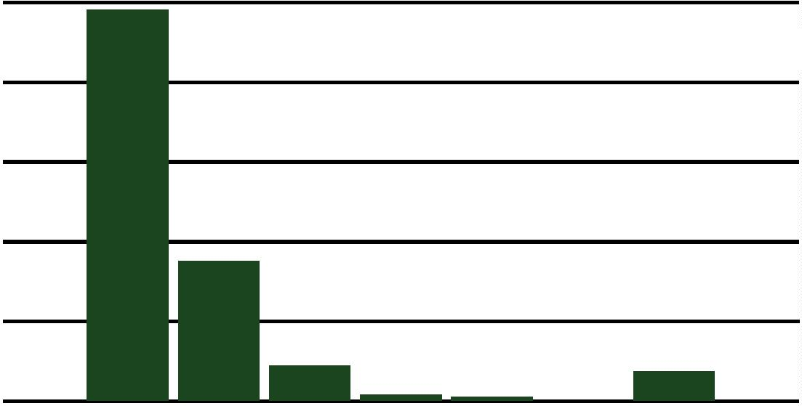

Relatório das Audiências de Custódia em Salvador/Bahia (2019)

Desconsiderando 6.864 casos em que não houve informação a respeito do grau

de escolaridade do custodiado, nota-se que a maior parte dos ﬂagranteados possui

ensino fundamental incompleto. Foram 5.428 casos, representando 58,0% entre os

casos com informações sobre escolaridade coletados.

GRAU DE ESCOLARIDADE

Superior Completo

Superior Incompleto

160

151

Médio Completo

Médio Incompleto

Fundamental Completo

Fundamental Incompleto

Apenas Alfabetizados

1.307

1.050

1.534

5.428

14

Não Alfabetizados/Em Alfabetização/Sem Escolaridade

Sem Informação

368

6.864

TOTAL

16.876

Superior Completo

Superior Incompleto

Médio Completo

160

151

45

1.307

1.050

Médio Incompleto

Fundamental Completo

Fundamental Incompleto

1.534

5.428

53

Apenas Alfabetizados 14

Não Alfabetizados/

Em Alfabetização/

368

Sem Escolaridade

Sem Informação

6.864

7000

0

1000

2000

3000

4000

5000

6000

8000

Com relação a renda, desconsiderando-se os registros “sem informação”, a maior

parte dos ﬂagranteados se concentram na faixa dos que recebem valor abaixo de 2

(dois) salários mínimos, correspondendo a 98,7% do total de ﬂagrantes analisados.

RENDA

Não possui qualquer renda

Até 2 Salários mínimos

Entre 2 e 5 Salários mínimos

374

5.061

69

(continua)

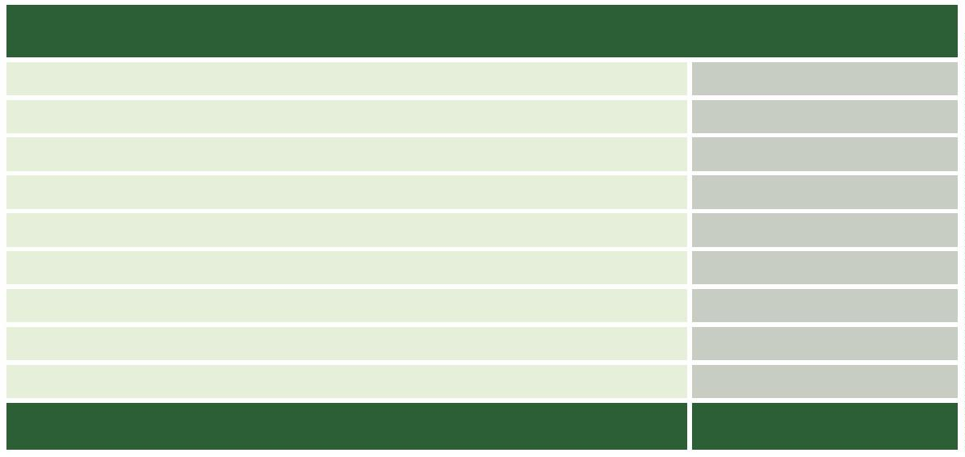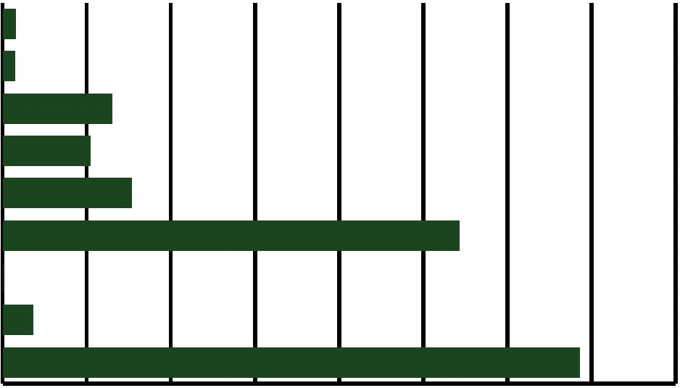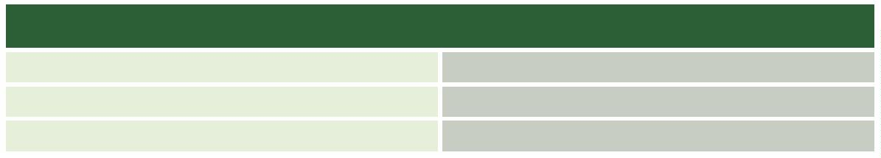

Defensoria Pública do Estado da Bahia

(continuação)

RENDA

Acima de 5 Salários mínimos

5

Sem Informação

11.367

TOTAL

16.876

Entre 2 e 5

salários mínimos

1

,3%

Não possui

qualquer renda

6

,8%

Até 2 salários

mínimos

1,9%

9

Tem-se assim que o perﬁl social do ﬂagranteado no período de 2015 (mês de

setembro em diante) a 2019 corresponde a um homem (94%) negro (98,5%), jovem

(67,6%), com ensino fundamental incompleto (58%) e com renda inferior a 2 (dois)

salários mínimos (98,7%).

4

6

Quanto a defesa, constatou-se uma maioria de ﬂagranteados assistidos pela

Defensoria Pública do Estado da Bahia, em detrimento daqueles que constituíram

advogado, quando do ﬂagrante.

De fato, no período analisado, 62,5% do total foram assistidos pela Defensoria

Pública, desconsiderando-se o registro “sem informação”.

REPRESENTADO PELA DEFENSORIA PÚBLICA OU POR ADVOGADO?

Defensoria Pública

Advogado

14.218

8.520

208

Sem Informação

TOTAL

22.946

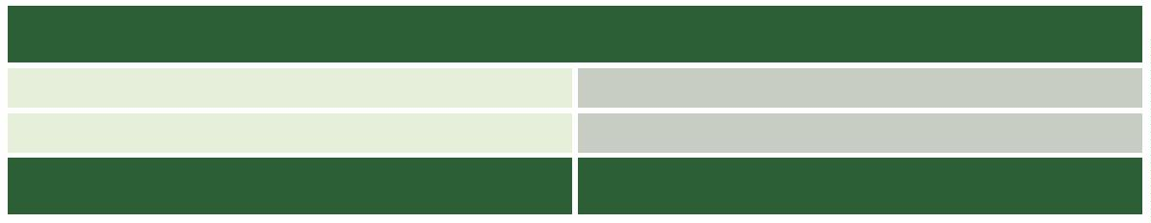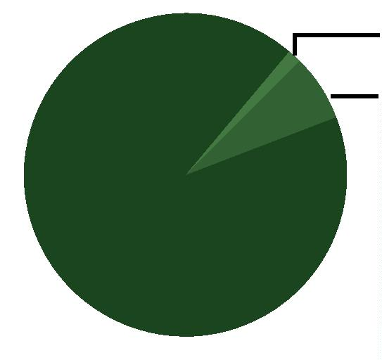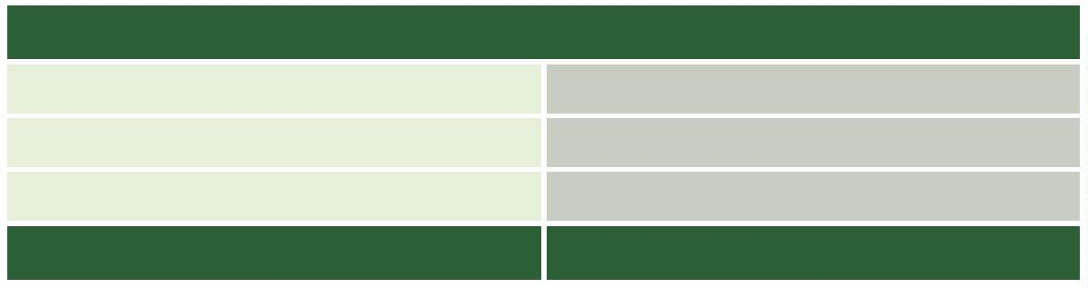

Relatório das Audiências de Custódia em Salvador/Bahia (2019)

Advogado

37,5%

Defensoria Pública

2,5%

6

Quanto às decisões tomadas pelos juízes do Núcleo de Prisão em Flagrante do

Tribunal de Justiça, houve concessão de liberdade provisória em 51,4% dos casos. O

percentual de prisões preventivas representa um total de 40,1% do total de ﬂagrantes

analisados. Os pouco mais de 8% restantes estão distribuídos, entre prisões relaxadas,

casos em que foi arbitrada ﬁança por autoridade policial, dentre outros. Ressalte-se

que se desconsidera nesse cálculo de percentual o registro “sem informação”.

DECISÃO

47

Concedida Liberdade Provisória

Decretada Prisão Preventiva

Prisão Relaxada

11.769

9.181

1.149

679

Fiança arbitrada e recolhida pela autoridade policial

Prisão Temporária

49

Prisão Domiciliar

47

Outros

26

Sem Informação

46

TOTAL

22.946

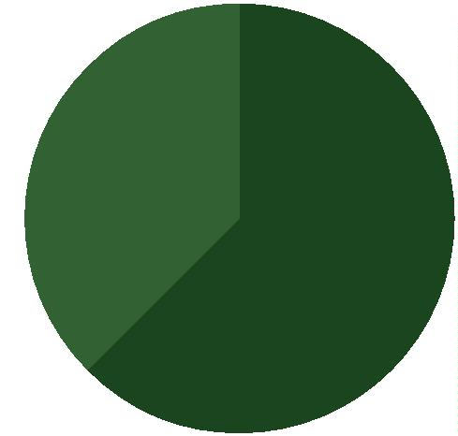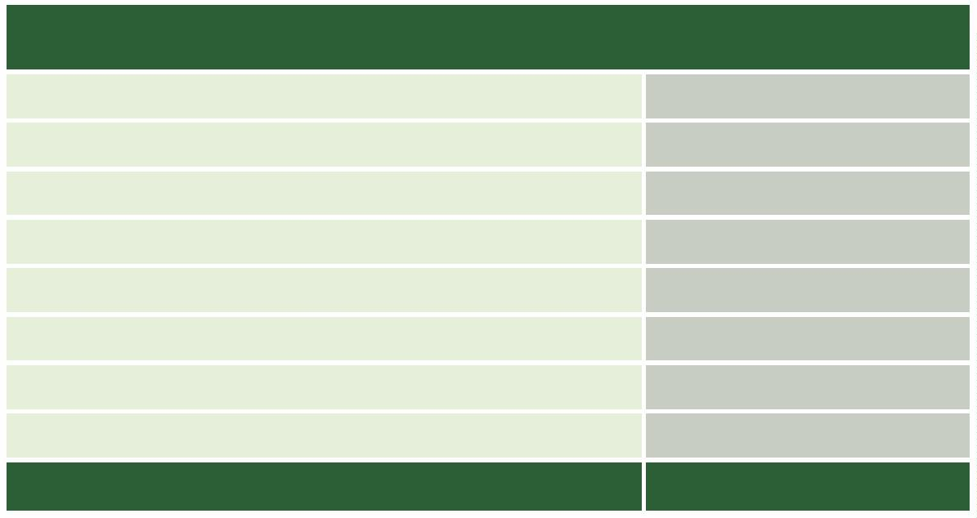

Defensoria Pública do Estado da Bahia

1

2000

1

1.769

1

0000

9

.181

8000

6000

4000

2000

0

1

.149

679

49

47

26

46

Concedida Decretada

Liberdade Prisão

Provisória Preventiva

Prisão

Fiança

Decretada Decretada

Outros

casos

Sem

Informação

Relaxada Arbitrada e

Prisão Prisão

recolhida Temporária Domiciliar

pela

autoridade

policial

Ainda em relação às decisões, do total de ﬂagrantes entre os anos de 2017 e 2019,

em apenas em 5,4% a liberdade do ﬂagranteado se deu de forma plena, não

havendo imposição de qualquer modalidade de restrição (prisão ou medidas cau-

telares). Assim, em 94,6% dos casos houve imposição de algum tipo de restrição à

liberdade do ﬂagranteado.

4

8

DECISÃO

Liberdade plena

Prisão ou outra medida cautelar

TOTAL

905

15.971

16.876

Liberdade plena

,4%

5

Prisão ou outra

medida cautelar

4,6%

9

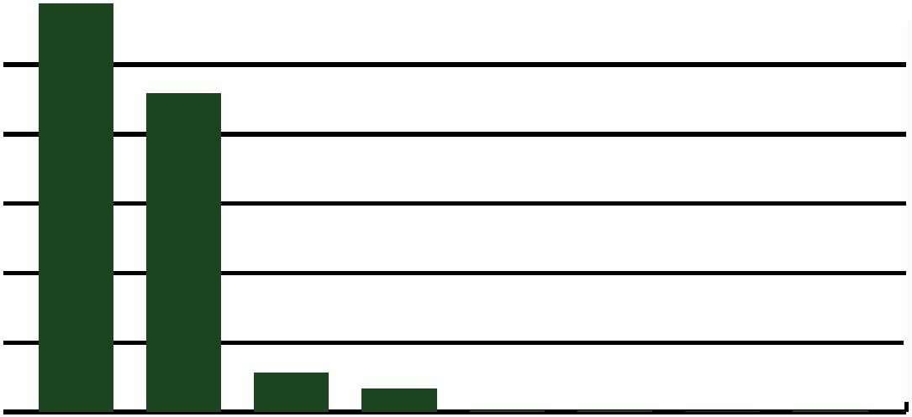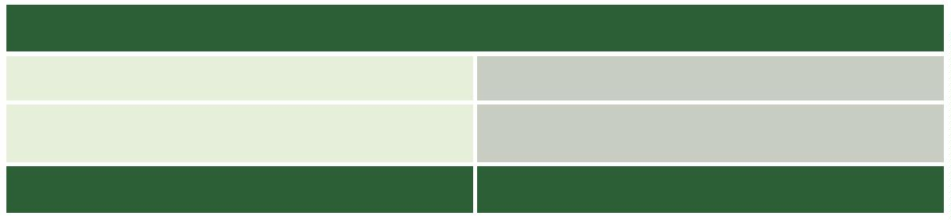

Relatório das Audiências de Custódia em Salvador/Bahia (2019)

Em relação às imputações penais, foram registrados 9.976 casos de crimes contra

o patrimônio (isoladamente ou em concurso) ou 43,5% do total; 8.707 casos da Lei

de Drogas (isoladamente ou em concurso) ou 38% do total; 1.098 casos do Estatuto

do Desarmamento (isoladamente ou em concurso) ou 4,8% do total; 349 casos

do Código de Trânsito Brasileiro ou 1,5% do total; e 2.803 casos de outros crimes

ou 12,2% do total. Ressalte-se que se desconsidera nesse cálculo de percentual o

registro “sem informação”.

IMPUTAÇÃO

Furto (155, CP)

Roubo (157, CP)

1.865

4.790

Roubo em concurso com outros crimes,

também em concurso com furto

1

.269

18

1.027

Crimes contra

o patrimônio

(Isoladamente e

em concurso)

Furto em concurso com outros

crimes, exceto roubo

2

Outros crimes contra o patrimônio

49

Crimes contra o patrimônio em concurso

com outros crimes, inclusive contra o

patrimônio, exceto roubo, furto, Lei de

Drogas e Estatuto do Desarmamento

8

07

Lei de Drogas (Lei 11.343/2006)

5.323

1.839

Lei de Drogas em concurso com outros

crimes da própria Lei de Drogas

Lei de drogas

(Isoladamente e

em concurso)

Lei de Drogas em concurso com

outros crimes, exceto roubo e furto

1

.545

(continua)

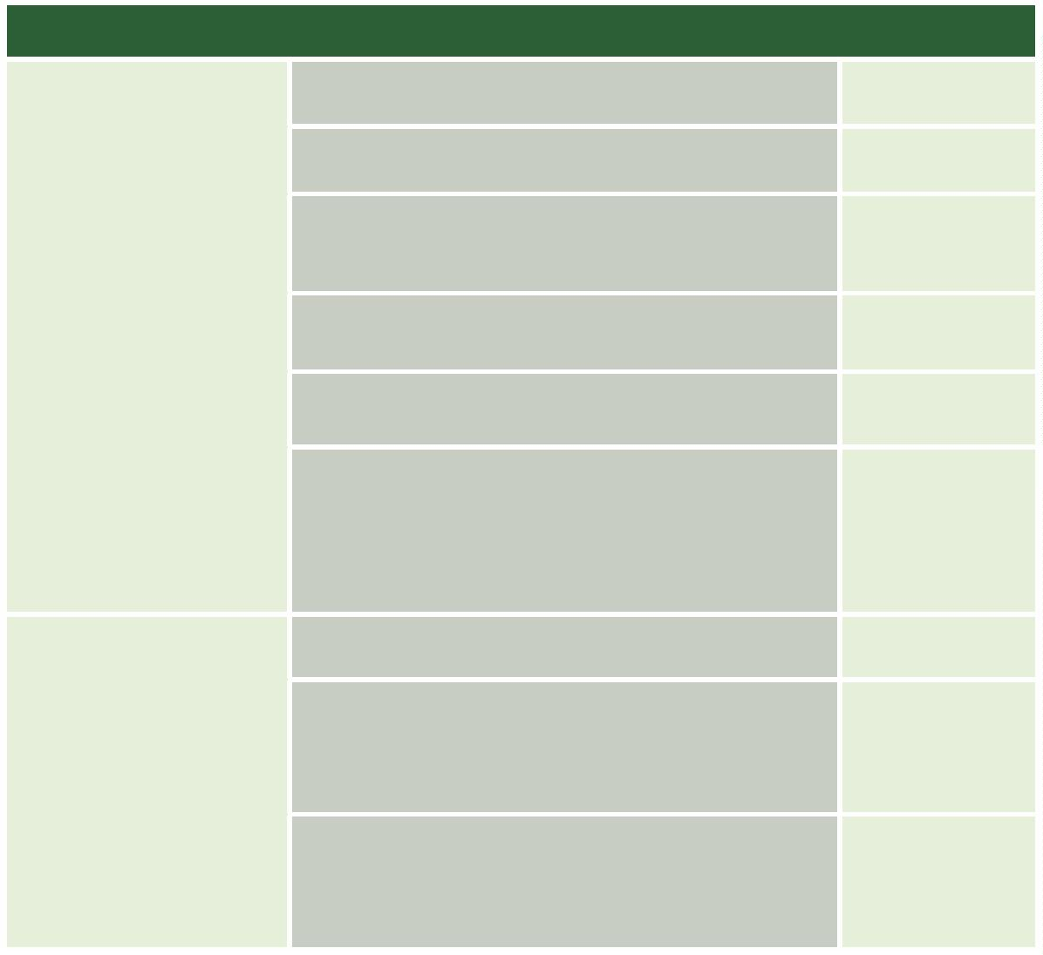

Defensoria Pública do Estado da Bahia

(continuação)

IMPUTAÇÃO

Estatuto do Desarmamento (Lei 10.826/2003)

717

Estatuto do

desarmamento

(Isoladamente e

em concurso)

Estatuto do Desarmamento em

concurso com outros crimes, inclusive

do próprio Estatuto do Desarmamento,

exceto roubo, furto e Lei de Drogas

3

81

Código Brasileiro de Trânsito

Outros crimes

349

2.803

13

Sem Informações

TOTAL

22.946

5

0

IMPUTAÇÃO – RESUMO

Crimes contra o patrimônio (isoladamente e em concurso)

Lei de Drogas (isoladamente e em concurso)

Estatuto do Desarmamento (isoladamente em em concurso)

Código Brasileiro de Trânsito

9.976

8.707

1.098

349

Outros crimes

Sem Informação

2.803

13

TOTAL

22.946

Código Brasileiro

de Trânsito

Outros

crimes

1

,5%

1

2,2%

Estatuto do

desarmamento

4

,8%

Crimes contra o

patrimônio

43,5%

Lei de drogas

8,0%

3

No que se refere a decisão tomada em relação a imputação, tem-se que no caso

do furto (isoladamente) há concessão de liberdade provisória em 59,4% dos casos

e decretação de preventiva em 16,7%; no roubo (isoladamente) há concessão de

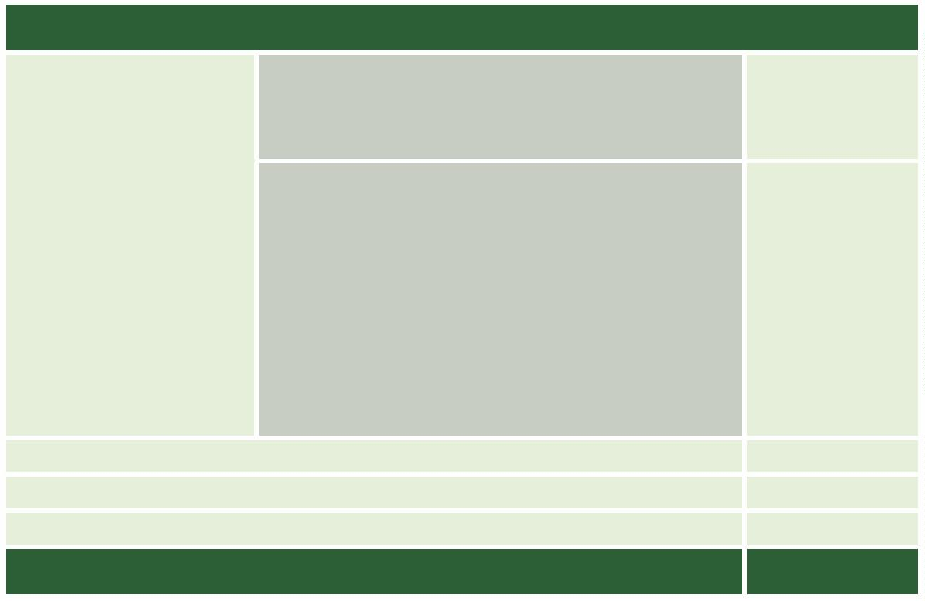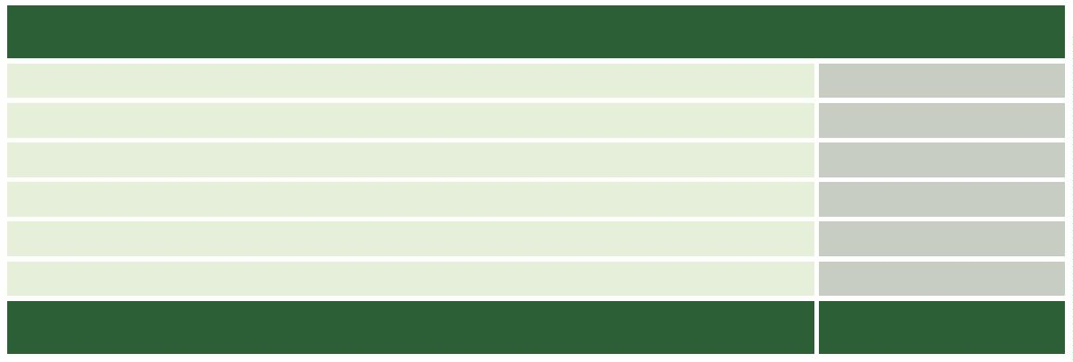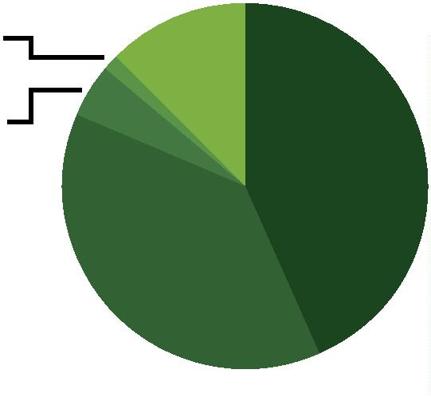

Relatório das Audiências de Custódia em Salvador/Bahia (2019)

liberdade provisória em 41,4% dos casos e decretação de preventiva em 46,9%; em

crimes contra o patrimônio (isoladamente ou em concurso) há concessão de liber-

dade provisória em 47% dos casos e decretação de preventiva em 36,5%; em crimes

da Lei de Drogas (isoladamente ou em concurso) há concessão de liberdade pro-

visória em 50,1% dos casos e decretação de preventiva em 33,8% e em crimes do

Estatuto do Desarmamento (isoladamente ou em concurso) há concessão de liber-

dade provisória em 45,9% dos casos e decretação de preventiva em 29,2%.

LIBERDADE

PROVISÓRIA PREVENTIVA

PRISÃO

RELAXAMENTO

DE PRISÃO

SEM

INFORMAÇÃO

IMPUTAÇÃO

FIANÇA

Furto (155, CP)

Roubo (157, CP)

1.108

1.985

312

85

73

1

3

2.248

121

12

Roubo em concurso com

outros crimes, também

em concurso com furto

456

692

27

0

5

Furto em concurso com

outros crimes, exceto roubo

1

14

60

10

1

0

4

51

Outros crimes contra o

patrimônio (arts. 163 e 180, CP)

5

82

159

70

205

Crimes contra o patrimônio

em concurso com outros

crimes, inclusive contra o

patrimônio, exceto roubo,

furto, Lei de Drogas e

4

44

172

57

22

1

Estatuto do Desarmamento

Lei de Drogas (Lei 11.343/2006)

2.914

812

1.594

680

296

148

1

3

2

Lei de Drogas em concurso

com outros crimes da

própria Lei de Drogas

3

Lei de Drogas em concurso

com outros crimes,

635

672

184

110

29

5

5

exceto roubo e furto

Estatuto do Desarmamento

(Lei 10.826/2003)

331

46

3

(continua)

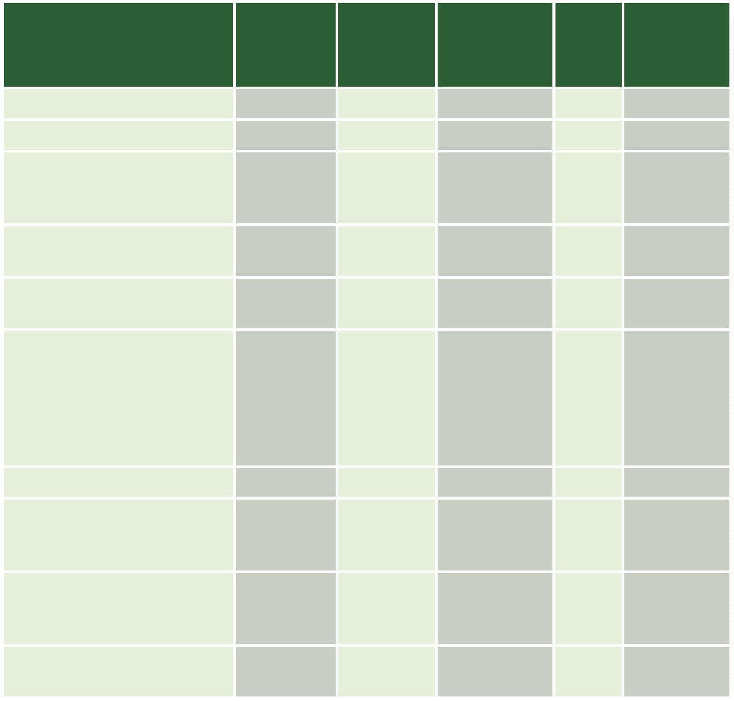

Defensoria Pública do Estado da Bahia

(continuação)

LIBERDADE

PROVISÓRIA PREVENTIVA

PRISÃO

RELAXAMENTO

SEM

INFORMAÇÃO

IMPUTAÇÃO

FIANÇA

DE PRISÃO

Estatuto do Desarmamento em

concurso com outros crimes,

inclusive do próprio Estatuto

do Desarmamento, exceto

roubo, furto e Lei de Drogas

173

137

20

3

3

Código Brasileiro de Trânsito

123

10

5

202

3

TOTAL

9.677

6.920

978

562

44

No tocante à apreensão de drogas, nos anos 2018 e 2019, constatou-se que em

1,2% de todos os ﬂagrantes houve apreensão de drogas, sendo que a maconha

4

isoladamente representa um percentual de 20,5% desse total.

Quando a maconha é considerada sozinha e em conjunto com outras drogas, o

percentual corresponde a 68,2%. A cocaína, por sua vez, isoladamente representa

2

5,6%, enquanto que em conjunto com outras drogas soma 73,2% do total. Já o

crack, isoladamente, corresponde a 1,9% e em conjunto com outras drogas, soma

4,2% do total. Ressalte-se que, nesses cálculos, foram desconsiderados os registros

sem informação”.

52

1

“

APREENSÃO DE DROGA

Nenhuma Droga

6.265

1.674

1.127

901

Maconha + Cocaína

Cocaína

Maconha

Maconha + Cocaína + Crack

260

Cocaína + Crack

Maconha + Crack

Crack

144

136

83

20

17

Outro

Ecstasy

Lança Perfume

Maconha + Cocaína + Ecstasy

Maconha + Ecstasy

Cocaína + Ecstasy

Sem informação

5

10

18

3

78

TOTAL

10.741

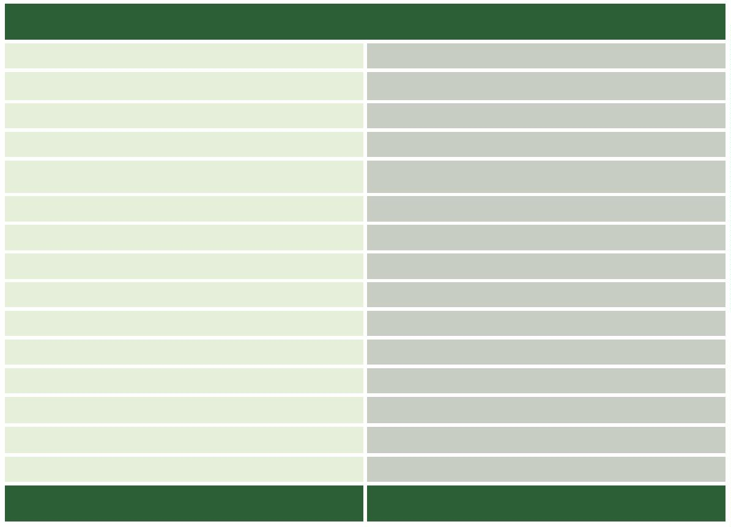

Relatório das Audiências de Custódia em Salvador/Bahia (2019)

Nenhuma droga

Maconha + cocaína

Cocaína

6.265

1.674

1.127

901

Maconha

Maconha + cocaína + crack

260

Cocaína + crack 144

Maconha + crack 136

Crack 83

Outro 20

Ecstasy 17

Lança-perfume 5

Maconha + cocaína + ecstasy 10

Maconha + ecstasy 18

Cocaína + Ecstasy 3

Sem informação 78

0

1000

2000

3000

4000

5000

6000

7000

8000

53

Também é possível identiﬁcar a quantidade de droga apreendida. Conforme se per-

cebe das tabelas e gráﬁcos a seguir, nos anos de 2018 e 2019, em 65,7% dos casos

de apreensão de maconha, a quantidade era até 200 gramas e em 50,2% havia uma

quantidade apreendida inferior a 100 gramas (na Espanha, por exemplo, o porte de

até 200 gramas de maconha é considerado como quantidade para consumo pes-

soal). No caso da cocaína, em 20,2% dos casos a quantidade foi inferior a 10 gramas

e em apenas 2,5% a quantidade foi superior a 1 kg. Em relação ao crack, em 22,7% a

quantidade apreendida foi até 10 gramas. Em todos esses casos foram desconside-

rados os registros “sem informação”.

QUANTIDADE DE MACONHA APREENDIDA

Até 10g

Até 25g

52

90

Até 100g

Até 200g

296

135

299

Acima de 200g

Sem Informação

29

TOTAL

901

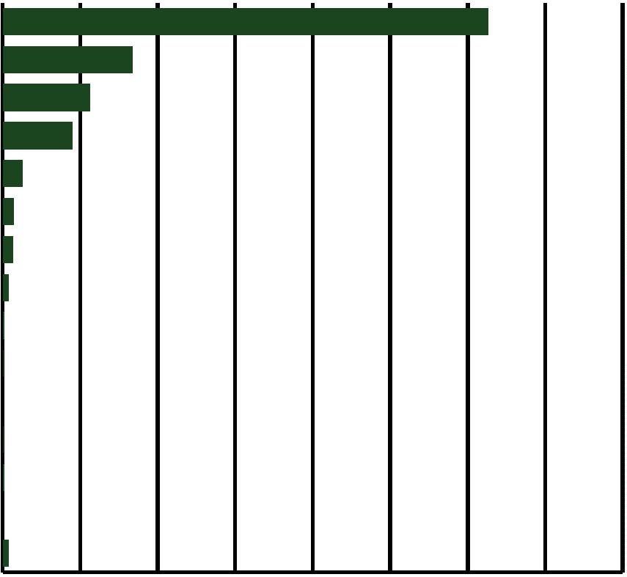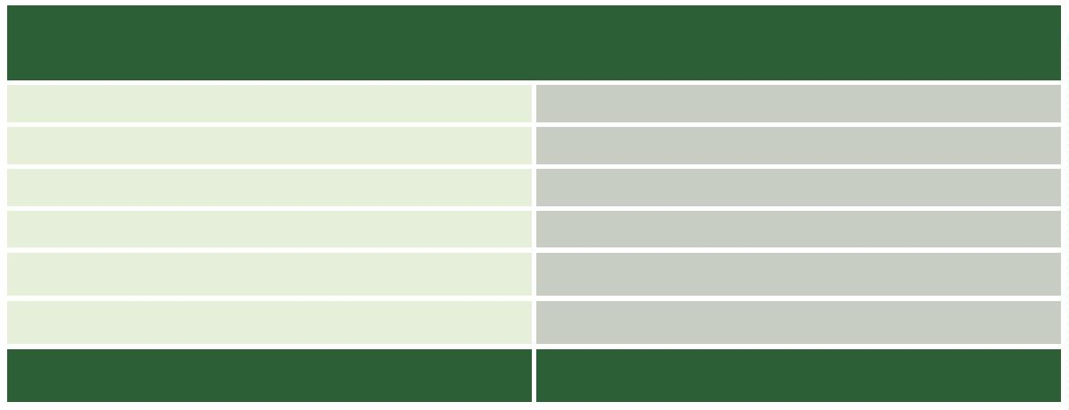

Defensoria Pública do Estado da Bahia

3

00

50

00

2

96

299

2

2

1

35

1

50

9

0

1

00

52

5

0

0

29

Até 10g

Até 25g

Até 100g Até 200g

Acima

Sem

de 200g informação

QUANTIDADE DE COCAÍNA APREENDIDA

Até 2g

Até 5g

Até 7,5g

19

64

69

73

5

4

Até 10g

Até 1kg

Acima de 1kg

Sem informação

860

28

14

TOTAL

1.127

1

000

8

60

800

600

400

200

0

6

4

69

73

1

9

28

14

Sem

Até 2g

Até 5g Até 7,5g Até 10g Até 1kg

Acima

de 1kg informação

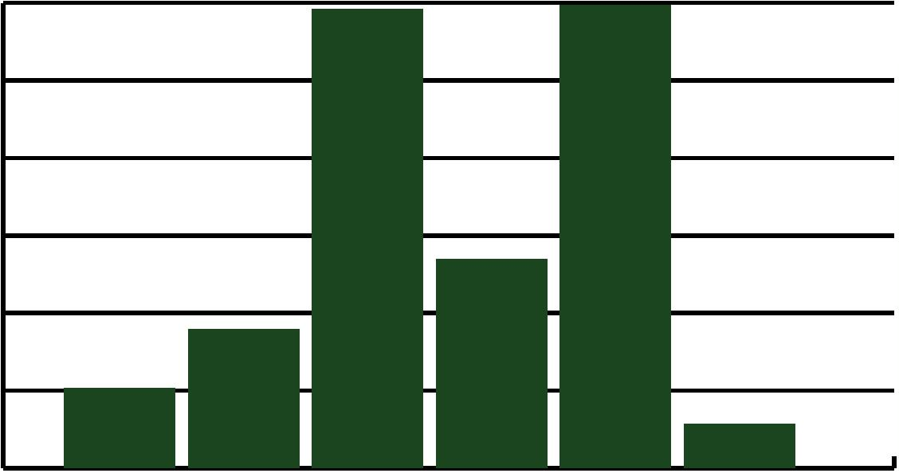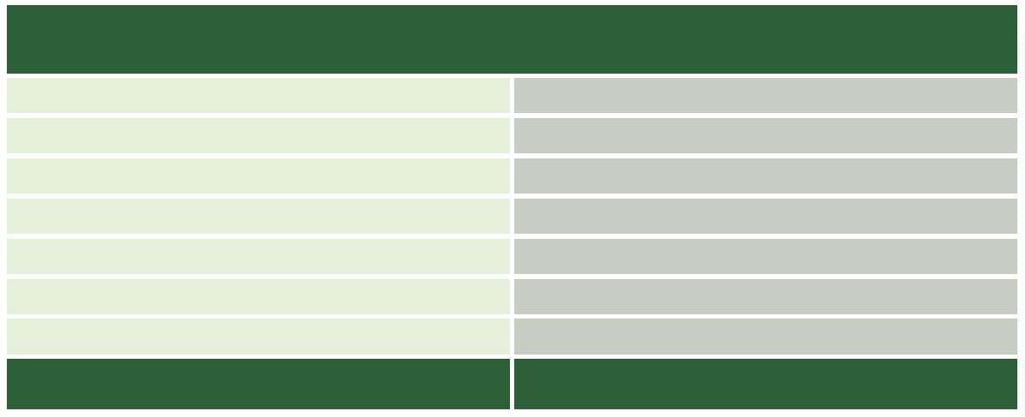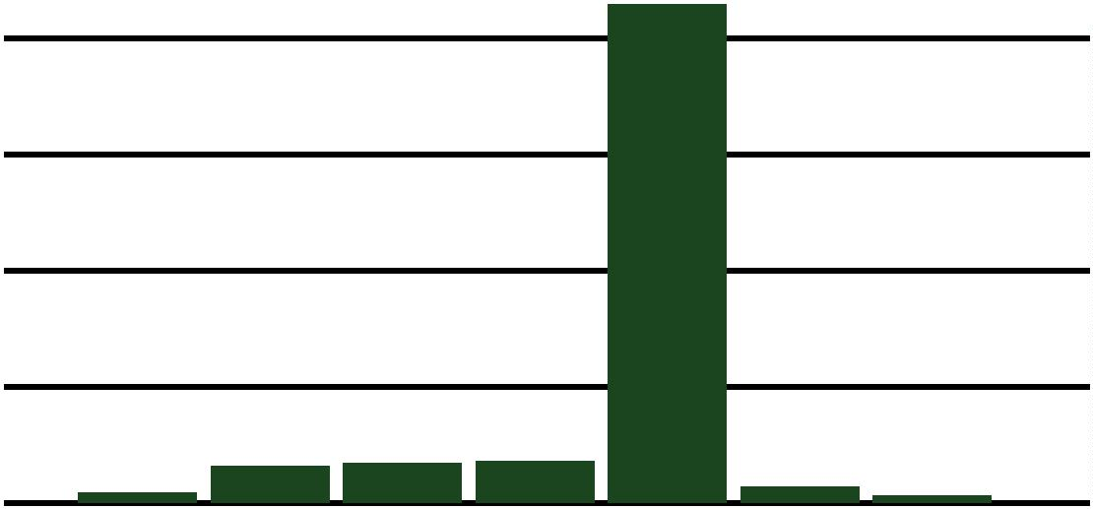

Relatório das Audiências de Custódia em Salvador/Bahia (2019)

QUANTIDADE DE CRACK APREENDIDA

Até 2g

Até 5g

Até 7,5g

3

6

5

Até 10g

1

Acima de 10g

51

Sem informação

17

TOTAL

83

60

50

40

30

20

10

0

5

1

1

7

55

6

5

3

Até 2g

1

Até 5g

Até 7,5g

Até 10g Acima de 10g Sem

informação

Em 2018 e 2019, a liberdade provisória foi concedida em 57,8% dos casos em que a

apreensão foi de maconha isoladamente; em 57,4% dos casos quando a apreensão foi

de cocaína isoladamente e em 59% dos casos de apreensão de crack isoladamente.

LIBERDADE PROVISÓRIA CONCEDIDA POR DROGA

Maconha

Cocaína

Crack

57,8%

57,4%

59%

Quanto à utilização de armas, os dados coletados permitem identiﬁcar se houve o

emprego de arma, qual sua natureza e, ainda, se a mesma foi apreendida. Em apro-

ximadamente 75,1% dos casos, referente ao total de 22.967 ﬂagrantes realizados,

não foi utilizada qualquer arma. Das armas utilizadas, 10,9% foram simulacros,

21,5% arma branca e 67,6% arma de fogo. Ressalte-se que existiram casos em que

mais de uma arma foi utilizada.

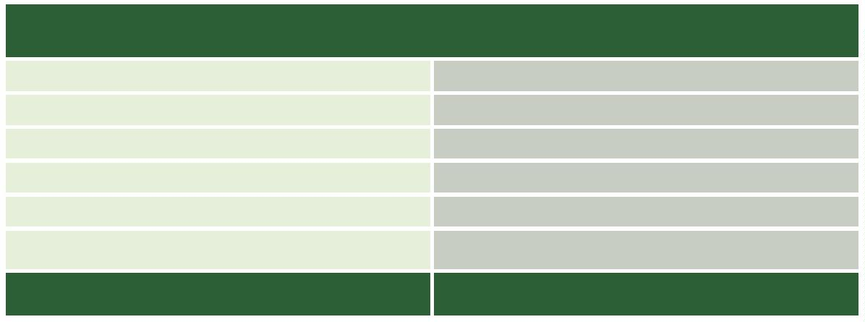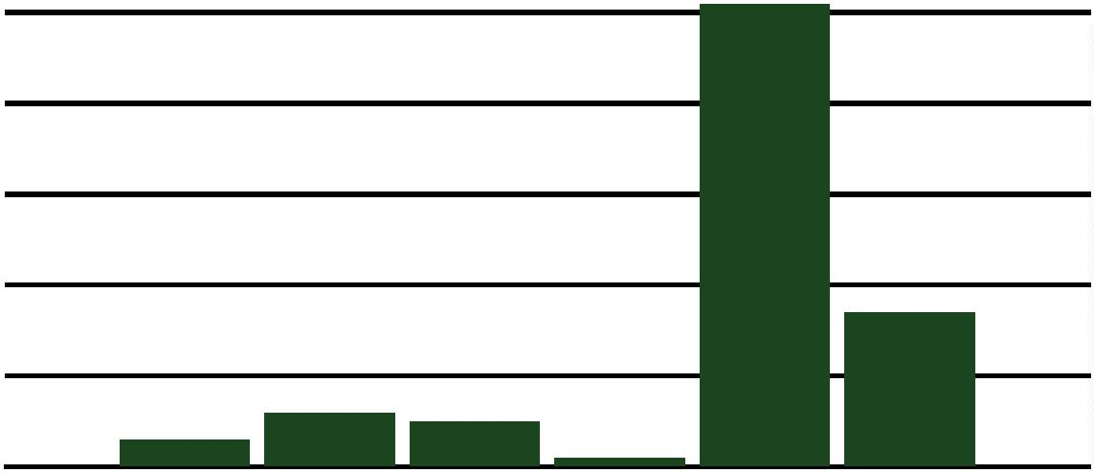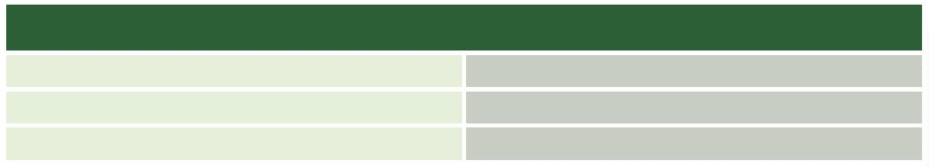

Defensoria Pública do Estado da Bahia

HOUVE EMPREGO DE ARMA?

Sim, Arma de fogo

Sim, Arma branca

Sim, simulacro/ Arma de brinquedo

Não foi empregada qualquer arma

Sem Informação

3.859

1.229

623

17.223

33

TOTAL

22.967

Sim, arma

de fogo

6,8%

Sim, arma branca

1

5

,4%

Simulacro/arma de

brinquedo

2

,7%

Não foi empregado

qualquer arma

75,1%

5

6

Do total de armas, nos anos de 2017 a 2019, 83,8% delas foram apreendidas.

A ARMA FOI APREENDIDA?

Sim

Não

3.370

652

Sem Informação

TOTAL

37

4.059

Não

16,2%

Sim

83,8%

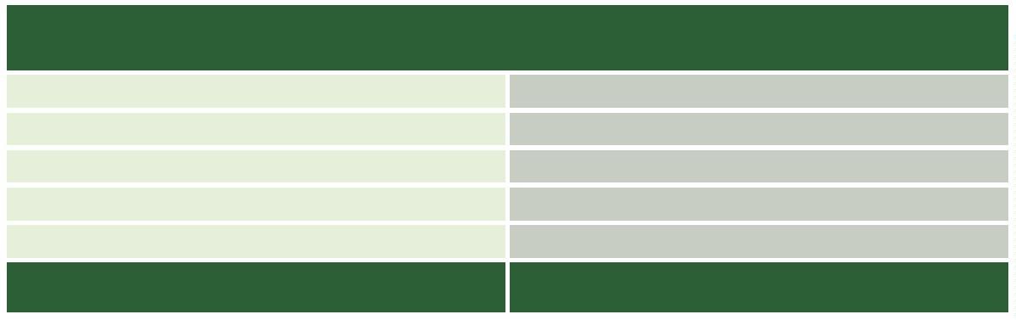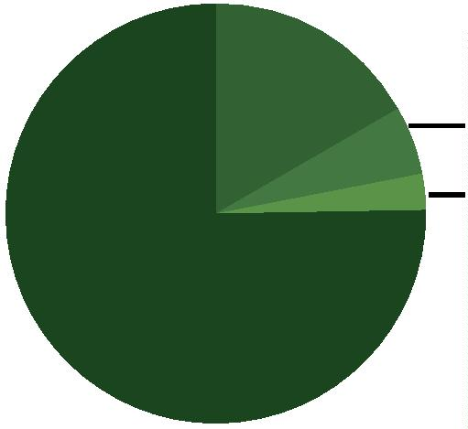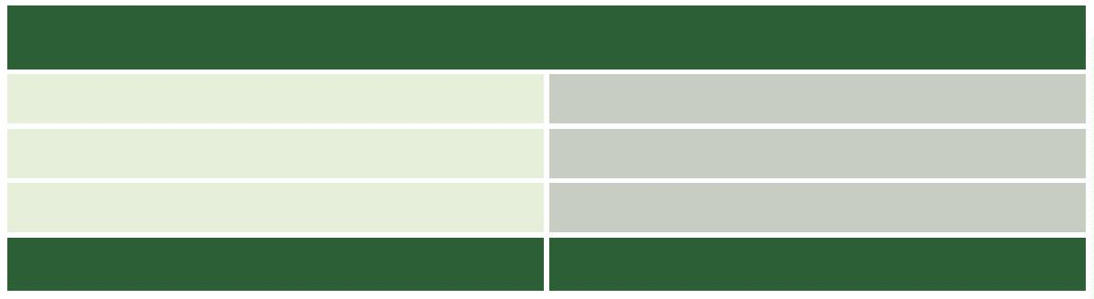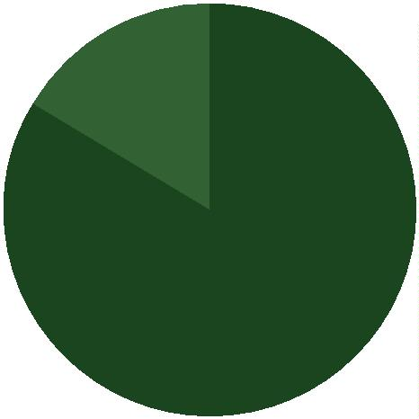

Relatório das Audiências de Custódia em Salvador/Bahia (2019)

Quanto à veriﬁcação de antecedentes (em sentido amplo), há três dados diferentes

coletados nos anos de 2017 a 2019 que são, respectivamente, o registro de ato

infracional (quando adolescentes); o registro de ação penal (em curso) ou ﬂagrante

anterior e a existência de condenação criminal.

Tem-se que, desconsiderados os dados “sem informação”, 84,1% dos custodiados

não possuíam registro infracional; 52,8% não respondiam a ação penal nem auto de

prisão em ﬂagrante anterior e 90,6% não tinham sido condenados criminalmente.

HÁ REGISTRO DE ATO INFRACIONAL JUNTADO AO PROCESSO?

Não

Sim

14.102

2.659

115

Sem Informação

TOTAL

16.876

57

Sim

5,9%

1

Não

84,1%

HÁ REGISTRO DE AÇÃO PENAL OU AUTO DE

PRISÃO EM FLAGRANTE ANTERIOR?

Não

Sim

8.866

7.919

91

Sem Informação

TOTAL

16.876

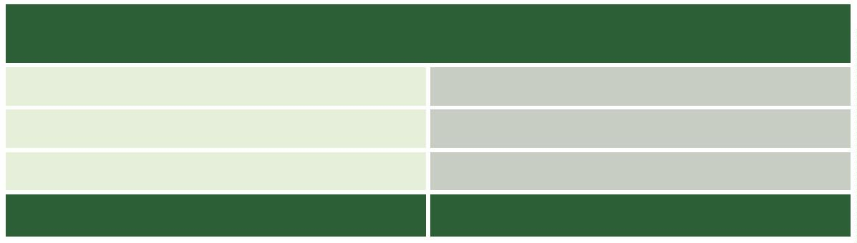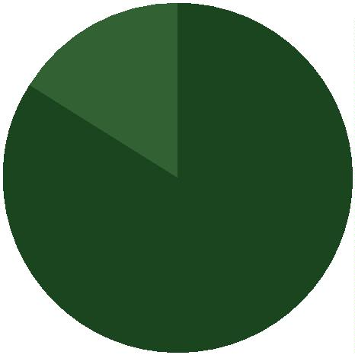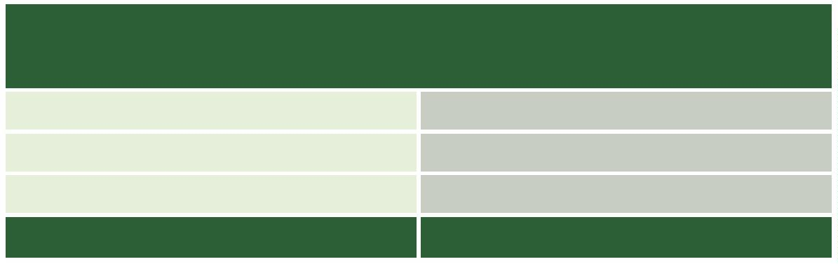

Defensoria Pública do Estado da Bahia

Sim

47,2%

Não

52,8%

HÁ CONDENAÇÃO CRIMINAL?

Não

Sim

15.201

1.585

90

Sem Informação

TOTAL

16.876

5

8

Sim

9,4%

Não

90,6%

No que se refere a lesões sofridas, coletados nos anos de 2017 a 2019, desconside-

rando-se o registro “sem informação”, o percentual de ﬂagranteados que aﬁrmaram

ter sofrido algum tipo de agressão é de 40,4%. Isso signiﬁca que, dos casos em

que há informação registrada, mais de 4 em cada 10 custodiados aﬁrma ter sofrido

alguma lesão. Ressalte-se que em 40,7% do total de ﬂagrantes, não há informação

sobre eventual lesão sofrida pela custodiado.

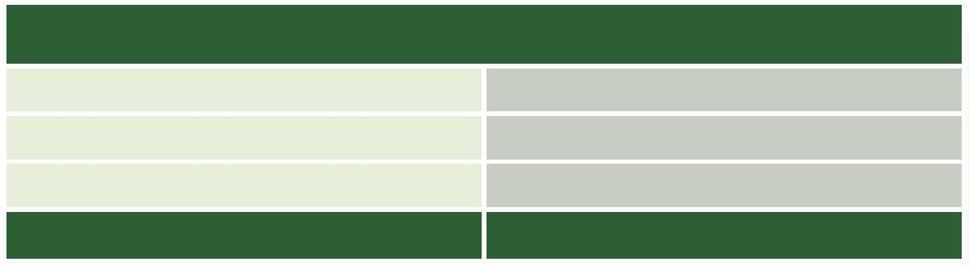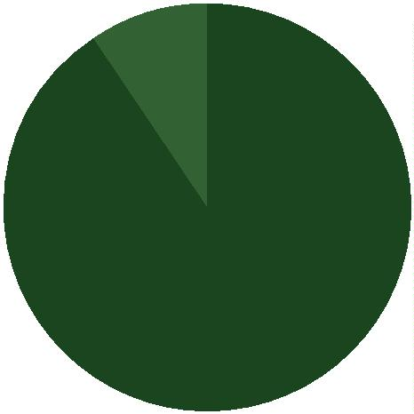

Relatório das Audiências de Custódia em Salvador/Bahia (2019)

O CUSTODIADO SOFREU ALGUMA LESÃO?

Não

Sim

5.965

4.039

6.872

Sem Informação

TOTAL

16.876

Não sofreu

agressão

Sem informação

0,7%

3

5,3%

4

Sofreu agressão

3,9%

2

59

Sofreu

agressão

40,4%

Não sofreu

agressão

9,6%

5

Confrontando dados sobre agressão e autodeclaração de cor, nos anos de 2017 a

019, é possível identiﬁcar que 25,2% dos negros teriam sofrido agressão enquanto

que esse percentual entre os brancos é de 17,62%.

2

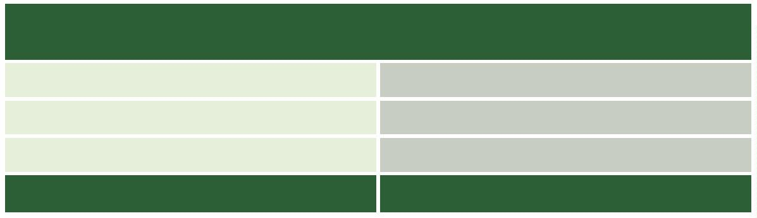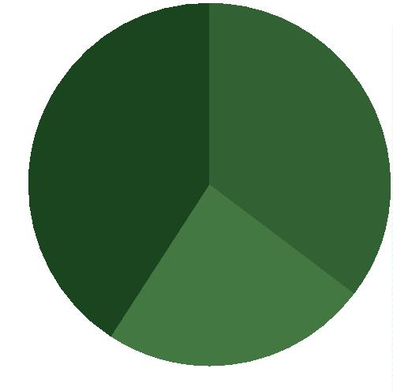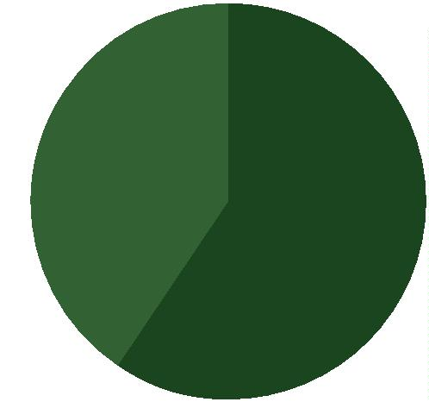

Defensoria Pública do Estado da Bahia

AGRESSÃO POR AUTODECLARAÇÃO DE COR

NÃO

AGREDIDOS

SEM

INFORMAÇÃO

AGRESSÃO

POR COR (%)

COR

QUANTIDADE

AGREDIDOS

Pretos/Pardos

Brancos

13.678

244

3.445

43

4.897

77

5.336

124

25,2%

17,6%

Os policiais militares, em 2017 a 2019, são identiﬁcados como os responsáveis pela

lesão em 79,2% dos casos (desconsiderando-se os registros “nenhum e sem infor-

mação”). Existiram casos em que um único custodiado aﬁrma ter sido agredido por

mais de uma pessoa.

RESPONSÁVEL PELA LESÃO

Sem Informação

Nenhum

4.943

8.052

3.144

226

Policial Militar

Populares

6

0

Policial Civil

Vítima

220

174

Segurança Particular

100

Polícia Rodoviária Federal

Guarda Municipal

Outros

2

40

61

Agente Penitenciário

4

TOTAL

16.966

1

0000

8000

6000

4000

2000

0

8

.052

4

.943

3

.144

2

26

220

174

100

40

61

Outros

2

4

Policial Populares Policial

Vítima Segurança Policial

Guarda

Agente

Nenhum

Sem

Militar Civil

Particular Rodoviário Municipal

Federal

Penitenciário

Informação

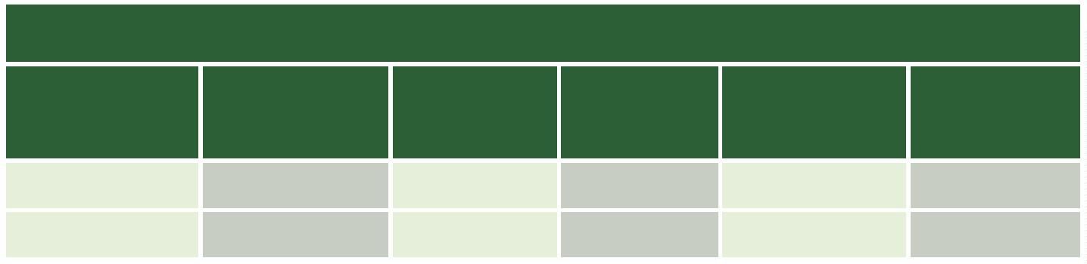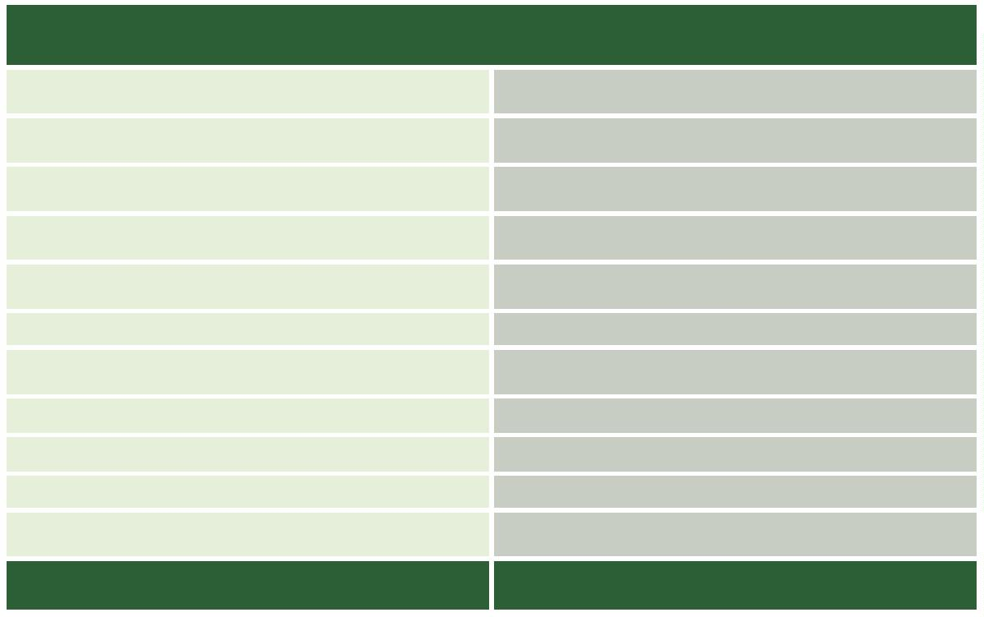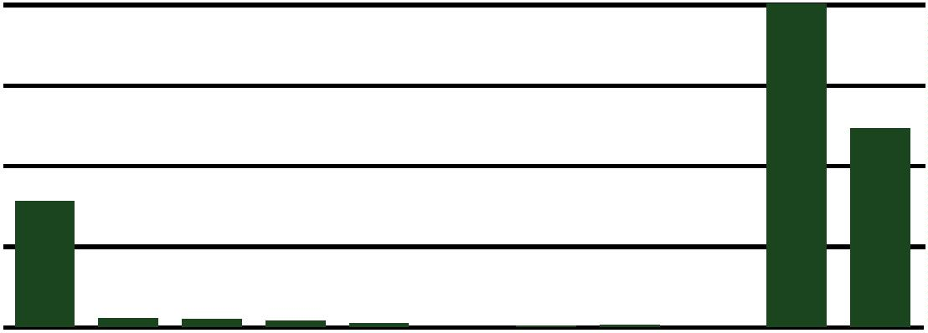

Relatório das Audiências de Custódia em Salvador/Bahia (2019)

Com relação às lesões, 2.031 dos casos eram visíveis, conforme dados coletados de

2017 a 2019, o que representa 50,5% do total de agredidos.

A LESÃO É VISÍVEL?

Não

Sim

1.988

2.031

20

Sem Informação

TOTAL

4.039

Sim

50,5%

Não

49,5%

61

Outra informação adicional que diz respeito a agressões cometidas contra os ﬂa-

granteados trata da natureza/gravidade da lesão. Nos anos de 2017 a 2019, em 6,6%

a lesão foi de natureza grave. Para este dado foram considerados apenas os casos

positivos para a ocorrência de lesão, excluídos os “sem informação”.

QUAL A NATUREZA DA LESÃO?

Sem Informação

Leve

2.172

1.725

3

Gravíssima

Grave

124

Hospitalizado

TOTAL

15

4.039

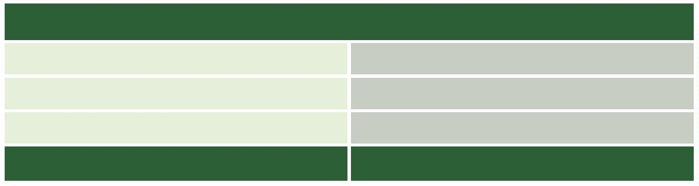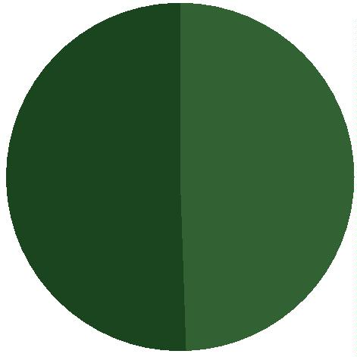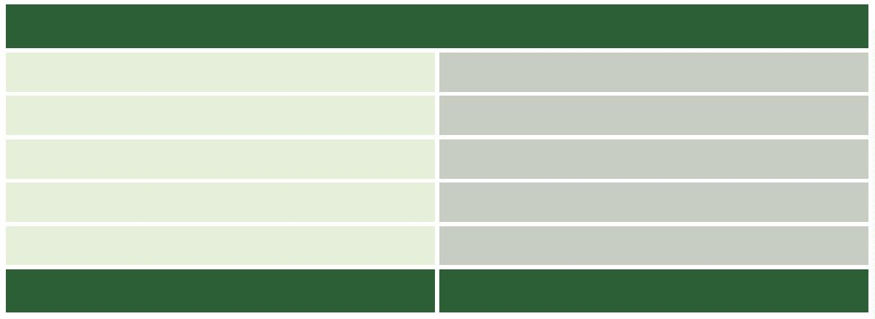

Defensoria Pública do Estado da Bahia

Hospitalizado

,8%

Grave

,6%

Gravíssima

,2%

0

6

0

Leve

92,4%

Quanto a medidas cautelares aplicadas, de forma isolada ou não, seguem tabelas

abaixo, referentes aos anos de 2017 a 2019:

COMPARECIMENTO PERIÓDICO EM JUÍZO

Sim

Não

8.089

8.726

61

62

Sem Informação

TOTAL

16.876

PROIBIÇÃO DE ACESSO A DETERMINADOS LUGARES

Sim

Não

2.287

14.529

60

Sem Informação

TOTAL

16.876

PROIBIÇÃO DE MANTER CONTATO COM PESSOA DETERMINADA

Sim

Não

1.214

15.602

60

Sem Informação

TOTAL

16.876

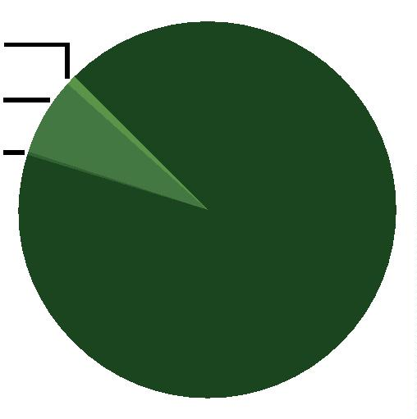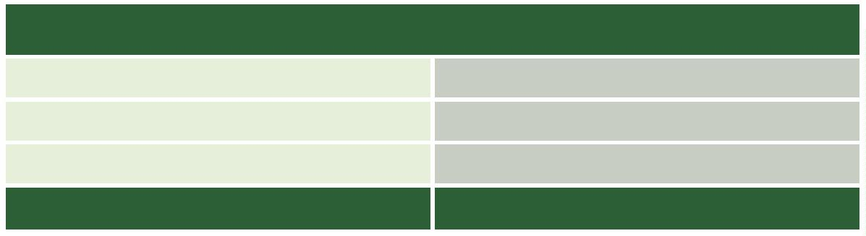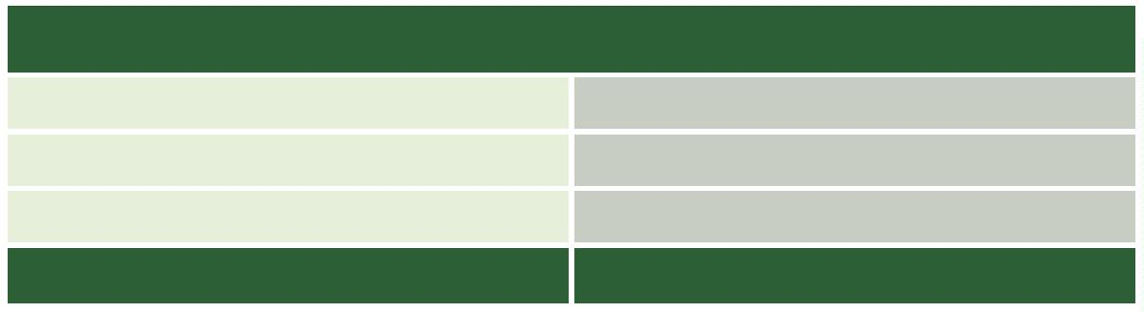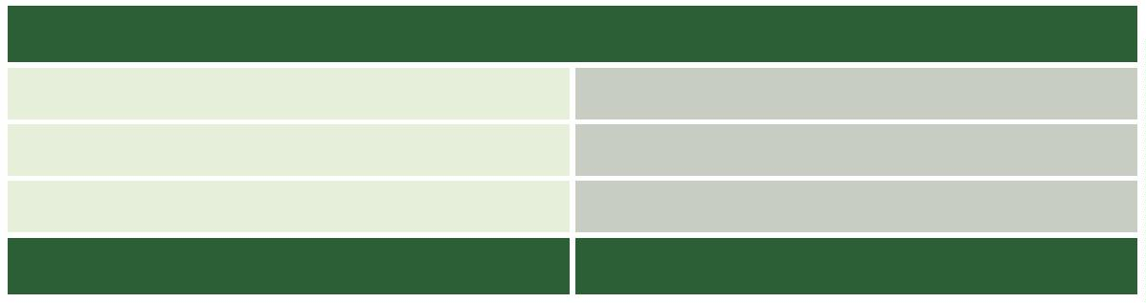

Relatório das Audiências de Custódia em Salvador/Bahia (2019)

PROIBIÇÃO DE SE AUSENTAR DA COMARCA

Sim

Não

6.682

10.134

60

Sem Informação

TOTAL

16.876

RECOLHIMENTO DOMICILIAR

Sim

Não

3.610

13.206

60

Sem Informação

TOTAL

16.876

SUSPENSÃO DO EXERCÍCIO DA FUNÇÃO PÚBLICA

Sim

Não

3

63

16.813

60

Sem Informação

TOTAL

16.876

INTERNAÇÃO PROVISÓRIA DO ACUSADO

Sim

Não

17

16.799

60

Sem Informação

TOTAL

16.876

FIANÇA

Sim

Não

954

15.861

61

Sem Informação

TOTAL

16.876

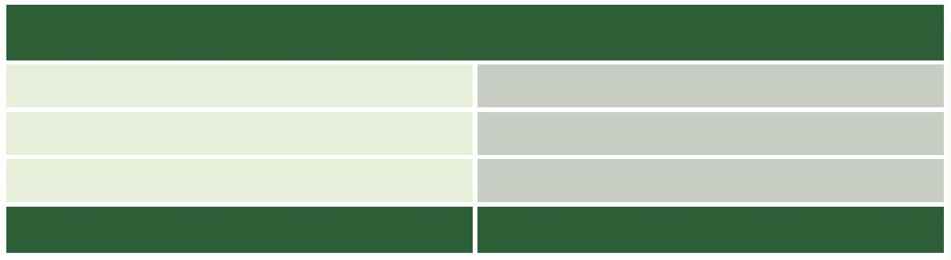

Defensoria Pública do Estado da Bahia

MONITORAMENTO ELETRÔNICO

Sim

Não

645

16.170

61

Sem Informação

TOTAL

16.876

Mulheres (isoladamente consideradas)

Como já visto, as mulheres representam um quantitativo de apenas 1.374 ﬂagrantes

dentro do total de 22.946 realizados no período de setembro/2015 a dezembro/2019.

Desse total, 1.172 mulheres são autodeclaradas negras10 e apenas 37 autodeclaradas

brancas. Em termos percentuais, as mulheres negras representam 96,9% do total de

ﬂagranteadas, desconsiderando-se o dado “sem informação”.

AUTODECLARAÇÃO DE COR (MULHERES)

Pretas/Pardas

Brancas

1.172

37

6

4

Sem informação

TOTAL

165

1.374

Brancas

3,1%

Pretas/Pardas

6,9%

9

Quanto às decisões tomadas, a respeito das mulheres, o percentual de liberdades

provisórias concedidas foi de 63,4%. A quantidade de prisões preventivas decre-

tadas, por sua vez, representa um percentual de 24,3%.

1

0

Resultado da soma dos pardos e pretos, conforme critério adotado pelo IBGE.

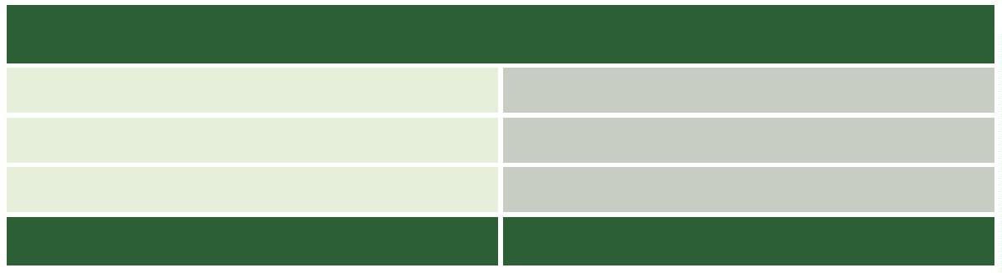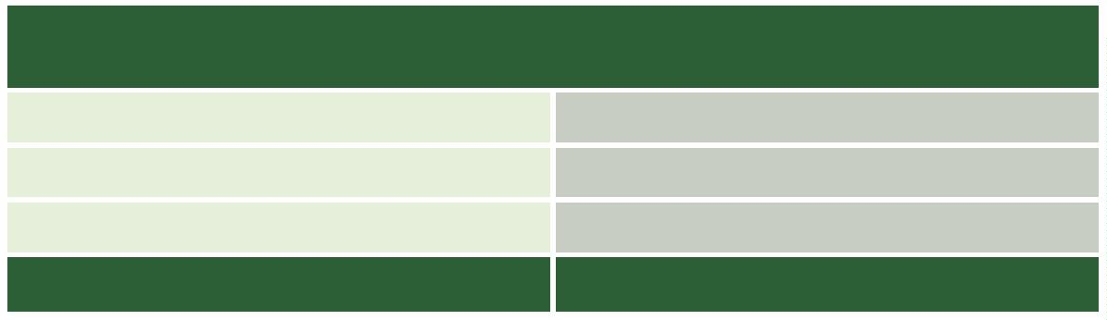

Relatório das Audiências de Custódia em Salvador/Bahia (2019)

DECISÃO (MULHERES)

Concedida Liberdade Provisória

871

334

83

Decretada Prisão Preventiva

Prisão Relaxada

Fiança arbitrada e recolhida pela autoridade policial

49

Outros

37

TOTAL

1.374

1

000

871

800

600

400

200

0

334

65

8

3

4

9

3

7

Concedida

Liberdade

Provisória

Decretada

Prisão

Relaxada

Fiança

Arbitrada

e recolhida

pela autoridade

policial

Decretada

Prisão

Domiciliar

Prisão

Preventiva

Com relação a idade, é possível perceber que a maioria estava concentrada na faixa jovem11

(total de 58% até 29 anos de idade, desconsiderando-se registro “sem informação”):

IDADE (MULHERES)

1

8 a 29 anos

0 a 41 anos

2 a 53 anos

4 a 59 anos

0 anos ou mais

761

402

125

16

3

4

5

6

9

Sem Informação

61

TOTAL

1.374

1

1

Considerando a faixa etária adotada pelo Estatuto da Juventude (Lei 12.852/2013).

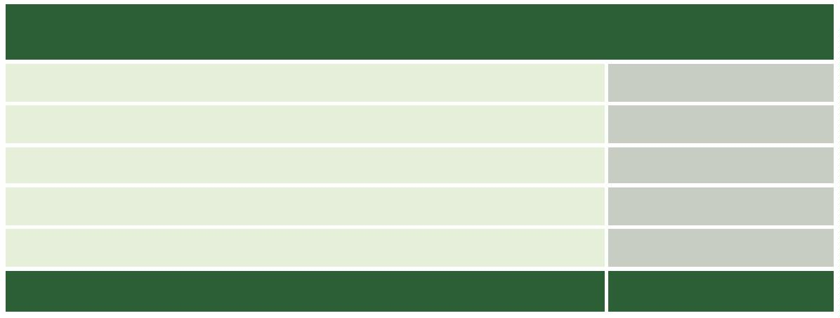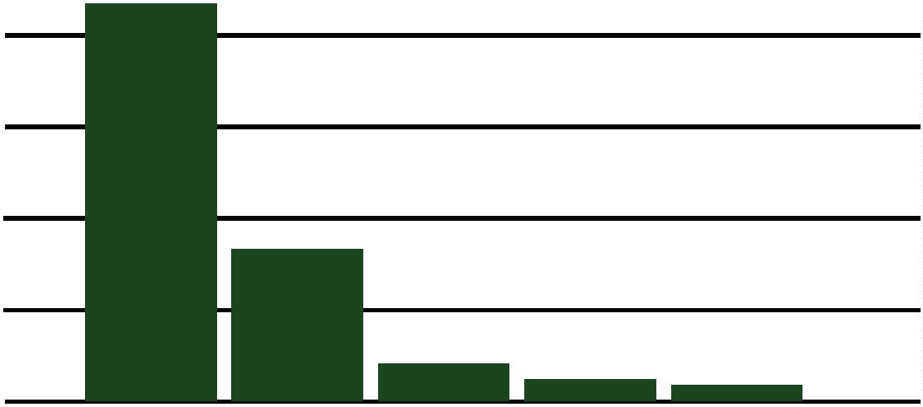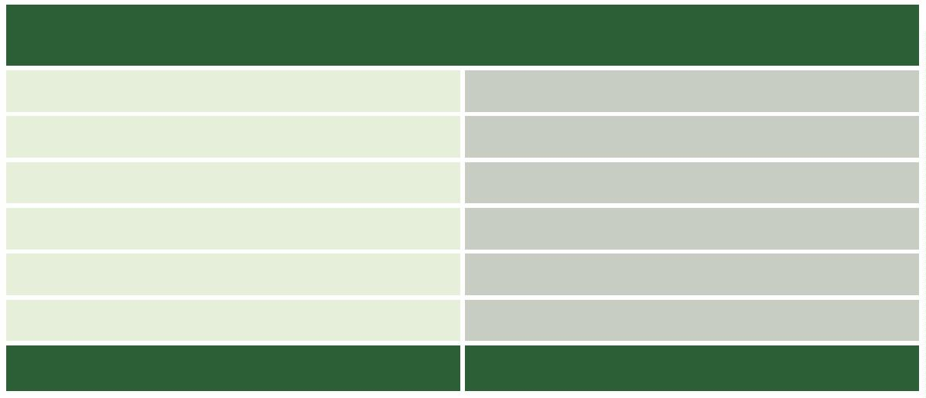

Defensoria Pública do Estado da Bahia

800

700

600

500

400

300

200

100

0

7

61

4

02

1

25

6

1

1

6

9

1

8 a 29

anos

30 a 41

anos

42 a 53

anos

54 a 59

anos

60 anos

Sem

ou mais Informação

A mulher ﬂagranteada no período de setembro/2015 a dezembro/2019, portanto, é

predominantemente negra (96,9%) e jovem (58%).

Por ﬁm, com relação às imputações penais sofridas pelas mulheres entrevistadas,

foram registrados 637 casos de crimes contra o patrimônio (isoladamente ou em

concurso) ou 46,4% do total; 557 casos da Lei de Drogas (isoladamente ou em con-

curso) ou 40,5% do total e 149 casos de outros crimes ou 10,8% do total.

6

6

IMPUTAÇÃO (MULHERES)

Furto (155, CP)

Roubo (157, CP)

289

174

Roubo em concurso com outros crimes,

também em concurso com furto

Crimes contra

o patrimônio

36

Furto em concurso com outros crimes, exceto roubo

Outros crimes contra o patrimônio (arts. 163 e 180, CP)

47

66

(isoladamente e

em concurso)

Crimes contra o patrimônio em concurso com outros

crimes, inclusive contra o patrimônio, exceto roubo,

furto, Lei de Drogas e Estatuto do Desarmamento

25

Lei de Drogas (Lei 11.343/2006)

344

Lei de Drogas

(isoladamente e

em concurso)

Lei de Drogas em concurso com outros

crimes da própria Lei de Drogas

Lei de Drogas em concurso com outros

crimes, exceto roubo e furto

1

37

7

6

(continua)

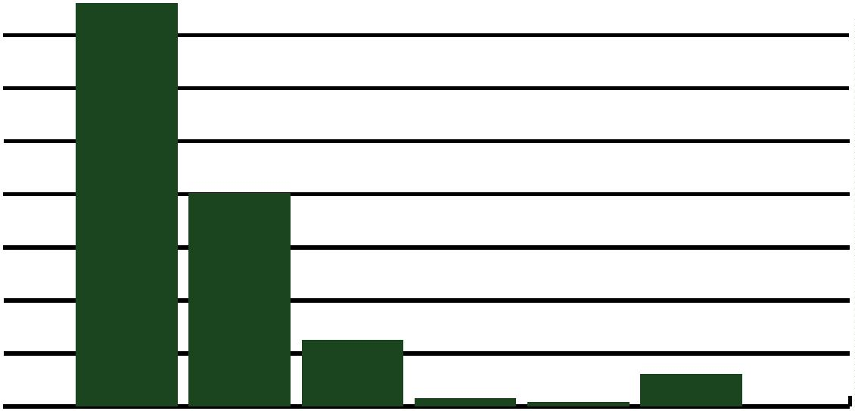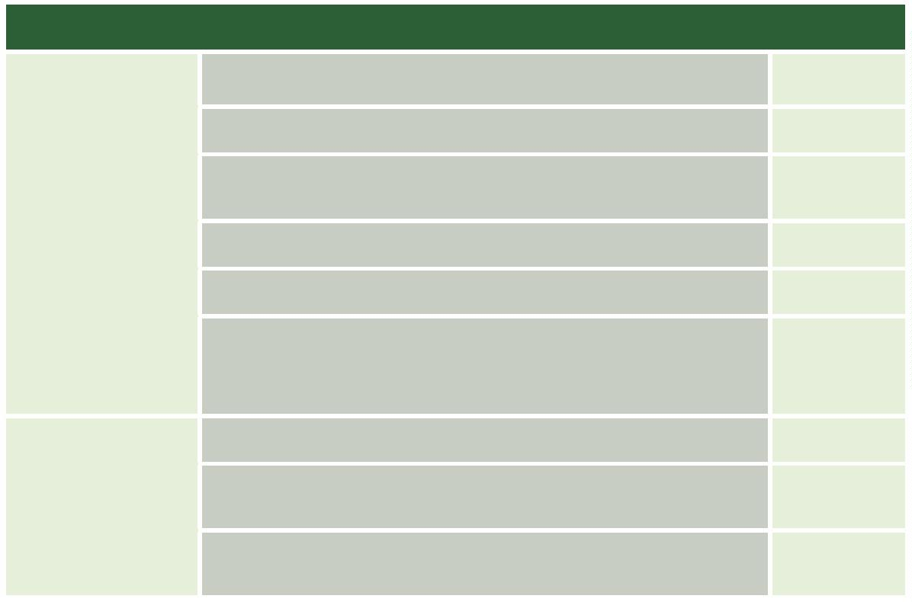

Relatório das Audiências de Custódia em Salvador/Bahia (2019)

(continuação)

IMPUTAÇÃO (MULHERES)

Estatuto do

Estatuto do Desarmamento (Lei 10.826/2003)

14

6

Desarmamento

(isoladamente e

em concurso)

Estatuto do Desarmamento em concurso com

outros crimes, inclusive do próprio Estatuto do

Desarmamento, exceto roubo, furto e Lei de Drogas

Código Brasileiro de Trânsito

Outros crimes

11

149

TOTAL

1.374

IMPUTAÇÃO (MULHERES) - RESUMO

Crimes contra o patrimônio (isoladamente e em concurso)

637

Lei de Drogas (isoladamente e em concurso)

Estatuto do Desarmamento (isoladamente em em concurso)

Código Brasileiro de Trânsito

557

20

11

Outros crimes

149

TOTAL

1.374

67

Código Brasileiro

de Trânsito

,8%

Outros

crimes

0

1

0,8%

Estatuto do

desarmamento

1

,5%

Crimes contra

o patrimônio

46,4%

Lei de drogas

0,5%

4

No que se refere a decisão tomada em relação a imputação, tem-se que no caso

do furto (isoladamente) há concessão de liberdade provisória em 73,7% dos casos e

decretação de preventiva em 14,2%; no roubo (isoladamente) há concessão de liber-

dade provisória em 48,9% dos casos e decretação de preventiva em 42%; em crimes

contra o patrimônio (isoladamente ou em concurso) há concessão de liberdade pro-

visória em 64,4% dos casos e decretação de preventiva em 24,2% e em crimes da

Lei de Drogas (isoladamente ou em concurso) há concessão de liberdade provisória

em 73,1% dos casos e decretação de preventiva em 24,1%.

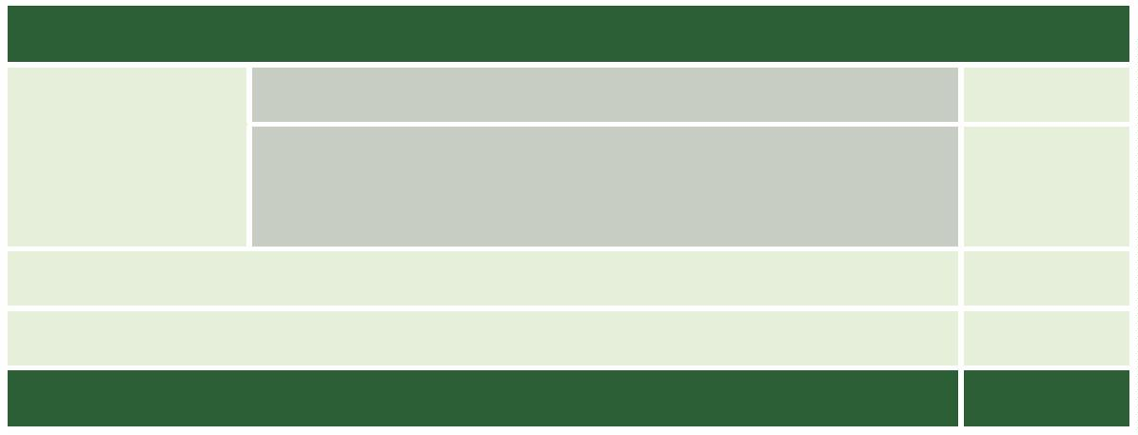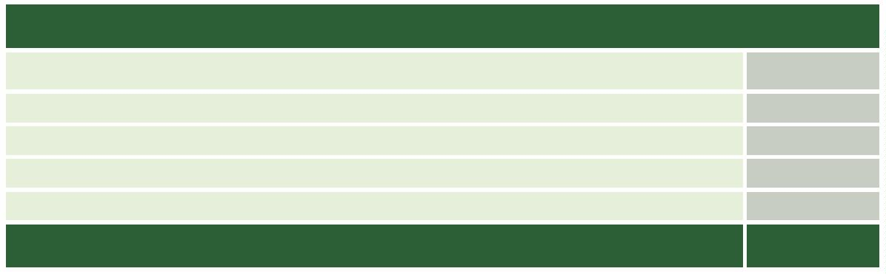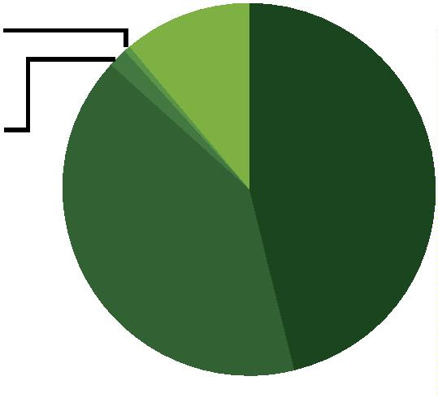

Defensoria Pública do Estado da Bahia

LIBERDADE

PROVISÓRIA PREVENTIVA

PRISÃO

RELAXAMENTO

SEM

INFORMAÇÃO

IMPUTAÇÃO

FIANÇA

DE PRISÃO

Furto (155, CP)

Roubo (157, CP)

213

85

41

10

7

19

0

0

0

73

Roubo em concurso com

outros crimes, também

em concurso com furto

15

18

11

11

1

1

0

0

8

0

0

0

Furto em concurso com

outros crimes, exceto roubo

3

5

Outros crimes contra

o patrimônio (arts.

43

8

1

63 e 180, CP)

Crimes contra o patrimônio

em concurso com outros

crimes, inclusive contra o

patrimônio, exceto roubo,

furto, Lei de Drogas e

1

9

0

6

0

0

Estatuto do Desarmamento

6

8

Lei de Drogas (Lei

2

47

64

43

24

13

0

0

0

0

1

1.343/2006)

Lei de Drogas em concurso

com outros crimes da

própria Lei de Drogas

79

Lei de Drogas em concurso

com outros crimes,

40

9

27

2

6

1

0

1

1

exceto roubo e furto

Estatuto do Desarmamento

(Lei 10.826/2003)

0

Estatuto do Desarmamento

em concurso com

outros crimes, inclusive

do próprio Estatuto do

Desarmamento, exceto

roubo, furto e Lei de Drogas

5

4

1

0

0

0

7

0

0

Código Brasileiro de Trânsito

0

Outros crimes

77

43

6

14

2

TOTAL

871

334

83

49

3

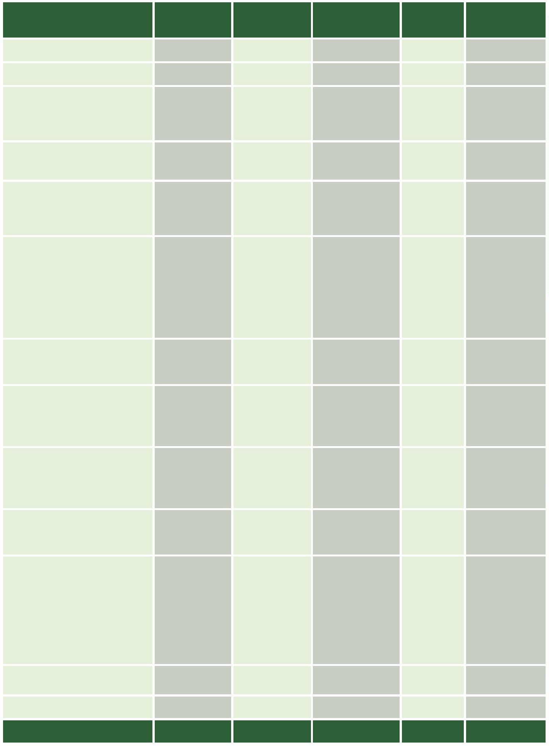

Relatório das Audiências de Custódia em Salvador/Bahia (2019)

CONSIDERAÇÕES

FINAIS

No presente relatório são expostos dados relativos às audiências de custódia rea-

lizadas na comarca de Salvador abrangendo desde o mês de setembro do ano de

2015 até o mês de dezembro do ano de 2019.

Com base neles é possível identiﬁcar o perﬁl socioeconômico do ﬂagranteado, seu

representante no momento da apresentação ao Judiciário, as manifestações das

instituições do sistema de justiça, as imputações, apreensões de armas, drogas,

lesões ocorridas, dentre outros elementos que são cruciais para o melhor entendi-

mento de quem são os ﬂagranteados que ingressam no sistema penal e de como se

dá o funcionamento deste.

Tais informações são importantes para formulação de políticas públicas relacio-

nadas ao tema podendo ainda subsidiar a defesa na deﬁnição de estratégias de

atuação após o ﬂagrante. De fato, a análise a respeito da audiência de custódia não

pode prescindir de uma investigação que tome a análise da realidade como norte

para o debate.

6

9

Disseminar o conhecimento – indo para além do intuitivo e do achaque populista a

instrumentos processuais garantidores de direitos fundamentais – é compromisso

da Defensoria Pública do Estado da Bahia, razão pela qual vem apresentar para a

comunidade o presente estudo.



Só de telefone ﬁxo

Só em Salvador

Siga nossas redes sociais: @defensoriabahia

www.defensoria.ba.def.br

